

Patronaje Básico

**Breve descripción:**

El presente componente aborda el desarrollo y la elaboración de moldes desde, la implementación de los básicos en las diferentes líneas, el análisis de cada una de las partes que compone una prenda, pasados a planos técnicos con medidas y formas correspondientes a cada estructura.

**Agosto 2024**

Tabla de contenido

Introducción 1

1. Patronaje básico de línea infantil 3

1.1.Cómo hacer un patrón a escala 4

1.2.Implementación de básico superior – Desarrollo de prendas superiores 12

1.3.Trazo de cabezas mangas – Análisis de manga 30

1.4.Trazo de cuellos – Generalidades y comportamientos 42

1.5.Despiece de planos 52

1.6.Trazo de prendas superiores 61

1.7.Trazo de prendas inferiores – faldas 68

1.8.Trazo de prendas inferiores – pantalón 75

1.9.Trazo de prendas – overol 85

1.10. Trazo de prendas – bata o vestido 92

2. Patronaje básico línea masculina 101

2.1.Trazo de camisa clásica 102

2.2.Trazo de prendas superiores - camisa 122

2.3.Trazo de pantalón clásico masculino 130

2.4.Trazo de pantalón tipo jeanslim fit 135

2.5.Base sastre masculina 142

3. Patronaje básico línea femenina 151

3.1.Traslados de pinza correctiva de talles 152

3.2Trazo de blusa femenina 162

3.3.Trazo de escotes y tipos de cuellos 168

3.4.Trazo de chaqueta tipo sastre 177

3.5.Trazo de manga y cabezas de manga 183

3.6.Trazo de falda y modificación de básicos de falda 195

3.7.Trazo de vestido de noche 203

3.8.Interpretación de prendas inferiores 208

3.9.Interpretación de overoles 211

Síntesis 216

Material complementario 217

Referencias bibliográficas 218

Créditos 219

# Introducción

En el siguiente video se presenta una breve explicación de los temas que serán tratados en este componente:

1. Patronaje básico



[Enlace de reproducción del video](https://www.youtube.com/watch?v=gSoxcc4J2To)

|  |
| --- |
| Síntesis del video: Patronaje básico |
| El patronaje básico es un componente fundamental en el desarrollo y elaboración de moldes para prendas de vestir. En este componente se abordan aspectos cruciales como la importancia de los básicos en las diferentes líneas de ropa, y se realiza una descripción y análisis detallado de cada parte de la prenda. Además, se estudian los métodos para realizar los planos técnicos y las formas correspondientes a cada estructura necesaria para el desarrollo y trazo de las prendas de vestir. A lo largo del curso, se introducen una serie de conceptos que permiten afianzar el manejo de los básicos, facilitando la interpretación y desarrollo de las prendas. La apropiación de cada uno de los pasos del patronaje, así como el manejo de proporciones basado en el análisis del comportamiento de cada una de las piezas que componen una prenda, son esenciales para el desarrollo del patronaje básico en líneas de ropa infantil, masculina y femenina. En un contexto donde los requerimientos de la industria son cada vez más transitorios, la adaptación a las tendencias, estructuras y siluetas es indispensable. Un patronista debe estar capacitado para cumplir con la variedad de demandas en el desarrollo de prendas. Este componente teórico-práctico permitirá al aprendiz conocer todas las herramientas necesarias para realizar el trazo y desarrollo de patrones, así como la producción de prendas. Comencemos. |

**Patronaje básico**

Para comenzar con el trazado de patrones desde los básicos en prendas inferiores, es crucial establecer la línea de aplomo o línea base de construcción, que se corresponde con la altura de cadera o tiro. Del mismo modo, al trazar patrones desde los básicos en prendas superiores, la línea de aplomo o línea base de construcción se sitúa en la línea de sisa o la altura de cadera.

Es importante tener en cuenta que las medidas presentadas en los videos son ejemplos y orientaciones únicamente. Cada diseñador puede tener referencias distintas, dependiendo del tipo de trazado, elementos utilizados e incluso del tipo de herramienta de dibujo. Sin embargo, siempre es fundamental hacer referencia a las medidas del cuadro de tallas y a las fórmulas pertinentes.

Es esencial también reconocer que en el ámbito comercial se utilizan diversos nombres para describir las siluetas y formas de las prendas. No obstante, en este proceso de aprendizaje nos enfocaremos en aspectos funcionales sin entrar en especificaciones de nombres comerciales.

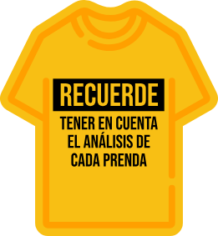

Al tener en cuenta los términos de los estudiosos se puede determinar que: satisfacción, cliente, necesidades, mercado y expectativas, son las palabras comunes que engloban el concepto para concluir que la calidad es el nivel de satisfacción del cliente, al cubrir sus necesidades y expectativas.

# Patronaje básico de línea infantil

Para la implementación y modificación de básicos es importante tener claridad de cada uno de los conceptos de patronaje como medidas, pasos, elementos y vocabulario técnico, lo cual se irá implementando en el desarrollo de los trazos, moldes o planos, lo que a futuro permitirá realizar patrones y producción de prendas de vestir.

En este punto, para la implementación de los básicos se debe tomar como referencia los pasos del patronaje de acuerdo con la metodología SENA.

**Pasos del patronaje – Implementación de básicos y desarrollo de modelos**

1. Básicos

2. Interpretación

* Desahogos – Contorno. Largos y anchos
* Sistema de ajuste
* Sistema de cierre

3. Complementos

4. Señalización

5. Despiece

## Cómo hacer un patrón a escala

En términos de patronaje se puede trabajar a menor escala. Cuando se habla de escala consiste en tomar un molde de cualquier línea y trazarlo en un tamaño menor o mayor, en este caso para la optimización de recursos se sugiere trabajar en escalas más pequeñas, si bien cuando se inicia a trabajar o se está teniendo una inmersión en patronaje se sugiere trabajar a escala real, en algunos casos por optimización se facilita trabajar en tamaños más pequeños; sin embargo, es importante aclarar que lo ideal o la sugerencia siempre será trabajar a escala real.

Las escalas más comunes en patronaje son a mitad (1/2) de escala o cuarto (1/4) de escala, en el mercado se encuentran juegos de reglas con el tamaño o las escalas referenciadas; pero, no solo se puede trabajar en esas dos escalas, es decir, en algunos casos se trabaja a quinta (1/5) o a sexta (1/6) escala.

En el siguiente video se presenta una explicación sobre la manera de realizar un patrón a escala:

1. ¿Cómo hacer un patrón a escala?

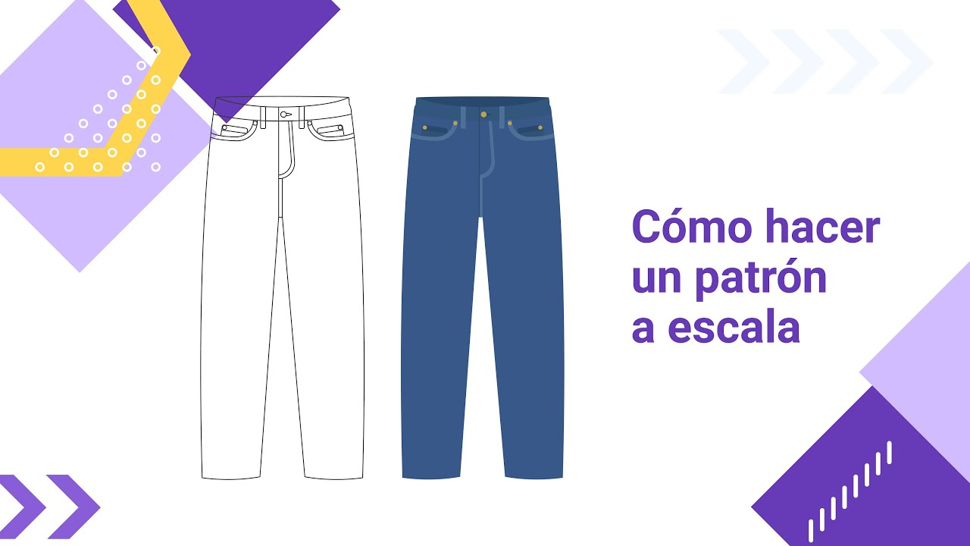

[Enlace de reproducción del video](https://www.youtube.com/watch?v=TYjDS0QAiYw)

|  |
| --- |
| Síntesis del video: ¿Cómo hacer un patrón a escala? |
| El video explica el proceso de trabajar con diferentes escalas en patronaje, una técnica utilizada para reducir el tamaño de un patrón sin perder las proporciones. Las escalas son herramientas útiles para optimizar materiales, realizar pruebas o muestras y ajustar patrones al tamaño de los espacios de trabajo  **Tipos de Escalas:**  Escala 1:1 (Tamaño Real): Cada centímetro en el patrón equivale a un centímetro en la prenda real. Este es el punto de partida para la mayoría de los patrones y es esencial para obtener las proporciones exactas del diseño final.  Escala 1:2 (Mitad de Escala): Cada centímetro del patrón en esta escala es la mitad de lo que mediría en tamaño real. Es útil cuando se desea hacer un patrón más pequeño, pero manteniendo las proporciones exactas.  Escala 1:4 (Cuarta Escala): Cada centímetro del patrón es una cuarta parte de su tamaño real. Esta escala se utiliza para reducir aún más el tamaño del patrón y es útil cuando el espacio es limitado.  Escala 1:3 (Tercera Escala): Menos común que las anteriores, esta escala se emplea cuando el tamaño del patrón no debe ser ni tan grande como en 1:2 ni tan pequeño como en 1:4.  Escala 1:6 (Sexta Escala): Es una escala aún más pequeña, usada cuando el espacio de trabajo es muy reducido o cuando se necesita un patrón muy compacto.  **Aplicación de Escalas:**  Al trabajar con escalas, se parte de las medidas reales del cuerpo o del cuadro de tallas. Estas medidas se dividen según la escala que se esté utilizando. Por ejemplo, si una falda mide 60 cm de largo en tamaño real, para una escala 1:5, se divide entre 5, dando un largo de 12 cm. Lo mismo ocurre con el contorno de cadera, cintura y otras medidas.  **Proceso de Creación de Patrones en Escala:**  Medir y Dibujar el Rectángulo Base: El patrón de una falda, por ejemplo, comienza con un rectángulo que define el largo total y la mitad del contorno de cadera. Si se trabaja a escala, estas medidas se dividen por el número de la escala (por ejemplo, 5 en una escala 1:5).  Marcar la Altura de Cadera: La altura de cadera, que es la distancia desde la cintura hasta el punto más ancho de las caderas, también se ajusta según la escala. Se toma la medida real y se divide según la escala elegida.  Ajustes en la Cintura y Cadera: Después de definir el rectángulo y las líneas de referencia, se ajustan las medidas de la cintura y la cadera según el tipo de falda o prenda que se esté diseñando. Esto incluye ajustar los puntos clave como los vértices de las pinzas y las curvas de la cintura y la cadera.  Pinzas: Se trazan las pinzas, que son esenciales para ajustar la prenda al cuerpo. El ancho y el largo de las pinzas también se dividen según la escala. Por ejemplo, si una pinza tiene un ancho de 3 cm en tamaño real, en una escala 1:5 su ancho será de 0,6 cm.  **Uso de Herramientas:**  El proceso de escalado y trazado se realiza con herramientas básicas como una regla, curvígrafo y una calculadora para realizar las divisiones de las medidas. Estas herramientas permiten hacer curvas y líneas rectas con precisión, incluso al trabajar en tamaños más pequeños.  **Importancia de las Escalas:**  Trabajar con escalas permite crear patrones más pequeños, optimizando recursos y espacio. Además, facilita realizar pruebas sin desperdiciar materiales. Las escalas también son útiles para hacer anotaciones y estudiar los detalles del patrón, como curvas y ajustes, sin comprometer las proporciones. Es recomendable que los principiantes trabajen con escalas más grandes, como 1:2 o 1:3, para visualizar mejor los detalles, como las curvas del escote o la sisa.  **Patrón Femenino Talla 10 en Escala 1:5:**  El ejemplo práctico que se describe en el texto es el de un patrón básico de falda femenina en talla 10 a escala 1:5. El patrón se construye de manera similar a un patrón en tamaño real, con todas las medidas ajustadas a la escala elegida. Al final, el patrón mantiene las mismas proporciones que un patrón a tamaño real, pero a una escala menor, lo que permite su uso para pruebas o demostraciones.  El uso de escalas en patronaje es una habilidad fundamental que permite trabajar patrones en diferentes tamaños sin alterar sus proporciones. Es una técnica eficiente para pruebas y optimización de recursos, y requiere una comprensión clara de las medidas reales y su conversión a escalas más pequeñas. Además, las escalas pueden adaptarse a las necesidades del diseñador, ofreciendo flexibilidad al trabajar con patrones.  **Proceso de Patronaje a Escala:**  El objetivo de trabajar con escalas es adaptar las medidas reales de una prenda a un tamaño reducido sin perder las proporciones ni detalles clave. En el ejemplo que se presenta, se trabaja con una falda básica femenina a escala 1/5. Las proporciones y formas del patrón real se ajustan a esta escala dividiendo cada medida por cinco.  **1. Definición del Rectángulo Base:**  El primer paso en la construcción del patrón es dibujar el rectángulo base, que representa el largo y el ancho de la falda. El largo se obtiene dividiendo la medida real (por ejemplo, 60 cm) entre la escala (1/5), lo que resulta en 12 cm. Para el ancho, se toma el contorno de cadera real, se divide por la mitad y luego por cinco (la escala), obteniendo la medida ajustada a escala.  **2. Ubicación del Costado:**  Una vez definido el rectángulo base, se identifica el costado de la falda, que corresponde a la cuarta parte del contorno de cadera en tamaño real. Este punto se marca dividiendo el ancho del rectángulo por la mitad, lo que permitirá trazar las líneas de ajuste de la falda.  **3. Ajuste de la Cintura:**  Después de establecer el rectángulo y el costado, se trabaja la medida de la cintura. El contorno de cintura real se divide en cuatro partes (como es habitual en patronaje) y luego se ajusta a la escala 1/5 dividiendo este valor entre cinco. Además, se deben considerar las pinzas para ajustar la prenda al cuerpo. En este caso, se propone una pinza de 3 cm, que también se ajusta a la escala, lo que significa que su medida se reduce proporcionalmente.  **4. Desniveles de la Cintura:**  Los desniveles en la cintura también son un aspecto importante. Según el manual, el costado de la falda sube 1 cm en tamaño real, mientras que el centro posterior baja 1 cm. Estas medidas se ajustan a la escala dividiéndolas entre cinco, resultando en 0,2 cm en la escala 1/5. Estos desniveles permiten ajustar la falda de forma precisa a la forma del cuerpo, asegurando que el patrón final sea correcto en tamaño real.  **5. Marcación de las Pinzas:**  Las pinzas son esenciales para dar forma a la prenda y se ajustan tanto en su largo como en su ancho. En este caso, el largo de la pinza posterior es de 11,5 cm en tamaño real, lo que, al dividirlo por cinco, da un largo de 2,3 cm en la escala 1/5. Del mismo modo, el ancho de la pinza, que en tamaño real es de 3 cm, se ajusta a la escala y se divide proporcionalmente, resultando en un ancho de 0,3 cm a cada lado.  **6. Definición de las Curvas de la Cintura y la Cadera:**  Una vez marcadas las pinzas y los puntos de referencia en el patrón, se dibujan las curvas de la cintura y la cadera. El curvígrafo es una herramienta esencial en este proceso, ya que permite trazar las curvas de manera precisa, respetando las proporciones del patrón en tamaño real, aunque se esté trabajando en escala.  **Aplicación del Método en Otros Tipos de Prendas:**  El proceso descrito no solo se aplica a las faldas, sino que puede utilizarse para cualquier tipo de prenda, como el trazado de un básico superior femenino (blusa, chaqueta, etc.) en la misma talla 10 y a la misma escala 1/5. El patrón superior también se ajusta siguiendo los mismos principios de escala, con las mismas herramientas: una regla normal y un curvígrafo, sin necesidad de reglas especiales. El proceso es igualmente efectivo para prendas más complejas.  **Ventajas de Trabajar a Escala:**  Trabajar con escalas permite reducir el tamaño de los patrones sin perder proporción, lo que es útil en diversos contextos, como la enseñanza del patronaje, la realización de pruebas o para tomar apuntes. Para quienes están aprendiendo, se recomienda trabajar con escalas más grandes, como 1/2 o 1/3, ya que permiten observar mejor los detalles de las curvas, los escotes, las sisas y otros elementos importantes del diseño. Escalas más pequeñas, como 1/4 o 1/5, son útiles para la optimización de recursos y espacio, pero pueden dificultar la visualización de ciertos detalles si se está comenzando en el aprendizaje.  El patronaje a escala es una herramienta eficaz y versátil que permite realizar pruebas de diseño en tamaños más pequeños, conservando las proporciones y características del patrón en tamaño real. Es especialmente útil en contextos de enseñanza y optimización de recursos. Al trabajar con escalas, es esencial tener siempre claras las medidas reales y ajustar cada una de ellas según la escala elegida. El uso de herramientas como el curvígrafo y una regla común son suficientes para llevar a cabo el proceso de manera eficiente. Para los principiantes, es recomendable trabajar en escalas más grandes, como 1/2 o 1/3, para facilitar la observación de detalles clave del diseño. |

## Implementación de básico superior – Desarrollo de prendas superiores

1. **Básicos:**

En primera instancia se debe contemplar tener la base o los básicos con los que se va a trabajar, partiendo de que los básicos se dividen en:

* Base superior
* Base inferior de falda
* Base inferior de pantalón

En la metodología SENA estos son los únicos puntos de partida para hacer cualquier análisis, trazo, molde o plano de una prenda. Los básicos deben estar separados (delantero – posterior) y sin ningún tipo de alteración, preferiblemente en un material resistente como el cartón cartulina, cartulina o acetato.

1. Ejemplo de básicos

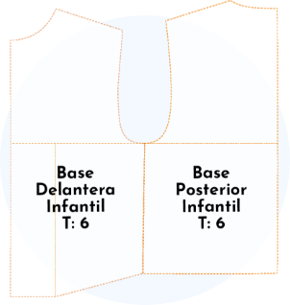

1. **Interpretación:**

Para la interpretación se deben tener en cuenta varios puntos de referencia:

**Desahogos:** Los desahogos se trabajan por contornos, largos y anchos. Las medidas anatómicas corresponden a la base o básico, este punto de partida no tiene incrementos u holguras para el desarrollo de prendas, es decir, que dependiendo de la funcionalidad de la prenda o del diseño se debe incrementar medidas que funcionan como holguras o desahogos.

1. Desahogos

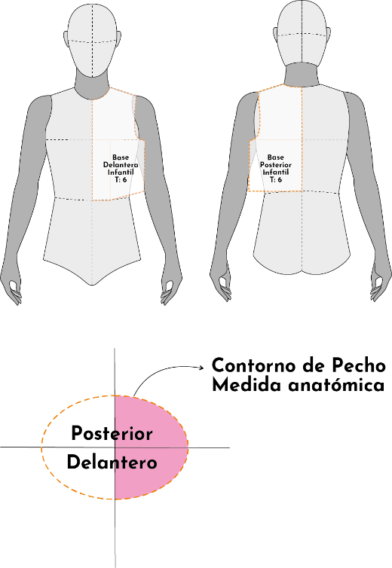

**Desahogo por contorno:** Los desahogos por contorno corresponden a todo incremento de medidas que se den por contorno de pecho, contorno de cintura y contorno de cadera, únicamente se referencian estos 3 contornos porque son los que abrazan o conforman los contornos más protuberantes del cuerpo. En las prendas superiores, el desahogo se trabaja a partir del contorno de pecho, es decir, en plano sobre línea de profundidad de sisa.

1. Desahogo contorno

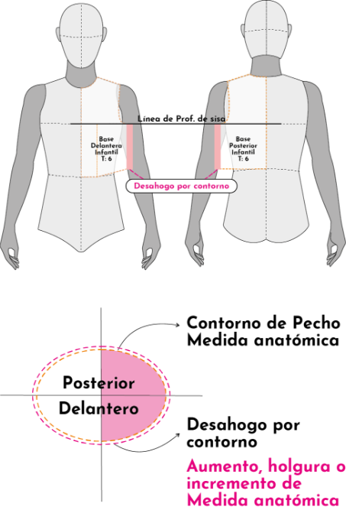

**Desahogo por largo:** los desahogos por largos corresponden a:

* Largo de la prenda, en la metodología SENA, los largos de las prendas se trabajan siempre por costado, tomando como referencia el punto de cintura costado, esto es, si se va a trabajar el largo de un vestido, el largo se define desde el punto de cintura costado hacia las extremidades inferiores; debido a la toma de medidas y a las referencias anatómicas del cuadro de tallas.

1. Desahogo largo de la prenda

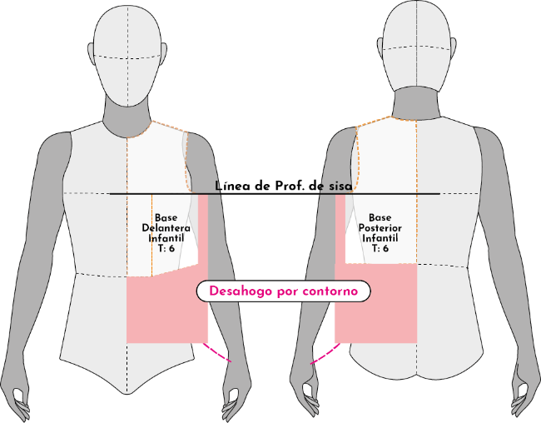

**Desahogo por largo:** los desahogos por largos corresponden a:

Desahogo por línea de profundidad de sisa o por sisa, estos desahogos corresponden a la holgura que se debe trabajar por cavidad axilar, es decir, al dar o asignar holgura por contorno, el desahogo o la holgura por sisa debe ser proporcional. (Siempre el punto de referencia para la asignación de desahogos corresponde al desahogo por contorno).

1. Desahogo por línea de profundidad de sisa

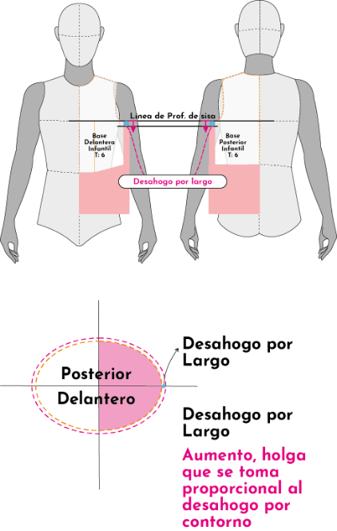

**Desahogo por ancho:** Los desahogos corresponden a:

* **Desahogo por hombro:** los desahogos suelen ser incrementos que van o corresponden a la misma proporción de la holgura inicial, es decir, los desahogos por hombro corresponden al incremento que se aplica al desahogo por contorno.

1. Desahogo por hombro

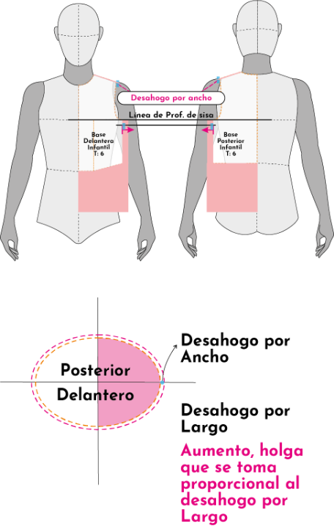

**Desahogo por ancho:** Los desahogos corresponden a:

* **Desahogo por ancho de pecho y ancho de espalda:** los desahogos suelen ser incrementos que van o corresponden a la misma proporción de la holgura inicial, esto es, los desahogos por anchos corresponden al incremento que se aplica al desahogo por contorno.

1. Desahogo por ancho de pecho y espalda

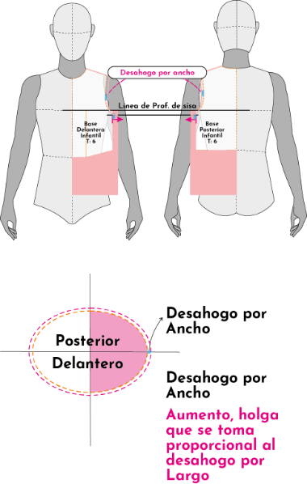

Los escotes también se modifican y pueden entrar dentro de la categorización de un desahogo; sin embargo, manejan una terminología y explicación diferente.

**Sistema de ajuste:** son todos los ajustes (pinza o corte) que se le dan a la prenda, en este caso para una prenda infantil no se trabajará o enfocará a sistemas de ajuste, los sistemas de ajuste se trabajarán en la línea femenina, para tener una mejor comprensión y aprovechamiento de las pinzas.

1. Sistema de ajuste

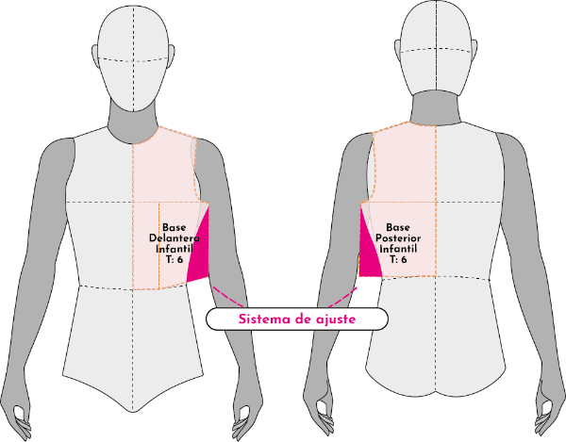

**Sistema de cierre:** este punto es lo que permite que la prenda sea funcional, es decir, es lo que hace que la prenda abra o cierre según la tridimensión del cuerpo, en sistemas de cierre aplican: cremalleras, botones, broches, gafetes, acordonados, encauchados y demás, se debe tener en cuenta que cada uno de los sistemas de cierre tienen especificaciones en el trazo, plano o patrón.

1. Sistema de cierre

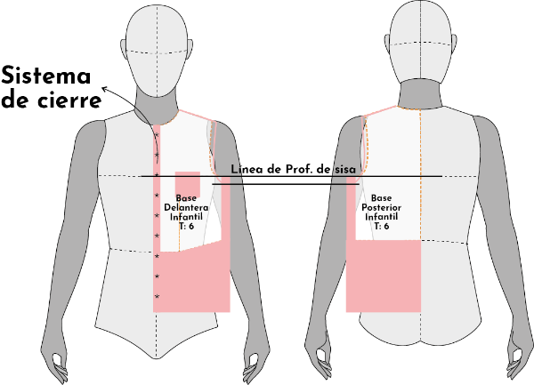

1. **Complementos:**

Toda interpretación, trazo, plano o prenda se compone de una serie de complementos como bolsillos, cuellos, mangas, cortes, puños y demás, en esta parte se tiene en cuenta el trazo de las piezas que complementan o conforman el diseño de la prenda.

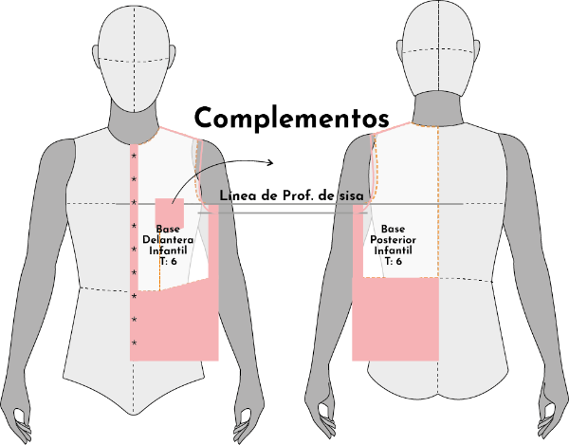

1. **Señalización:**

Identificar cada una de las piezas con las especificaciones del diseño o de la prenda. Toda interpretación, trazo, plano o prenda se compone de una serie de complementos como bolsillos, cuellos, mangas y cortes.

1. **Despiece:**

Separar cada una de las piezas anteriormente señalizadas y aumentar el margen de costura según las especificaciones técnicas.

Con el fin de apropiar e identificar cada uno de los pasos anteriormente mencionados se dará inicio al trazo de una prenda superior, la cual irá cambiando su categorización a medida que se avance, es decir, en este primer trazo se hará el trazo de una especie de chaleco, el cual irá evolucionando a medida que se avance con las mangas, cuellos, puños y demás, hasta obtener una camisa debidamente señalizada y despiezada; es importante que tenga claro que este primer paso es el punto de partida para continuar con los siguientes.

1. Trazo de chaleco

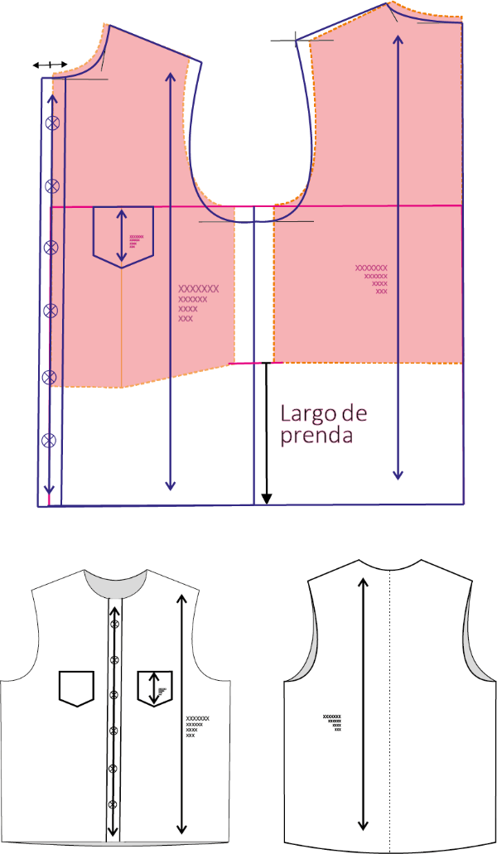

1. Implementación de básico

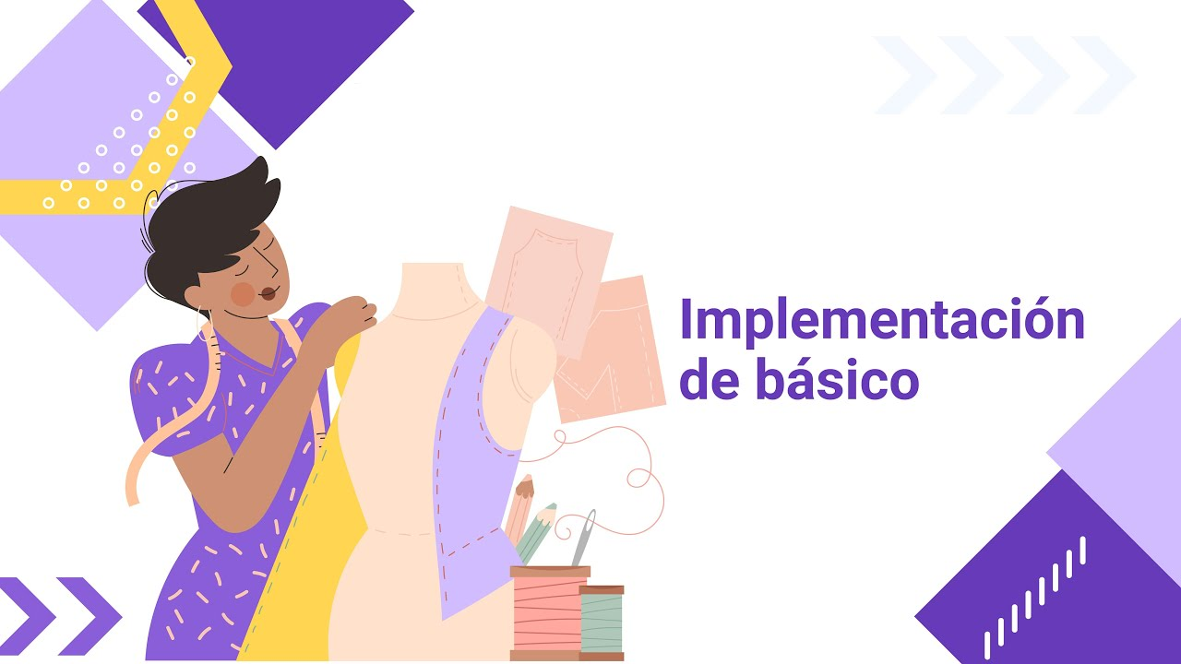

[Enlace de reproducción del video](https://www.youtube.com/watch?v=b5K4lQqNWGI)

|  |
| --- |
| Síntesis del video: Implementación de básico |
| El video describe el desarrollo de prendas superiores básicas mediante la técnica del patronaje, poniendo énfasis en los desahogos o márgenes adicionales necesarios para asegurar el ajuste y comodidad de las prendas.  **Desarrollo de Prendas Básicas Superiores:**  Para desarrollar prendas básicas superiores, es esencial partir de un patrón básico previamente trazado y cortado. Este patrón debe cortarse con precisión y cuidado, evitando irregularidades o muescas en el papel para garantizar la exactitud del molde.  **Tipos de Desahogos:**  Existen tres tipos de desahogos que se deben considerar al desarrollar prendas:   1. **Desahogos por Contornos.** 2. **Desahogos por Largos.** 3. **Desahogos por Anchos.**   **1. Desahogos por Contornos:**  Este desahogo se refiere al margen adicional que se añade alrededor del cuerpo para asegurar un ajuste más holgado en la prenda. El desahogo depende del tipo de prenda: para una prenda ajustada se recomienda un desahogo de 2 cm, mientras que para una prenda más holgada se pueden utilizar hasta 4 cm.   * **Cálculo del Desahogo:**   El desahogo elegido (por ejemplo, 4 cm) se divide por cuatro, ya que el patrón se trabaja en cuartos del cuerpo, lo que resulta en 1 cm de desahogo por cada parte.   * **Aplicación del Desahogo:**   Para aplicar el desahogo, se traza una línea guía paralela en el papel y se calcan los patrones básicos de la prenda (posterior y delantero) sobre esta línea. Luego, se desplazan los puntos clave (escote, sisa, centro de la espalda) 1 cm desde la línea del básico, de modo que el contorno de la prenda se amplíe en ese margen.  **2. Desahogos por Largos:**  El desahogo por largos se refiere al margen añadido al largo de la prenda. Generalmente, este tipo de desahogo se da desde el costado, lo que afecta la longitud de la prenda.   * **Aplicación del Desahogo:**   Se traza una línea desde la cintura hasta el largo deseado en la prenda, y se escuadra tanto en el centro trasero como en el centro delantero para alinear el nuevo largo con el patrón básico. Este desahogo permite aumentar o disminuir el largo según el diseño y el estilo de la prenda.  **3. Desahogos por Anchos:**  Este desahogo se aplica a áreas específicas como el ancho de los hombros o la sisa. Similar al desahogo por contornos, se debe mantener la proporción del desahogo ya trabajado en los contornos, lo que significa que, si se añadieron 4 cm de desahogo total, en cada parte se aplicará un desahogo de 1 cm.   * **Aplicación del Desahogo en los Hombros:**   Se traza una línea paralela a 90 grados desde el centro trasero del patrón y se desplazan los puntos del hombro posterior y delantero 1 cm hacia afuera. Luego, se prolonga el hombro anterior para alinearlo con el nuevo ancho del hombro posterior.  **Desahogo por Sisa:**  Este desahogo afecta la profundidad de la sisa, la cual también debe ajustarse en proporción al desahogo general. Se baja 1 cm desde la línea de profundidad de la sisa para mantener la coherencia con los demás desahogos.   * **Trazo de la Nueva Sisa:**   Se utiliza el curvígrafo para trazar la nueva curva de la sisa desde el punto de 1 cm que se marcó previamente, asegurándose de que la curva termine en una línea recta para mantener la proporción adecuada.  **Desahogo por Escote:**  El desahogo por escote afecta la amplitud o profundidad del escote de la prenda, el cual generalmente parte desde la séptima vértebra cervical (séptima cervical) en el patrón.   * **Cálculo del Desahogo del Escote:**   Se puede añadir un desahogo mínimo de 0,5 cm en el escote, pero este margen puede aumentarse dependiendo del estilo y el efecto que se quiera lograr en la prenda final. A medida que se ajusta el desahogo, el escote puede bajarse hasta el punto deseado.  El desarrollo de prendas superiores básicas implica la aplicación de desahogos por contornos, largos y anchos para garantizar que las prendas sean cómodas y tengan el ajuste deseado. Es fundamental tener en cuenta las proporciones del cuerpo y trabajar con precisión al trazar los patrones y ajustar los desahogos. Este proceso es adaptable a diferentes tipos de prendas y estilos, permitiendo modificaciones según las necesidades del diseño. Para cada paso, se recomienda utilizar herramientas como el curvígrafo y la regla para asegurar la exactitud en las líneas y curvas del patrón.  Al finalizar el proceso, el patrón tendrá las modificaciones necesarias para una prenda básica bien ajustada o ligeramente holgada, dependiendo de los desahogos aplicados.  **Sistemas de Ajuste:**  Dado que se está trabajando con una prenda básica sin demasiados detalles, no se desarrollan sistemas de ajuste, ya que estos son más comunes en prendas con un diseño más elaborado o específico.  **Sistemas de Cierre - Botonadura:**  Se pasa luego al sistema de cierre, específicamente una botonadura. Para ello, se toma en cuenta el diámetro del botón. El diámetro del botón se multiplica por dos, y a ese resultado se le suma un valor estándar para el ojal (0,4 cm a nivel internacional o 0,5 cm en Colombia). Este resultado total se divide en dos para obtener la medida necesaria para el trazo de la botonadura.   * **Trazo de la Botonadura:**   La medida obtenida (en este caso, 1,5 cm) se aplica trazando 1,5 cm hacia adentro y 1,5 cm hacia afuera desde el centro delantero de la prenda, asegurando que la botonadura esté bien centrada. Este trazo se ajusta según el tipo de botón utilizado, ya que los diámetros de los botones varían dependiendo del diseño.   * **Distribución de los Botones:**   Generalmente, los botones se empiezan a trazar a una distancia de 5 cm desde el primer botón, pero esta distancia puede variar según el diseño de la prenda. La señalización de los botones puede ser en forma de "x", "+" o círculos, según lo prefiera el diseñador. Es importante que todos los botones estén correctamente señalizados antes de proceder a los complementos.  **Complementos: Bolsillos:**  Luego, se procede al trazo de los complementos, como los bolsillos, mangas, cuellos o puños, según lo requiera el diseño de la prenda. En este caso, se hace el trazo de un bolsillo como complemento.   * **Dimensiones del Bolsillo:**   Para prendas infantiles, los bolsillos suelen medir entre 6 y 8 cm de ancho, dependiendo de la talla. A partir de la talla 10 o 12, el ancho del bolsillo puede aumentar hasta casi 10 cm. El tamaño del bolsillo también puede calcularse tomando como referencia el ancho de la mano de la persona para quien se está diseñando la prenda.   * **Ubicación del Bolsillo:**   El bolsillo se ubica tomando como referencia el vértice de la pinza. La mitad del bolsillo se traza hacia adelante y la otra mitad hacia el costado, asegurando que el bolsillo esté bien centrado y en una posición funcional. En este caso, se traza un bolsillo con terminación diagonal, que es una opción común en bolsillos de parche.  **Perforaciones y Señalización:**  Después de trazar los complementos, se procede a la señalización y perforación de los puntos clave. Esto implica marcar los puntos de referencia que serán necesarios durante el ensamblaje de la prenda.   * **Señalización del Hilo de Tela:**   El hilo de tela se señala con una línea paralela al centro trasero, el centro delantero, la pieza delantera, el bolsillo y la botonadura. Es crucial asegurarse de que las piezas que van al doblez de la tela estén correctamente señalizadas para que, al cortar la tela, las piezas queden alineadas con el grano del tejido.  El resultado final es un plano completo de una prenda básica superior, con sus desahogos e interpretaciones aplicadas correctamente. Este proceso abarca desde los ajustes anatómicos hasta los sistemas de cierre y complementos, y termina con la señalización del hilo de tela y las perforaciones necesarias para guiar el proceso de confección.  El desarrollo de una prenda básica superior implica varios pasos cruciales, como los ajustes por desahogos, la determinación de los sistemas de cierre como la botonadura, la incorporación de complementos como bolsillos y la señalización precisa de los hilos de tela y las piezas que irán al doblez de la tela. |

## Trazo de cabezas mangas – Análisis de manga

Cuando se habla de manga, básicamente se entiende o se identifica como una pieza circular que cubre el brazo; sin embargo, existen diferentes tipos de puntos a tener en cuenta:

**Largo de manga:**

El largo de manga anatómico es aquel que va desde el punto de acromion hasta la muñeca, se debe tener en cuenta que, sin importar el diseño, largo o forma del cuerpo de la manga, siempre se debe partir desde el largo anatómico.

**Altura o cabeza de manga:**

Cuando se habla de cabeza de manga se identifican diferentes tipos de medidas, se puede trabajar con medida de cuadro de tallas, medida deducida o estandarizada. Se debe tener en cuenta que el largo de manga siempre será el mismo, sin importar qué tipo de prenda o cabeza de manga se implemente.

**Comportamiento de cabeza de manga:**

Entre más larga sea la altura de cabeza de manga otorgará menor movimiento sobre el cuerpo = incomodidad, pero mayor estructura, esta descripción corresponde a las prendas que van ajustadas o con la horma del cuerpo.

Entre más corta sea la altura de cabeza de manga otorgará mayor movimiento sobre el cuerpo = comodidad, pero menor estructura, esta descripción corresponde a las prendas que van holgadas o desestructuradas sobre el cuerpo.

Básicamente, si esta descripción se divide o se categoriza en prendas de vestir, se estaría diciendo que:

1. Entre más corta sea la cabeza de manga, corresponde a prendas deportivas.
2. Entre más larga sea la cabeza de manga, corresponde a prendas formales.
3. Un punto intermedio entre las dos anteriores, corresponde a prendas casuales.
4. Transformación de sisas y mangas

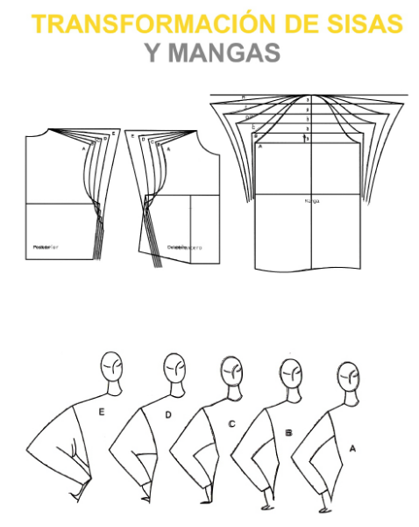

**Cabeza de manga por cuadro de tallas:** las cabezas de manga de los cuadros de tallas suelen ser categorizadas para prendas casuales, la medida se identifica en el cuadro de tallas, este tipo de cabeza de manga es estandarizada, no se tiene en cuenta el comportamiento sobre el cuerpo y el tipo de prenda.

* **Cuadro de Tallas Femeninas con medidas anatómicas sin desahogos, se presentan en centímetros.**

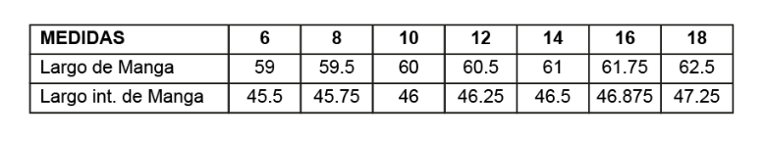

Fuente: Manual_patronaje_basico_interpretacion_disenos.PDF - Sena

* **Cuadro de tallas Masculinas, en donde las medidas son en pulgadas.**

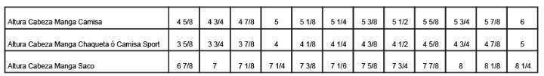

Fuente: Manual_patronaje_basico_interpretacion_disenos.PDF - Sena

* **Cuadro de tallas infantil: Medidas en centímetros.**

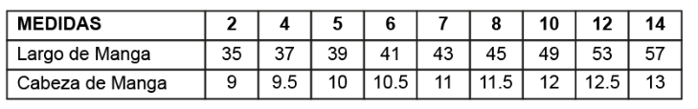

Fuente: Manual_patronaje_basico_interpretacion_disenos.PDF - Sena

**Cabeza de manga por medida deducida:** las cabezas de manga por medida deducida salen según el tipo de plano y línea que se trabaje, es decir, que cada vez que se esté trazando un plano, sobre ese plano con la medida de recorrido de sisa delantera y sisa posterior se identifica la cabeza de manga, la sumatoria de esas dos medidas son divididas de acuerdo con el tipo de prenda para identificar la cabeza de manga.

1. cuadros de tallas

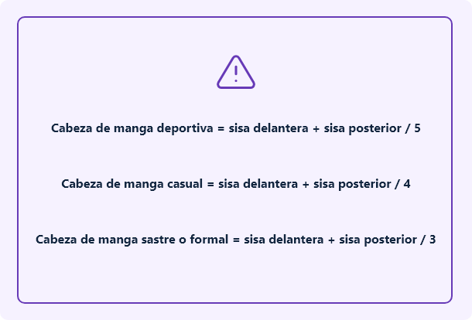

1. Cabeza de manga

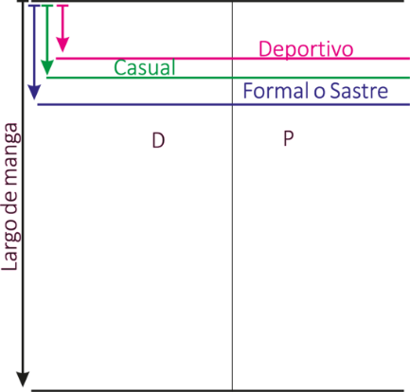

**Cabeza de manga estandarizada:** las cabezas de manga estandarizadas suelen ser medidas que, sin explicación alguna, son entregadas para el desarrollo de las prendas.

**Trazo de cabeza de manga:** Para dar continuidad al chaleco anteriormente trazado y con el fin de hacer el análisis de los diferentes tipos de trazos de manga, se debe tomar como referencia las medidas y el desarrollo de la primera parte del plano “chaleco”. Al iniciar el trazo de cabeza de manga lo primero que se debe tener en cuenta son las medidas que se van a trabajar:

* Recorrido sisa delantera
* Recorrido sisa posterior
* Tipo de cabeza de manga
* Largo de manga

En el desarrollo de curvas y trazos en las cabezas de manga existen varias formas de trazarlas, la implementación y guía que se presenta en el video hace referencia a un primer acercamiento didáctico frente a la comprensión y el comportamiento de las mangas, esto hace que sea esencial la revisión de este.

**Trazo de manga:** Debe tener en cuenta que el trazo de manga y las medidas de las sisas dependen del trazo de la prenda o diseño a trabajar, es decir, que siempre en este punto las mangas hacen parte de los complementos en los pasos del patronaje.

1. Trazo de manga

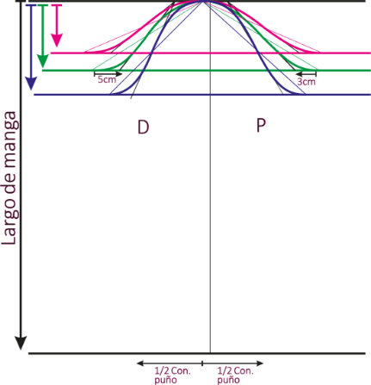

1. Cabezas de manga - Trazo básico de manga

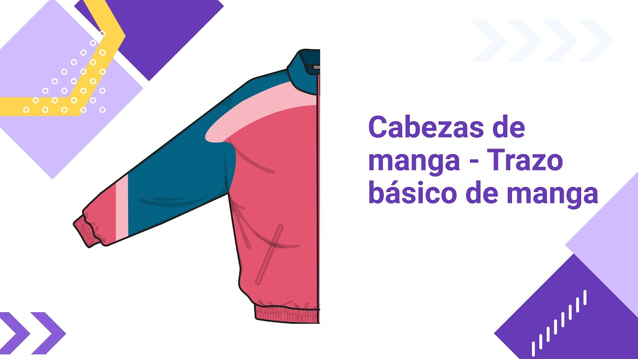

[Enlace de reproducción del video](https://www.youtube.com/watch?v=AfE6Faagc1Y)

|  |
| --- |
| Síntesis del video: Cabezas de manga - Trazo básico de manga |
| Para trazar una manga básica, es importante considerar las diferentes cabezas de manga, que se dividen en anatómicas y estandarizadas. Las primeras se deducen a partir de medidas específicas, mientras que las segundas se basan en tablas de tallas o metodologías establecidas. Dependiendo del tipo de prenda, la cabeza de la manga será más alta y estructurada o más corta y desestructurada. Para iniciar el trazo de una manga anatómica, se suman las medidas del contorno de sisa delantero y posterior, y el resultado se divide según el tipo de manga: en cinco partes para una deportiva, en cuatro para una casual y en tres para un sastre. Tras definir el tipo de cabeza de manga, se procede a medir el largo total de la manga, trazando líneas horizontales y perpendiculares que servirán de guía. Luego, se baja la medida deducida para la cabeza de manga desde la parte superior, y se divide el contorno en partes iguales para el delantero y posterior. A continuación, se marcan los puntos de referencia y se trazan las curvas con un curvígrafo, respetando las guías preestablecidas. El proceso se repite para las mangas casuales, deportivas y sastre, ajustando las proporciones de la cabeza de manga según el estilo deseado. Una vez completadas, se define el contorno del puño y se ubica la línea del codo, asegurando la correcta distribución de las partes. Las mangas sastre resultan más largas y ajustadas, mientras que las deportivas son más cortas y desestructuradas. Al final, se obtienen tres cabezas de manga diferentes, cada una con características propias dependiendo de la prenda. |

**Modificaciones de manga**

Al tomar como punto de partida el trazo de manga base, el cual corresponde al tipo de prenda con el análisis de cabeza de manga, se trabajan modificaciones por largo.

Los largos más comunes son:

* **Manga ¾, manga a la altura del codo, manga corta, manga coqueta y, sin manga o sisa.**

Estos son solo algunos de todos los que existen, es importante mencionar que en este caso únicamente se trabajará desde la parte estructural o como queda en el cuerpo y no desde el nombre comercial, es decir, a nivel nacional los nombres varían de acuerdo con el contexto, motivo por el cual únicamente se trabajará el nombre funcional o que aplica con las referencias del cuerpo.

1. Tipo de manga

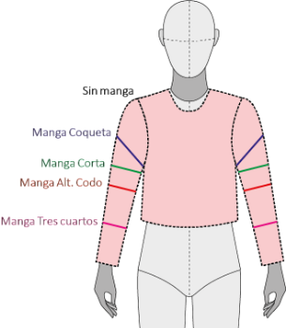

Dentro de las variaciones más comunes encontradas en mangas se identifican los puños y las portañuelas, en infantil y masculino suelen ser utilizadas en el análisis o la interpretación de prendas superiores por camisas, chaquetas, vestidos y demás.

Al dar continuidad al chaleco anteriormente trazado y con el fin de hacer el análisis de los diferentes tipos de modificaciones en manga se debe tomar como referencia las medidas y el desarrollo de la primera parte del plano “chaleco” y las cabezas de manga, es decir, que siempre en este punto las mangas y modificaciones hacen parte de los complementos en los pasos del patronaje.

En el siguiente video, se explica detalladamente las modificaciones de la manga:

1. Modificaciones de manga

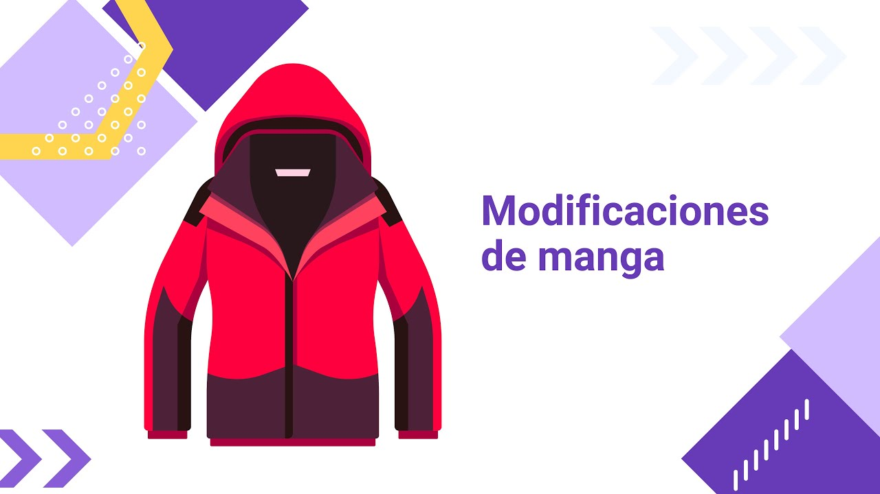

[Enlace de reproducción del video](https://www.youtube.com/watch?v=wFw8vVOVPS8)

|  |
| --- |
| Síntesis del video: Modificaciones de manga |
| El video describe el proceso de modificación de mangas y puños, abarcando desde la definición de largos hasta la creación de diferentes tipos de puños. A continuación, los pasos:  **Modificación de Mangas:**   1. **Definición de Largos:**  * **Manga 3/4:** Se encuentra entre la línea del codo y el contorno del puño, generalmente a la mitad de esa distancia. * **Manga corta:** Se ubica desde el codo hacia arriba, y se puede subir o ajustar según la necesidad. * **Manga coqueta:** Es una manga muy corta, entre 1 a 3 cm desde el contorno superior.   Otros largos incluyen la manga a la altura del codo, manga larga y manga básica.   1. **Tipos de Puños:**  * **Puño diagonal:** Se traza de manera inclinada en la línea del puño. * **Puño curvo:** Se realiza una curva según la altura y forma deseada. * **Puño básico:** Puede ser recto o adaptado según el diseño.   **Manga Camisera:**  Para las mangas camiseras, se deben tomar en cuenta tres elementos clave:   * **Puño:** La medida del puño deseado. * **Portañuela:** Abertura o costura en la manga. * **Desahogo:** El excedente de tela en la parte superior de la manga, que debe ser mayor que en el puño.   Para una manga camisera con puño de 7 cm, se sugiere que la parte superior sea 2 cm más larga, lo que se resta de la longitud total del puño, resultando en un ajuste final de 5 cm en el puño.  Esta guía ayuda a trabajar con diversos largos y puños, así como en la interpretación de mangas básicas y camiseras, con especial atención al ajuste de proporciones.  **Construcción de la Portañuela:**   1. **Definición del Exceso de Material:** La manga camisera tiene un excedente en la parte superior, más larga que la parte del puño. Para determinar este excedente, se puede decidir que la parte superior sea 2 cm más larga que la manga básica, aunque puede variar según el diseño. 2. **Tipos de Portañuela:**  * **Portañuela en ángulo:** Tiene un ángulo diagonal en la parte superior, más común en blusas femeninas. * **Portañuela recta:** Se encuentra generalmente en camisas masculinas.   Para trazar la portañuela en ángulo, se divide la medida del puño en tres partes y se traza el diseño. Se calcula el ancho sumando 2 cm a la boca del bolsillo para mantener la proporción con la camisa.   1. **Construcción del Ángulo de la Portañuela:** Se suben entre 2 a 3 cm para definir la altura del ángulo de la portañuela, que puede variar según el diseño. El ancho de la portañuela se establece en 2 cm, distribuidos entre la parte central y posterior. 2. **Trazado del Puño:**  * Una vez definida la portañuela, se procede a trazar el puño, cuyo ancho total es de 7 cm. Se dibuja una línea paralela al borde de la manga para representar el puño. * El puño se ajusta al diseño de la portañuela, asegurando que ambos elementos mantengan proporciones y un cruce adecuado.   Este proceso explica cómo integrar correctamente la portañuela y el puño, asegurando que ambos elementos se mantengan armónicos con el resto del diseño de la manga camisera.  El diseño de una manga camisera implica definir el largo deseado, elegir entre diferentes tipos de puños y portañuelas, y añadir prenses si se requiere. Cada elemento debe ser trazado y ajustado cuidadosamente, considerando márgenes de costura y proporciones para asegurar un acabado preciso y estéticamente acorde con el diseño de la prenda. |

## Trazo de cuellos – Generalidades y comportamientos

Cuando se habla de cuellos, lo primero que se debe tener en cuenta es la base y forma de cada escote, esto es, si se habla de la parte funcional del cuello; el cuello es una extensión o pieza adicional que se une a un escote, tanto delantero como posterior.

Al trabajar bajo el contexto funcional y no comercial, todos los cuellos en patronaje se dividen en tres grandes grupos:

1. **Los cuellos por medida de contorno:** son cuellos que se caracterizan por tener forma de tira, en la mayoría de los casos abrazan el cuello **y se mantienen “levantados”** sobre la estructura. Desde plano suelen tener curvas disímiles al escote y en la mayoría de los casos suelen salir en un plano aparte, esto es, sobre ejes de trazo diferentes al plano de la prenda.
2. Cuello por medida de contorno.

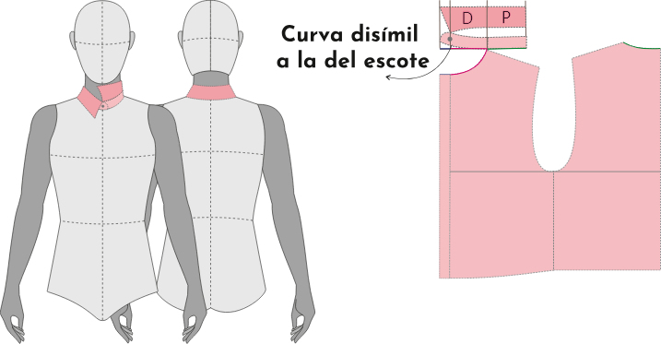

Dentro del trazo y la misma estructura del plano de los cuellos por medida de contorno se identifican las capotas.

1. Capotas

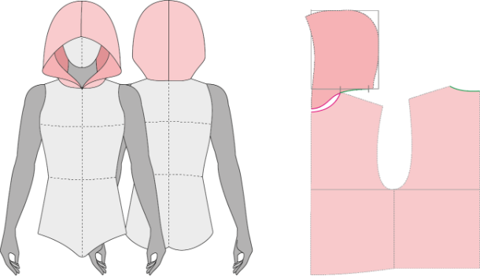

1. **Los cuellos por unión de hombro**

Son cuellos que se caracterizan porque descansan sobre el cuerpo, es decir, no se mantienen “levantados” sobre la estructura del cuello, sino que salen o quedan con la misma estructura o forma del cuerpo. Desde plano suelen salir sobre el mismo trazo de la prenda, en la mayoría de los casos suelen tener unión o costura en escote.

1. Ejemplos cuello por unión de hombro

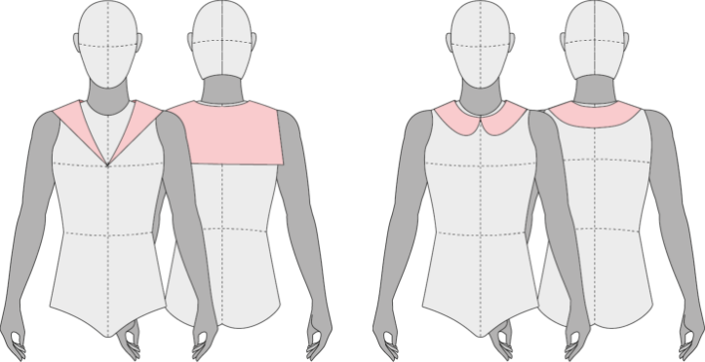

1. **Los cuellos por extensión**

Son cuellos que se caracterizan porque combinan el comportamiento de los dos anteriores, esto es, una parte del cuello (delantero – posterior) abraza el cuello y se mantiene “levantado” sobre la estructura y la otra parte (delantero – posterior) descansa sobre el cuerpo, es decir, no se mantiene “levantado” sobre la estructura del cuello; este tipo de cuellos suelen salir en la parte que descansa sobre el cuerpo sin ningún corte, sino como una extensión de la prenda, y la parte que abraza el cuello con corte de unión en escote. Desde plano suelen salir sobre el mismo trazo de la prenda.

1. cuello por extensión

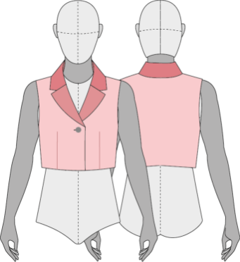

Al dar continuidad al chaleco anteriormente trazado y con el fin de hacer el análisis de los diferentes tipos de cuellos se debe tomar como referencia las medidas y el desarrollo de la primera parte del plano “chaleco”, es decir, que siempre en este punto los cuellos hacen parte de los complementos en los pasos del patronaje.

En el siguiente video se describe la manera de realizar trazos de los diferentes tipos de cuellos:

1. Trazo de cuellos generalidades y comportamientos



[Enlace de reproducción del video](https://www.youtube.com/watch?v=cfkxQlf6Vfw)

|  |
| --- |
| Síntesis del video: Trazo de cuellos generalidades y comportamientos |
| **Construcción de Cuellos:**  Los cuellos se clasifican en tres tipos principales según su método de construcción:   1. **Cuellos por Medida de Contorno:**  * **Tipos:** Cuello militar, cuello nerú, cuello tortuga, y capotas. * **Proceso:**   + **Línea de Centro Atrás:** Traza una línea horizontal en tu patrón. Esta línea es la base para medir el escote posterior y delantero.   + **Medidas del Escote:** Toma las medidas del contorno del escote posterior y delantero. Escuadra estos puntos hacia arriba en un ángulo de 90 grados.   + **Altura del Cuello:** Define la altura del cuello (de 3 a 7 cm, dependiendo del diseño). Traslada esta altura a la línea del hombro y ajusta la línea de centro frente subiendo entre 0.5 a 2.5 cm, dependiendo de si deseas un cuello estructurado o más deportivo.   + **Curvado:** Usa un sismetro para trazar la curva del cuello. Si es un cuello nerú, trabaja en curva hacia arriba; si es un cuello sport, la curva será hacia abajo.  1. **Cuellos por Unión de Hombro:**    * **Tipos:** Cuello bebé y cuello marinero.    * **Proceso:**      + Similar al cuello por medida de contorno, pero se considera la unión de hombros. Define el punto de cruce del cuello en base al cruce de la prenda y ajusta la medida en la línea del cuello.      + Marca y traza el escote delantero y posterior con el ajuste correspondiente para el cruce.   **Cuello Marinero:**   * **Líneas de Referencia:** Traza una línea horizontal y el básico de la prenda. * **Construcción:**   + Marca el escote en forma de B y el ancho del cuello (7 a 8 cm).   + Escuadra los puntos y traza el cuello con la forma deseada (recto o curvo).   + Realiza la señalización, piquete de hombro y hilos de tela.   **Cuello Bebé:**   * **Líneas de Referencia:** Traza el básico delantero y baja 2 cm en el punto de hombro. * **Construcción:**   + Ajusta el escote y el ancho del cuello.   + Traza la curva según el diseño deseado y marca la señalización y los hilos de tela.  1. **Cuellos por Extensión:**    * **Tipos:** Cuellos con solapas.    * **Proceso:**      + Mezcla de medida de contorno y unión de hombro. Las solapas se agregan extendiendo el cuello con una proporción adecuada al diseño deseado.   **Proceso de Construcción:**   1. **Preparación del Patrón:**    * Traza una línea horizontal y su paralela para el contorno del escote posterior y delantero.    * Marca y escuadra los puntos del escote. 2. **Definición del Cuello:**    * Para cuellos por medida de contorno, ajusta la altura y la curvatura del cuello.    * Para cuellos por unión de hombro, considera el cruce de la prenda y ajusta la medida de acuerdo con el cruce deseado. 3. **Trazado y Ajuste:**    * Traza el contorno del cuello con base en las medidas y el diseño elegido.    * Marca piquetes y señales en el patrón para asegurar una correcta ensambladura durante la confección.   Estos pasos permiten construir cuellos con la forma y estructura deseadas, adaptadas al diseño específico de la prenda.  **Cuellos:**   1. **Cuello Camisero:**    * **Líneas de Referencia:** Marca las líneas de hombro (H) y centro frente (CF). Traza estas líneas de manera escuadrada hacia arriba.    * **Pie de Cuello:**      + **Altura:** Sube entre 3 a 5 cm desde la línea de hombro.      + **Curva:** Traza una curva que interseque la línea de centro frente. La subida del cuello puede variar entre 0.5 a 2.5 cm dependiendo de si deseas un cuello estructurado o más suelto.      + **Construcción:**        - Marca la altura del cuello (ej., 7 cm). Traza esta altura y escuadra el punto en un ángulo de 90 grados.        - Conecta la medida de altura del cuello a la línea de centro frente.        - Realiza los piquetes de construcción y señaliza el botón. 2. **Cuello nerú:**    * **Construcción Similar:** Utiliza el mismo proceso que para el cuello camisero, pero adapta la curva de acuerdo al diseño deseado (curvada hacia arriba o abajo).   **Capotas:**   1. **Capota Estructurada:**    * **Líneas de Referencia:** Traza una línea horizontal y su paralela. Marca el centro atrás y centro frente.    * **Pinza:** Corrección de 1 a 2 cm en el centro atrás para ajustar la semicurva de la cabeza.    * **Medidas del Contorno:** Toma las medidas del contorno del escote posterior y delantero, escuadra estos puntos hacia el interior.    * **Altura:** Sube entre 0.5 a 2.5 cm dependiendo de la estructura deseada.   **Construcción:**   * + - Traza la curva superior de la capota. Adapta la curva según el diseño (más pronunciada o más suave).     - Ajusta el diseño de la capota de acuerdo a las necesidades del producto o del diseño deseado (más amplia o ajustada).   Estos pasos permiten construir cuellos y capotas con la forma y estructura necesarias para el diseño de la prenda. |

## Despiece de planos

En este punto que se han desarrollado los pasos del patronaje mencionados al inicio, para poder obtener un despiece es importante tener en mente que el chaleco con el que se inició a trabajar o a hacer el trazo ya tiene mangas, puños y cuello, es decir, pasó a ser o a tener las características de una camisa.

Para iniciar a hacer un despiece se debe aclarar que todo depende del diseño, dibujo plano o ficha técnica, el ejercicio que se va a desarrollar es simplemente un ejercicio práctico con simulaciones o ejemplos variantes a cada diseño.

Cuando se hace un despiece, como su nombre lo indica, consiste en calcar o copiar el molde de cada pieza por aparte, identificando cada uno de los moldes que se cortarán en el material textil o material a utilizar para confeccionar la prenda.

1. Despiece

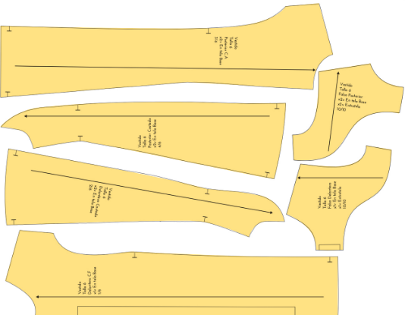

Elementos para tener en cuenta al momento de calcar las piezas para el despiece:

1. Costuras

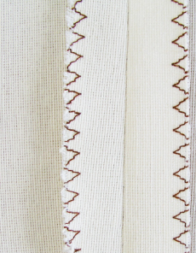

* **Margen de costura:** depende del tipo de costura y la maquinaria a trabajar, por especificación de calidad se asigna 1cm de margen de costura en la industria para la unión de costuras en máquina plana; pero se debe tener en cuenta si la operación es realizada, por ejemplo, en fileteadora con puntada de seguridad, conforme a lo anterior se debe, si es el caso, disminuir el margen de costura. Además, es muy importante el margen en los ruedos o dobladillos de las prendas.

Es importante tener en cuenta que el margen de costura depende del 100 % de la operación o el tipo de máquina, es decir, si en este caso se va a trabajar una costura francesa, el consumo o el margen de costura debe ser superior a 1 cm, si se va a unir con cerradora de codo, recubridora, fileteadora y demás requiere especificaciones diferentes en el margen de costura.

1. márgenes de costuras

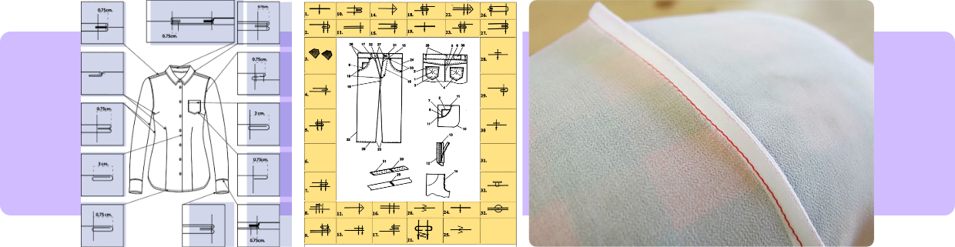

* **Señalización:** la señalización del plano y el molde debe ir de acuerdo con las especificaciones de diseño; la señalización incluye nombre del diseño o referencia, el hilo de tela, piquetes, bolsillos, nombre de la pieza, cantidad a cortar; la señalización es la lectura a nivel general del molde.

1. márgenes de costura

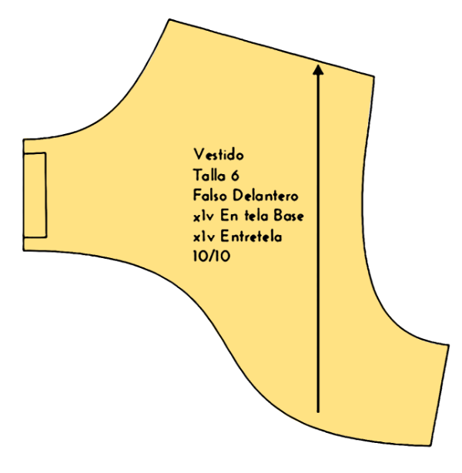

En el siguiente video se presenta, de manera detallada, la manera de realizar el despiece de planos:

1. Despiece de planos

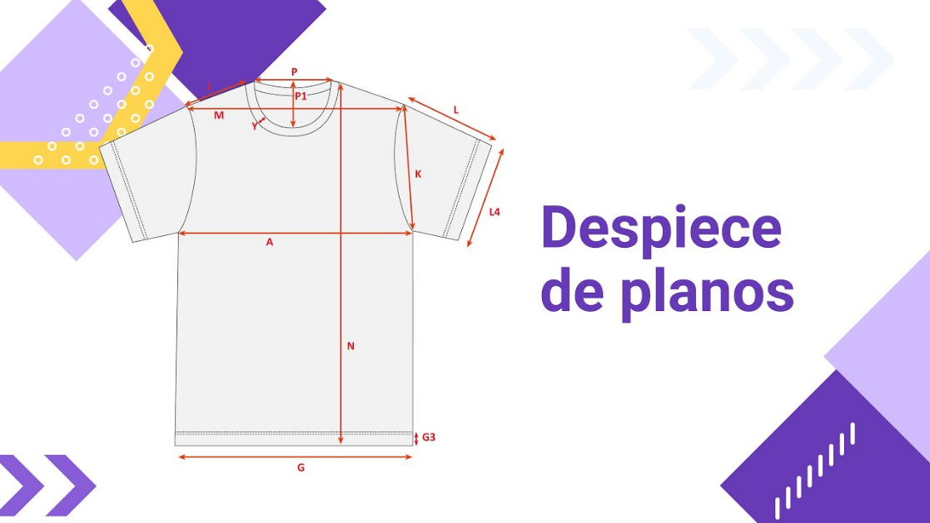

[Enlace de reproducción del video](https://www.youtube.com/watch?v=YeoqLHtgNfY)

|  |
| --- |
| Síntesis del video: Despiece de planos |
| Para iniciar el despiece de una prenda, es crucial tener en cuenta varios aspectos del diseño, incluyendo el tipo de botonadura y el margen de costura. A continuación, se presenta un resumen detallado del proceso de despiece basado en dos enfoques de botonadura y cómo realizar el patrón y las piezas correspondientes.  **1. Botonadura Separada:**   1. **Tipo de Botonadura**: Si la botonadura es completamente separada del delantero, debe calcarse como una pieza independiente. En este caso, se corta la botonadura por separado, dos veces. 2. **Calcar la Botonadura**:    * Calca la pieza de botonadura, asegurando dar el margen de costura adecuado (en escala real, generalmente 1 cm).    * Marca el punto de centro frente y traza una línea punteada para guiar la colocación de la botonadura. 3. **Delantero con Botonadura Incluida**:    * Calca el delantero completo incluyendo la botonadura.    * Marca los puntos de referencia como hombro, sisa, y centro frente.    * Dibuja una línea punteada para indicar el área donde se ubicará la botonadura interna, duplicando su medida.    * Añade márgenes de costura en todo el contorno del patrón.   **2. Botonadura Completa:**   1. **Delantero con Botonadura Completa**:    * Calca el delantero completo incluyendo la botonadura.    * Marca las líneas de costura y los puntos de referencia.    * Dibuja la botonadura directamente en el delantero, sin cortes adicionales. 2. **Margen de Costura**:    * Añade márgenes de costura en todo el contorno del patrón, considerando el tipo de maquinaria que se utilizará.    * Para el dobladillo, se suelen agregar entre 2 y 3 cm dependiendo de la terminación deseada.   **3. Despiece del Posterior:**   1. **Calcar el Posterior**:    * Calca el posterior incluyendo cisa, escote, centro atrás, y hombro.    * Marca el hilo de tela y añade el margen de costura alrededor del contorno.    * Recuerda que el centro atrás se corta al doblez de tela, por lo que no se añade margen de costura en esa línea.   **4. Cuello Camisero:**   1. **Despiece del Cuello**:    * Calca el contorno del cuello, incluyendo los piquetes y el doblez de tela.    * Añade margen de costura alrededor del contorno.    * Para la pieza del pie de cuello, traza las líneas punteadas para validar las curvas y añade márgenes de costura.   **5. Manga:**   1. **Calcar la Manga**:    * Calca la manga incluyendo el eje central y los puntos de referencia como línea de codo.    * Añade el margen de costura y verifica que las líneas sean rectas para evitar problemas al cortar. 2. **Corrección del Prense**:    * Asegúrate de corregir el ángulo del prense para evitar errores en el corte.   **6. Portañuela:**   1. **Despiece de Portañuela**:    * Para una portañuela con ángulo, calca la pieza principal y añade el margen de costura.    * Para una portañuela recta, simplemente marca hasta el ángulo deseado y añade el margen de costura. 2. **Portañuela con Tira al Cesgo**:    * Si la portañuela es una tira al cesgo, define el ancho deseado y añade margen de costura.   Cada tipo de botonadura y pieza de la prenda requiere un enfoque específico en cuanto al calco, los márgenes de costura y la corrección de las formas. Asegúrate de seguir estos pasos con precisión para garantizar un despiece correcto y una confección adecuada.  **Definición de Botonadura**:   * **Botonadura Separada**: Se realiza como una pieza aparte, cortada dos veces. Se calca la botonadura, se le añade margen de costura, y se duplica la medida de la botonadura. * **Botonadura Completa**: La botonadura es parte del delantero, sin cortes. Se calca el delantero completo con la botonadura incluida y se añade el margen de costura.   **Despiece del Patrón**:   * **Delantero y Posterior**: Se calcan todas las piezas, incluyendo hombros, sisas, y centros de frente y de espalda. Se añaden los márgenes de costura correspondientes, considerando el doblez de tela donde sea necesario. * **Cuello Camisero**: Se calca el cuello, se duplica el margen de costura y se marca el doblez de tela. La pieza se corta dos veces, una para la capa externa y otra para la interna. * **Manga**: Se calca la manga, se añaden márgenes de costura y se marca el prense. Se corrige el prense para evitar faltas de material. * **Puño**: Se calca el puño, se añaden márgenes de costura y se marcan los puntos de botón y ojal. Se corta cuatro veces (dos para cada manga). * **Bolsillo**: Se marca la boca del bolsillo, se añade margen de costura y se calcan los piquetes guías.   **Señalización**:   * Cada pieza debe estar señalizada con su hilo de tela, si va al doblez, el tipo de prenda, el nombre del patronista, y el número de veces que se debe cortar.   **Corte y Piquetes**:   * Se cortan todas las piezas del patrón siguiendo las líneas y márgenes establecidos. * Se realizan piquetes en las esquinas y partes clave para facilitar el ensamblaje y asegurar precisión en la confección.   **Finalización**:   * Se verifican los piquetes y márgenes de costura en cada pieza para asegurar que el despiece esté listo para la confección. |

Se debe tener en cuenta que las medidas implementadas o referenciadas en los videos son solo ejemplos y guías, cada plano o cada uno tendrá referencias diferentes, esto depende del tipo de trazo, de elementos o incluso del tipo de lápiz que se trabaje, lo importante es siempre referenciar las medidas del cuadro de tallas y las fórmulas referenciadas.

## Trazo de prendas superiores

Para apropiar todos los conceptos y pasos trabajados en el trazo de patrones se debe ir analizando prendas desde imagen, dibujo plano, ficha técnica o muestra física, con el fin de tener referencias visuales de lo que se va trabajando.

En las prendas de la línea infantil existe gran variedad en los diseños, algunos conforme a la evolución de los años se mantienen y son especiales de un género como es el caso del vestido, prenda para niñas; pero conforme a los cambios sociales se presentan prendas unisex, por lo cual cambia el uso, y a su vez incide en el desarrollo del patronaje. Para el trazo de prendas superiores infantiles se debe analizar aspectos como el confort a generar y el nivel de protección, contemplando la necesidad de aplicar largos, desahogos, cuellos o escotes y sistemas de cierre acordes para cubrir dichas necesidades.

Para el desarrollo del trazo de prendas superiores se trabajarán tres imágenes de referencia, en las cuales podrá identificar dos prendas para niña y una prenda para niño, la finalidad del ejercicio es poder comparar de qué manera se puede implementar el básico, llevándolo hacia cualquier tipo de prenda.

1. prendas infantiles

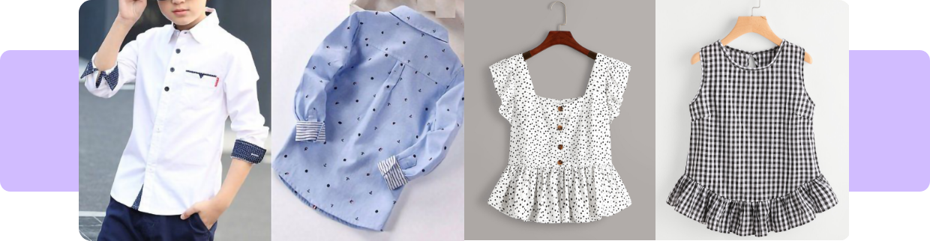

En el siguiente video se presenta de manera detallada la forma en que se debe realizar el trazo de las prendas superiores, basándose en prendas de vestir infantiles:

1. Trazo de prendas superiores



[Enlace de reproducción del video](https://www.youtube.com/watch?v=UXaG_W0Gaio)

|  |
| --- |
| Síntesis del video: Trazo de prendas superiores |
| **1. Identificación de la Prenda y Análisis del Básico**   * **Tipos de Prendas**: Camisa infantil y blusas infantiles. Estas son prendas superiores, por lo que se requiere un básico superior adecuado para la talla correspondiente. * **Desahogo**: Se determina el desahogo necesario para cada prenda. En este caso, se decide un desahogo de 8 cm por contorno para todas las prendas.   **2. Análisis de Elementos Adicionales**   * **Camisa Infantil**:   + **Características**: Cuello camisero con pie de cuello, cruce separado, bolsillo de parche, puño, portañuela, almilla, fuelle. * **Blusa 1**:   + **Características**: Escote cuadrado, sin cuello, recogido en la cintura. * **Blusa 2**:   + **Características**: Pinzas en el costado, escote redondo, sin manga, pieza larga desde la cintura.   **3. Construcción del Plano**   * **Preparación del Básico**: Comienza con el básico superior de la talla deseada. Asegúrate de dejar suficiente espacio en el papel para modificaciones. * **Línea de Referencia**: Marca una línea horizontal en el papel como punto de partida. Esta línea será la base sobre la cual se alinea el básico posterior. * **Alineación**: Alinea el básico posterior con la línea horizontal, marcando puntos clave como centro atrás, escote, hombro, sisa y costado.   **4. Desahogo por Contorno, Largo y Ancho**   * **Desahogo por Contorno**:   + Divide el desahogo total en partes según la cantidad de planos (por ejemplo, 8 cm en cuatro partes de 2 cm cada una). * **Desahogo por Largo**:   + Determina el largo total de la prenda basándote en la talla y la proporción deseada. Prolonga el costado y marca el largo total de la prenda. * **Desahogo por Ancho**:   + Ajusta el ancho de pecho, espalda y caída de hombro. Añade desahogo adicional si es necesario para permitir movilidad y comodidad.   + Marca y ajusta los puntos de hombro, pecho, espalda y sisa según el desahogo requerido.   **5. Trabajo con el Cuello**   * **Desahogo del Cuello**:   + Añade desahogo de 0.5 cm en puntos clave del cuello (cuello-hombro, centro frente, y centro atrás) para evitar incomodidades.   + Traza la curva del escote teniendo en cuenta el desahogo adicional.   **6. Verificación y Ajustes**   * **Revisión del Plano**:   + Verifica que las curvas y los desahogos se ajusten adecuadamente. La línea de sisa debe mantenerse recta y no presentar ángulos pronunciados.   **Interpretación y Construcción de Patrones para Camisa Infantil**   1. **Identificación de la Prenda:**    * **Tipo de Prenda:** Camisa infantil.    * **Tipo de Básico:** Superior, con desahogo por contorno. 2. **Análisis del Desahogo:**    * **Desahogo por Contorno:** 8 cm para la camisa.    * **Desahogo por Largo:** Basado en la longitud del tiro o una medida estándar, como 15 cm en este caso.    * **Desahogo por Ancho:** Modificaciones en ancho de pecho, ancho de espalda, y caída de hombro. 3. **Construcción del Plano:**    * **Plano Inicial:** Trazar la línea horizontal que servirá de punto de partida.    * **Ajustes del Plano:**      + Alinear la línea de profundidad de sisa del básico con la línea horizontal.      + Dividir el desahogo en partes (por ejemplo, 2 cm de desahogo por cada cuarto de contorno).      + Ajustar el largo de la prenda y el desahogo por ancho en el plano. 4. **Detalles de Diseño:**    * **Cuello:**      + Añadir desahogo para el cuello (0,5 cm por cada punto de referencia).    * **Cruce de Botonadura:**      + Calcular el cruce basado en el diámetro del botón (por ejemplo, un botón de 1.3 cm requiere un cruce de 2.6 cm, más 0,4 cm para el ojal).      + Dividir el cruce en mitades para el plano.    * **Bolsillo:**      + Ubicación y dimensiones del bolsillo (boca de 8 cm, largo de 10 cm).      + Detalles adicionales como el vivo o la doble boca.    * **Almilla:**      + Ajustar la altura de la almilla (generalmente hasta 2 cm arriba del punto máximo).      + Añadir pinzas para dar forma.    * **Fuelle:**      + Añadir el fuelle en la parte posterior, con una medida adicional (por ejemplo, 1.5 cm). 5. **Marcaciones Finales:**    * **Botones y Ojales:**      + Distribuir los botones a intervalos regulares (por ejemplo, 5 cm entre botones).      + Añadir ojales en los puntos correspondientes. 6. **Revisión y Ajustes:**    * Asegúrate de que todas las líneas estén bien marcadas y ajustadas para evitar puntos o formas indeseadas.    * Verifica el ajuste de las curvas y desahogos para asegurar la comodidad y funcionalidad.   Estos pasos te ayudarán a crear un patrón funcional y ajustado para la camisa infantil, teniendo en cuenta tanto las medidas como los detalles de diseño.   * **Ajuste del Curvígrafo**: * Usa el curvígrafo para ajustar las curvas de la sisa y el escote, asegurándote de que se adapten bien al plano y no presenten deformaciones.   **7. Preparación Final**   * **Marcación**:   + Marca todos los puntos clave, desahogos, y curvas en el plano. Asegúrate de que las anotaciones sean claras y visibles para facilitar la confección. * **Finalización del Plano**:   + El plano debe estar completo con todos los desahogos, curvas y medidas ajustadas, listo para ser utilizado en la confección de la prenda.   Este proceso garantiza que el plano para la construcción de la prenda esté bien definido y ajustado a las especificaciones requeridas, facilitando una confección precisa y cómoda. |

## Trazo de prendas inferiores – faldas

Para el desarrollo del trazo de prendas inferiores - falda, se trabajarán tres imágenes de referencia, sobre estas imágenes se identifican diferentes tipos de pretinas, vuelos y amplitudes. Asimismo, tener en cuenta complementos como bolsillos, tapas y el sistema de cierre adecuado para cumplir su función, sin generar dificultades en el uso por parte del infante.

1. Falda sin pretina-falso

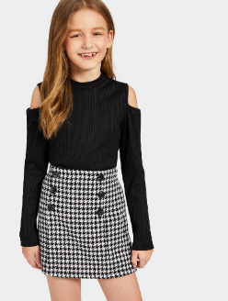

1. Pretina recta

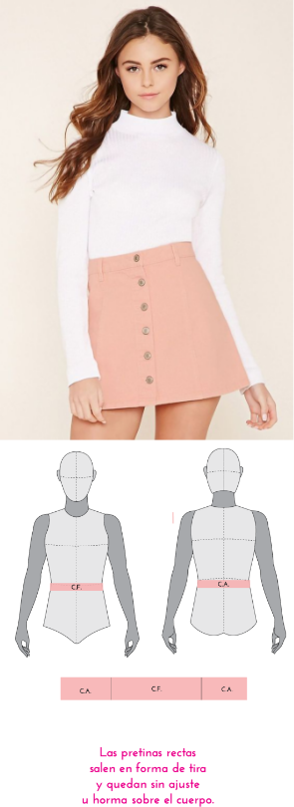

1. Pretina anatómica

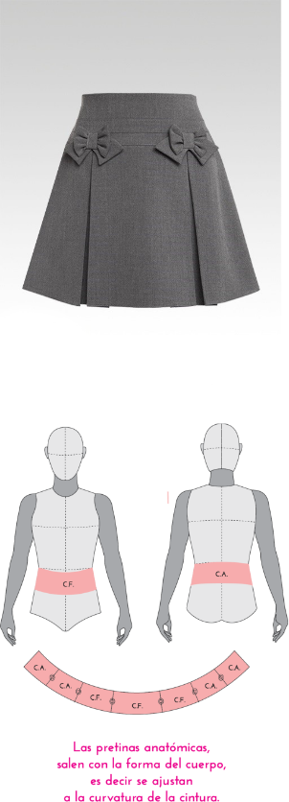

A continuación, se presenta el video Trazo de prendas inferiores, con el cual podrá realizar el patronaje de este tipo de prenda.

1. Trazo de prendas inferiores Faldas

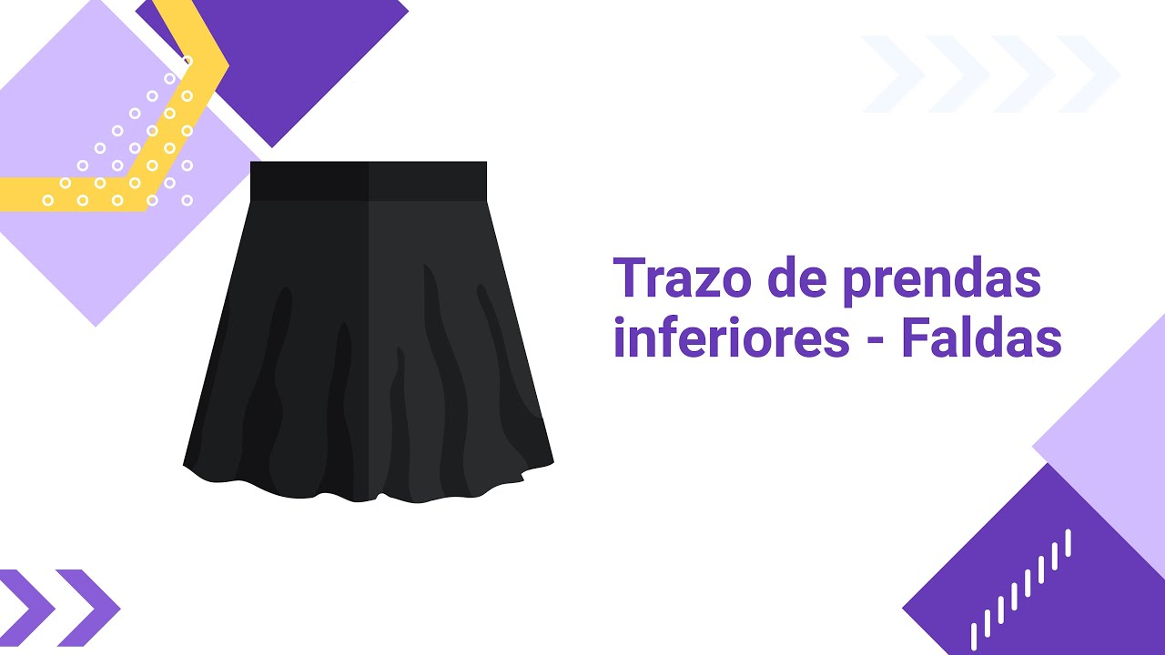

[Enlace de reproducción del video](https://www.youtube.com/watch?v=j2KkNYuFYYQ)

|  |
| --- |
| Síntesis del video: Trazo de prendas inferiores Faldas |
| Para interpretar los tres diseños de falda y trabajar con ellos sobre un plano, seguimos estos pasos:   1. **Preparación del Básico de Falda**:  * **Traza el básico de la falda** en papel, asegurándote de marcar las líneas de cintura, cadera, costado y centro de atrás y adelante. * **Alinea** la línea de cadera y marca el largo total de la falda.  1. **Interpretación de los Diseños**:  * **Diseño 1: Falda con Corte y Botonadura**:   + Esta falda tiene un corte central y botones decorativos.   + Marca el corte en ángulo recto desde la línea de cadera hasta el largo deseado.   **Identifica las piezas**: pieza 1, pieza 2, etc.   * + Marca los botones a intervalos regulares, comenzando a 2.5 cm del centro frente y luego a 5 cm para el segundo botón, y así sucesivamente.   + **Añade un falso** de 5 cm en la cintura del delantero y del posterior, asegurándote de que las medidas coincidan. * **Diseño 2: Falda con Pretina Recta**:   + La falda tiene una pretina recta y un cruce con botones.   + Usa el mismo largo de falda que en el diseño anterior, ajustando solo si es necesario.   + Marca la pretina recta en el patrón y asegúrate de que los botones estén alineados adecuadamente.   + **Añade los pasadores** en la pretina si se especifican. * **Diseño 3: Falda con Pretina Anatómica y Pliegues**:   + La falda tiene una pretina anatómica y una silueta en A más pronunciada.   + **Marca los pliegues o prenses** en la falda, considerando el ancho y la ubicación de los pliegues.   + Ajusta el patrón para que la pretina siga la forma anatómica y la falda tenga la forma deseada.  1. **Señalización y Marcación**:  * **Diseño 1**: Usa un color para marcar el primer diseño, identificando claramente los botones y el corte. * **Diseño 2**: Usa otro color para el segundo diseño, asegurándote de incluir la pretina recta y los botones. * **Diseño 3**: Marca el tercer diseño con un color diferente, destacando los pliegues y la pretina anatómica.  1. **Ajustes Finales**:  * **Verifica el largo de la falda** para cada diseño. * **Revisa los cortes y costuras** para asegurar que las piezas se alineen correctamente. * **Realiza cualquier ajuste necesario** basado en la proporción y el diseño.   Estos pasos te permiten crear un plano claro y organizado para cada diseño de falda, facilitando su confección.  **Interpretación y Diseño de Faldas**   1. **Falda Clásica (Diseño Número 1)**  * **Cintura**: Mantén la cintura anatómica del básico si la falda es hasta la cintura. Si es una falda de cintura alta, sigue el mismo patrón. * **Pinzas y Cortes**: Marca las pinzas necesarias y los cortes según el diseño. Asegúrate de que el cruce de botonadura esté bien definido. * **Cruce de Botonadura**: Marca el centro frente y añade el diámetro del botón más 0.4 cm para el ojal, multiplicado por dos. Ejemplo: si el cruce es de 4 cm, ajusta el patrón en consecuencia. * **Pretina**: La pretina recta debe ser de hasta 3 cm de ancho. Marca y corta de acuerdo a la forma de la cintura, incluyendo la extensión hasta el cruce de botonadura. * **Pasadores y Botones**: Marca los pasadores en el centro frente y el costado, considerando un ancho de 1 cm y un ajuste según el diseño. * **Distribución de Botones**: Marca los botones a intervalos regulares, asegurándote de que estén centrados en la pretina. * **Silueta**: Para una falda en A, amplía el costado para dar la forma de campana. Ajusta la medida del largo para que la falda quede correctamente en forma y sin puntas.  1. **Falda con Pretina Recta y Botonadura (Diseño Número 2)**  * **Pretina**: Marca y corta una pretina recta de acuerdo a las medidas específicas del diseño. El cruce de botonadura y los botones deben estar correctamente posicionados. * **Amplitud**: Ajusta el costado de la falda para crear la forma en A, agregando amplitud igual en el delantero y el posterior. * **Despiece**: Marca y corta las piezas necesarias (pretina, pasadores, centro frente, costado delantero y posterior).  1. **Falda con Pretina Anatómica (Diseño Número 3)**  * **Pretina Anatómica**: La pretina debe ser mayor a 4 cm de ancho. Marca y corta la pretina anatómica de acuerdo a las medidas del diseño. * **Largo de la Falda**: Ajusta el largo de la falda a la medida deseada (por ejemplo, hasta la rodilla). La falda en A debe tener amplitud en el costado. * **Piezas**: Marca y corta las piezas para la pretina anatómica. Usa el despiece para unir las piezas y dar la forma correcta.   En cada diseño, asegúrate de verificar la correcta colocación de los botones y ojales, así como la correcta amplitud y forma de la falda para lograr el diseño deseado. |

## Trazo de prendas inferiores – pantalón

Para apropiar todos los conceptos y pasos trabajados en el trazo de patrones se debe ir analizando prendas desde imagen, dibujo plano, ficha técnica o muestra física, con el fin de tener referencias visuales de lo que se va trabajando. Para el desarrollo del trazo de prendas inferiores - pantalón se trabajarán dos imágenes de referencia, una bajo los requerimientos de un niño y otra bajo los requerimientos de una niña, partiendo desde el mismo básico.

1. Prendas inferiores infantiles

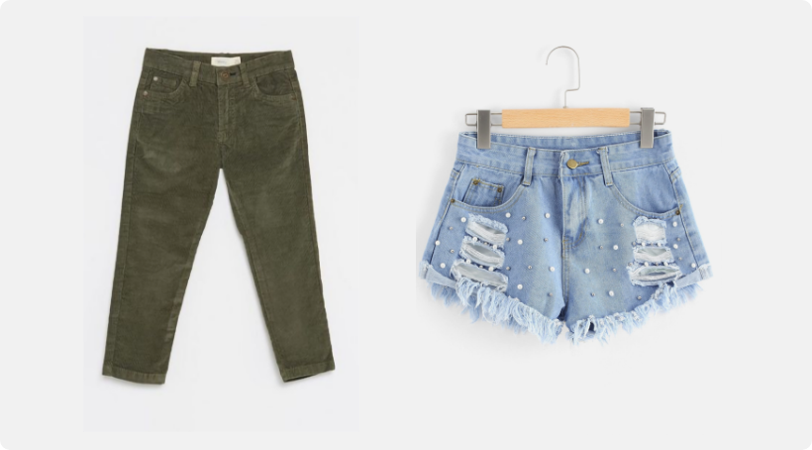

**Bolsillo**

Dentro del desarrollo de pantalón se encontrarán especificaciones como partes que conforman un bolsillo, como se presenta en la siguiente imagen:

1. partes del bolsillo

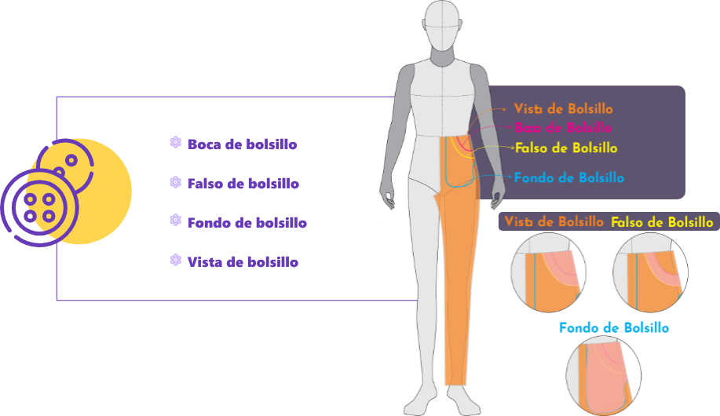

**Sistema de cierre - Aletilla y aletillón**

El sistema de ajuste en los pantalones infantiles más recomendado es el encauchado, se emplea en pretinas y botas, en el caso de pretinas puede aplicarse en todo el contorno de la cintura, en el posterior o solo en los costados, generando seguridad; pero se debe tener en cuenta que se equilibre con el confort y facilite gran movilidad del usuario, por tanto, que no genere incomodidad o afecte la piel del infante.

1. Piezas del sistema de cierre

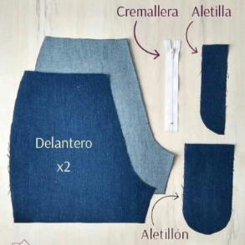

1. Aletilla y aletillón

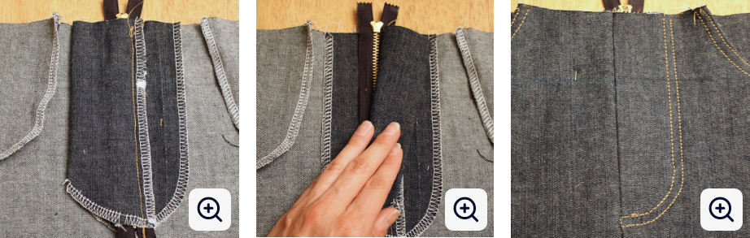

El video, a continuación, presenta una explicación detallada del trazo para el pantalón, teniendo en cuenta los detalles relacionados:

1. Trazo de prendas inferiores – Pantalón

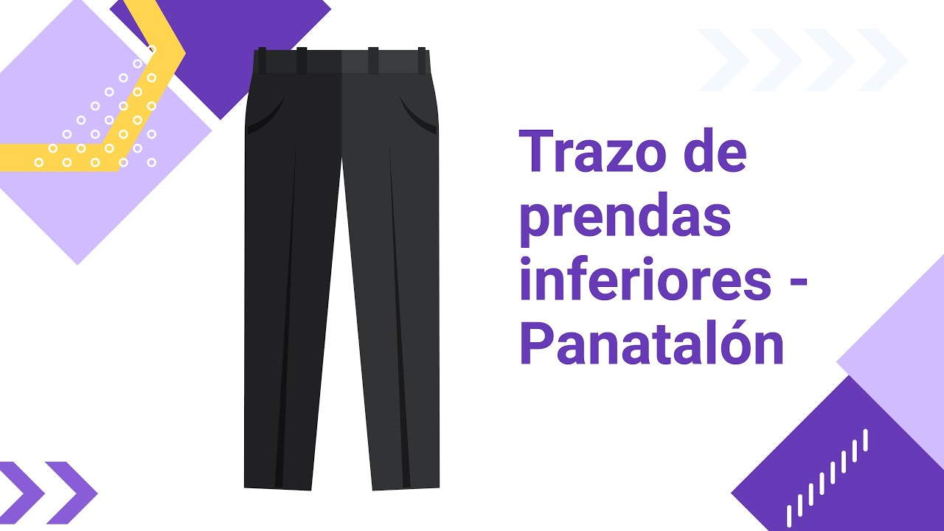

[Enlace de reproducción del video](https://www.youtube.com/watch?v=UfLQp6n1qL8)

|  |
| --- |
| Síntesis del video: Trazo de prendas inferiores - Pantalón |
| **Interpretación del pantalón:**   1. **Preparación y Revisión:**  * Tienes el patrón básico del pantalón, dividido en delantero y posterior, con las líneas guías de construcción. * Trabajas con pantalones para niño o niña y estás creando un short.  1. **Características del Diseño:**  * El pantalón no llega hasta la cintura, sino que es descaderado. Esto significa que debe ser ajustado desde la cadera hacia abajo. * El diseño incluye pretina recta, pasadores, boca de bolsillo, bolsillo relojero y una pieza de cremallera conocida como aletilla. * Para el diseño número dos, también hay una pretina recta, pasadores, bolsillo, bolsillo relojero, y aletilla, con un largo modificado para que el pantalón quede como un short.  1. **Trazado del Patrón:**  * **Delantero y Posterior:**   + Calcar el patrón básico sobre el papel, dejando espacio en los bordes.   + Marcar la línea guía horizontal para alineación y trazar el patrón básico del delantero y posterior.   + Añadir las líneas guías como la línea de cadera, rodilla, y bota.  1. **Descaderado:**  * Para ajustar el pantalón al diseño descaderado, baja el patrón desde la cintura en el delantero y posterior en 3 cm, marcando este ajuste como un corte.  1. **Pretina:**  * Marca el ancho de la pretina, que en este caso es recta y debe ser de 3 cm.  1. **Finalización:**  * Completa el trazo del patrón del pantalón ajustado con los cambios necesarios según el diseño.   Este resumen abarca el proceso desde la preparación del patrón básico hasta los ajustes específicos para el diseño del pantalón.  interpretación y creación de bolsillos en el pantalón:   1. **Ajuste del Patrón:**  * Marca el descaderado en el patrón del delantero y posterior, bajando 3 cm desde la cintura. * Define el ancho de la pretina, que será de 3 cm.  1. **Bolsillos:**  * **Bolsillo Insertado:**   + Decide el ancho del bolsillo; por ejemplo, 9 cm desde el costado hacia el centro.   + Marca la boca del bolsillo. Por ejemplo, si es de 8 cm, asegúrate de que sea lo suficientemente amplio para la mano.   + Ajusta la forma del bolsillo según el diseño. Puede ser una curva o un diseño diferente. * **Tipos de Bolsillo:**   + **Bolsillo Frances:** Más angosto y largo.   + **Bolsillo de Parche:** Superpuesto sobre la prenda.   + **Bolsillo de Cortina:** Insertado en la prenda.  1. **Componentes del Bolsillo:**  * **Boca de Bolsillo:** Donde entra la mano. * **Falso de Bolsillo:** Pieza adicional que evita que el borde del bolsillo quede crudo, se traza a 3 cm paralelos a la boca del bolsillo. * **Vista de Bolsillo:** Pieza adicional que va desde la cintura hasta el falso, visible en el interior del pantalón. * **Fondo de Bolsillo:** Para mantener y organizar los objetos dentro del bolsillo.  1. **Creación del Bolsillo:**  * Marca la boca del bolsillo y su falso. * Dibuja la vista del bolsillo. * Ajusta la curva del bolsillo con un curvígrafo si es necesario. * Asegúrate de que el bolsillo sea funcional y esté bien alineado con el diseño.   Estos pasos te ayudarán a interpretar y diseñar el patrón del pantalón con bolsillos adecuados.  Pasos para la creación y diseño de bolsillos en pantalones, tanto en el delantero como en el posterior:  **Delantero**   1. **Boca de Bolsillo:**  * Marca la boca del bolsillo según el diseño (ej., 9 cm desde el costado hacia el centro). * Asegúrate de que la boca sea lo suficientemente amplia para el uso previsto (ej., 8 cm).  1. **Falso de Bolsillo:**  * Traza el falso de bolsillo a 3 cm paralelos a la boca del bolsillo para evitar que el borde quede crudo.  1. **Vista de Bolsillo:**  * Marca la vista de bolsillo que va desde la cintura hasta el falso.  1. **Fondo de Bolsillo:**  * Marca el fondo del bolsillo que va desde la boca hasta el falso. El largo del fondo debe adaptarse al uso previsto (ej., mayor para celulares, menor para monedas). * Puedes hacer el fondo recto o curvado. Las curvas pueden aumentar el costo de producción, pero también mejoran la funcionalidad y estética.  1. **Bolsillo Relojero:**  * Marca el bolsillo relojero o monedero dentro del pantalón. Generalmente es un bolsillo de parche más pequeño. * Asegúrate de que tenga suficiente espacio para los objetos que se van a colocar.  1. **Pasadores:**  * Marca la ubicación de los pasadores a 1.5 cm de la boca del bolsillo. * El ancho de los pasadores puede variar (ej., 1 cm a 1.5 cm) y deben ser un poco más largos que la pretina.   **Posterior**   1. **Pretina:**  * Marca la pretina recta, sin tener en cuenta el descaderado en el posterior.  1. **Cotilla:**  * Marca la cotilla (pieza adicional en el posterior) más angosta por costado y más larga por centro atrás. * Puede ser recta o curvada para ajustar la forma anatómica del glúteo. * Elimina la pinza para crear una pieza anatómica completa.  1. **Bolsillo de Parche:**  * Marca y diseña el bolsillo de parche según las necesidades. Puede ser cuadrado, redondo, o con punta, con el largo y ancho deseado. * Puedes añadir pespuntes decorativos si lo deseas.   **Consideraciones Adicionales**   * **Funcionalidad:** El diseño debe adaptarse a la funcionalidad requerida, como el tamaño y tipo de objetos que se colocarán en el bolsillo. * **Costos de Producción:** Las curvas y detalles adicionales pueden aumentar los costos, por lo que es importante equilibrar estética y funcionalidad con el presupuesto disponible.   Esta guía te proporciona una visión general del proceso para diseñar y construir bolsillos en pantalones, considerando tanto aspectos estéticos como funcionales. |

## Trazo de prendas – overol

Este tipo de prenda en los infantes puede aplicarse no solo en uso casual, también se desarrollan en prendas para dormir.

1. Overol

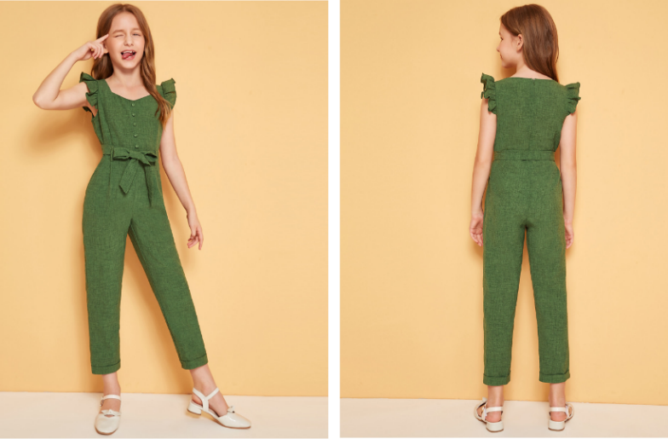

Especialmente en prendas de este tipo, durante el desarrollo del patronaje acorde al diseño, la selección cuidadosa de los insumos es crucial. Elementos como botones, cierres, hebillas o broches no solo aseguran la prenda, sino que también facilitan su colocación. Esta elección influye significativamente en el planteamiento del patronaje.

En el proceso de elaboración de los patrones, se incorporarán elementos como la horcajadura, que proporciona la holgura necesaria al unir los básicos superiores e inferiores. Esta adición de espacio es funcional, es decir, es esencial para que la prenda se ajuste al cuerpo sin inconvenientes y cumpla su función adecuadamente.

Es importante tener en cuenta que en el ámbito comercial se emplean diversos términos para describir los detalles y complementos de las prendas. Sin embargo, en este caso nos centraremos en aspectos funcionales sin entrar en especificaciones de nombres comerciales.

Debe tener en cuenta que a nivel comercial existen diversos nombres para cada uno de los detalles y complementos de las prendas; sin embargo, en este caso se trabajará desde la parte funcional sin especificar los nombres comerciales.

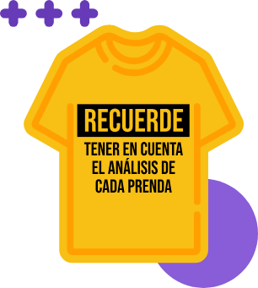

En el siguiente video se detalla el trazo para este tipo de prenda:

1. Trazo de prendas – Overol

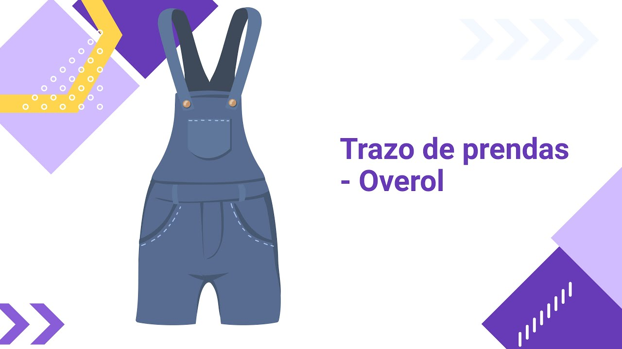

[Enlace de reproducción del video](https://www.youtube.com/watch?v=6j7POrBEhNg)

|  |
| --- |
| Síntesis del video: Trazo de prendas - Overol |
| Proceso para construir overoles, incluyendo el análisis y trazado de los básicos superiores e inferiores:  **Construcción de Overoles**   1. **Preparación y Análisis:**  * **Básicos Inferiores:** Ten a mano el básico de pantalón (delantero y posterior) y marca las líneas clave: cintura, cadera, rodilla y bota. * **Básicos Superiores:** Usa los básicos superiores a escala real para la parte superior del overol.  1. **Trazado y Aplome:**  * **Calcar los Básicos Inferiores:** Coloca la línea de cadera como guía horizontal y aploma el básico de pantalón. Marca las líneas de construcción, como línea de tiro, rodilla y bota. * **Verificación del Aplome:** Asegúrate de que el básico esté alineado y aplomado. Esto garantiza que el patrón esté correctamente trazado y no habrá problemas de ajuste.  1. **Interpretación del Overol:**  * **Unión Superior e Inferior:** Une la parte superior con la inferior, asegurándote de que no haya tensiones que limiten el movimiento (subir brazos, agacharse, etc.). * **Ajustes Anatómicos:** Asegúrate de que la unión entre la parte superior e inferior no cause incomodidades. Considera la horcajada y las tirantas para ajustes adicionales en la prenda.  1. **Validación y Ajustes Finales:**  * **Comprobación de Referencias:** Revisa que todas las líneas y puntos de referencia coincidan con la guía horizontal trazada. * **Ajustes Finales:** Verifica que el patrón esté completo y correcto antes de proceder con la interpretación final y la confección del overol.   Este proceso te ayudará a crear un overol funcional y bien ajustado, asegurando que tanto la parte superior como la inferior estén bien integradas y cómodas para el usuario.  **Proceso para Trazar y Ajustar Overoles**   1. **Preparación Inicial:**  * **Básicos Inferiores:** Calca los básicos de pantalón (delantero y posterior) y prolonga las líneas de tiro para mantener el aplome. Esto asegura que el pantalón quede sin inclinaciones y bien ajustado.  1. **Margen de Costura:**  * **Añadir Margen de Costura:** Agrega un margen de costura de 1 cm al básico de pantalón en el centro frente, costados y centro atrás. Esto es crucial porque el básico de pantalón ya incluye costuras, mientras que el básico superior no.  1. **Desahogo de Horcajada:**  * **Ajuste para Movilidad:** Añade un desahogo de horcajada mínimo de 4 cm. Esto asegura que la prenda permita movimientos cómodos (subir brazos, agacharse) sin incomodidades en la base genital. * **Aplicación del Desahogo:** Marca el desahogo de 4 cm tanto en el delantero como en el posterior. La medida puede ser mayor si se trata de un overol industrial o tipo cargo.  1. **Trabajo en la Parte Superior:**  * **Ajustes del Básico Superior:** Extiende el margen de costura en el básico superior para alinear con el básico inferior. Asegúrate de que el centro frente y la cintura coincidan con el desahogo de la horcajada. * **Trazado del Escote:** Marca el escote del delantero y del posterior, asegurando que el desahogo y el margen de costura se ajusten correctamente.  1. **Desahogo por Contorno y Sisa:**  * **Desahogo por Contorno:** Para una prenda cómoda, da un desahogo mínimo de 2 cm por contorno. Ajusta los 4 cm de desahogo en 4 partes (delantero y posterior) para asegurar un ajuste adecuado. * **Desahogo por Línea de Sisa:** Aplica 1 cm de desahogo en la línea de profundidad de sisa. Marca este desahogo tanto en el delantero como en el posterior.   **Ajustes y Marcado para Overol**   1. **Marcado del Escote:**  * **Centro Frente:** Marca la profundidad del escote desde el punto de manubrio external hasta el punto deseado. * **Escote Delantero:** Baja desde el punto de manubrio external para definir el escote. Modifica el punto de hombro si es necesario, abriendo la línea de hombro según el diseño. * **Escote Posterior:** Asegúrate de que el escote posterior coincida en proporción con el delantero. Ajusta el desahogo del escote posterior para que sea funcional y estético.  1. **Ajustes en el Hombro y Sisa:**  * **Hombro Delantero:** Prolonga y ajusta el punto de hombro en el delantero. Marca la nueva línea de hombro. * **Hombro Posterior:** Ajusta el punto de hombro en el posterior para que coincida con el delantero. Asegúrate de que ambos hombros tengan la misma medida. * **Sisa Delantera y Posterior:** Marca y ajusta la sisa en el delantero y el posterior, asegurando que el desahogo y las proporciones sean consistentes.  1. **Ajuste del Costado:**  * **Costado Delantero:** Ajusta el costado del delantero para que tenga una forma más anatómica, suavizando las curvas si es necesario. * **Costado Posterior:** Realiza ajustes similares en el costado del posterior para que coincida con el delantero. Asegúrate de que los recorridos del costado sean uniformes.  1. **Ajuste del Tiro:**  * **Desahogo del Tiro:** Marca el desahogo en la línea de tiro tanto en el delantero como en el posterior. Asegúrate de que el ajuste sea uniforme en ambas partes.  1. **Ajuste de la Bota:**  * **Bota y Rodilla:** Ajusta la bota y la línea de la rodilla según el diseño deseado. Si quieres una bota más entallada, ajusta el patrón en consecuencia.  1. **Acabado y Detalles Finales:**  * **Falsos y Acabados:** Para el escote, puedes agregar un falso o sesgo. Marca un margen de 4-5 cm alrededor del escote y la sisa para el falso. Asegúrate de que el falso esté alineado y coincida con el costado.  1. **Revisión Final:**  * **Validación de Medidas:** Verifica que todas las medidas y ajustes sean coherentes y que las partes del patrón coincidan adecuadamente.   Este proceso garantiza que el overol tenga un ajuste adecuado y funcional, con atención a detalles de diseño y comodidad. |

## Trazo de prendas – bata o vestido

Para el desarrollo del trazo de prendas superiores – vestido o bata se trabajará un dibujo plano de referencia, bajo los requerimientos de una niña, partiendo desde el básico.

1. Vestido infantil

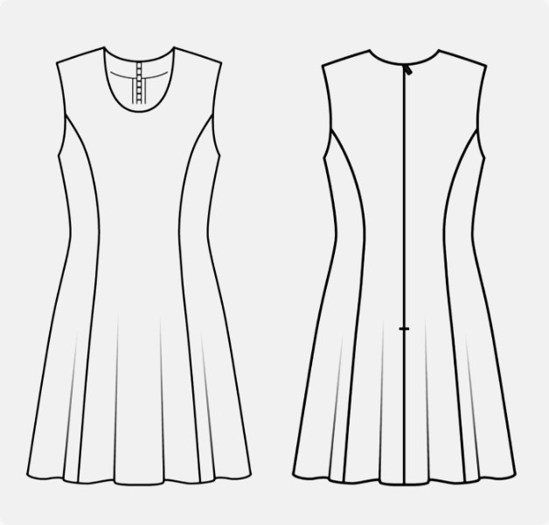

El vestido infantil se caracteriza por los vuelos, recogidos y prenses que contemplan en los diseños, así mismo, la aplicación de complementos como golas y el uso de insumos como encajes, cintas, además de sistemas de ajuste como encauchados. Por otra parte, han ido adoptando características de prendas femeninas para producir el mismo vestido para ambas líneas, lo cual es importante considerar en el momento del desarrollo del patronaje.

Para el desarrollo del trazo de la prenda se harán todos los pasos del patronaje mencionados al inicio, con el fin de validar y confrontar dudas en los conocimientos adquiridos.

En este trazo usted partirá de los básicos, pasando por el análisis del diseño, interpretación y trazo del plano, complementos y despiece. Como se presenta en el siguiente video:

1. Trazo de prendas - Bata o vestido

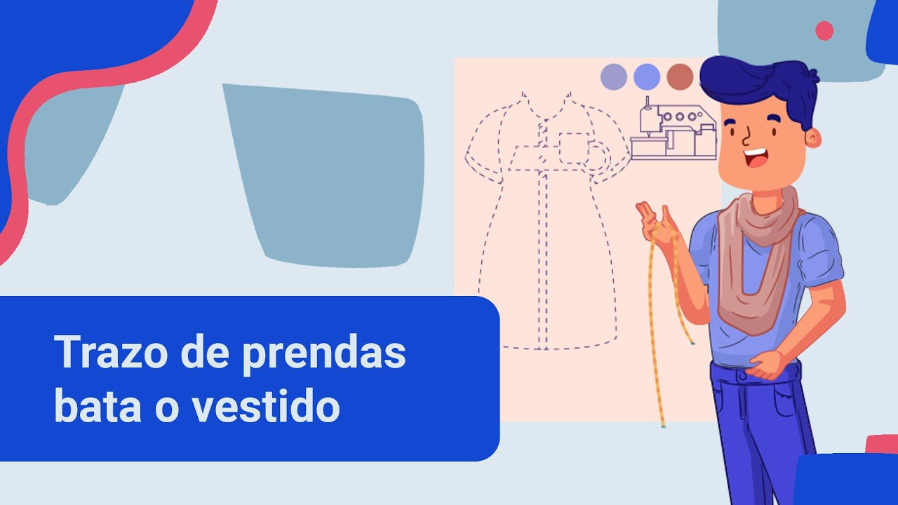

[Enlace de reproducción del video](https://www.youtube.com/watch?v=eH7LRTKK040)

|  |
| --- |
| Síntesis del video: Trazo de prendas - Bata o vestido |
| **Proceso de interpretación y trazado para un vestido o bata**   1. **Preparación:**  * **Eje Central:** Marca una línea guía vertical (eje central) para alinear las piezas y los puntos del patrón. * **Puntos de Referencia:** Marca contorno de gusto, línea de profundidad de sisa, cintura, cadera y largo del vestido hasta la rodilla.  1. **Uso del Básico:**  * **Básico Superior:** Utiliza un básico superior (escala pequeña) para la interpretación. Marca la línea guía horizontal para aplomar los básicos. * **Desahogo:** Añade un desahogo de 2 cm por costado y contorno para permitir comodidad. Divide el desahogo en cuatro partes iguales y marca en el delantero y posterior.  1. **Marcado del Básico:**  * **Centro y Costado:** Marca el centro frente y el punto de cintura. Marca el vértice de pinza en el posterior si está presente en el básico. * **Desahogo y Aplomado:** Aploma el básico con el desahogo y verifica que el centro frente y el costado estén alineados correctamente.  1. **Interpretación del Largo:**  * **Largo del Vestido:** Marca el largo total del vestido desde la cintura, pasando por la cadera hasta la altura deseada (rodilla). Prolonga centro atrás y centro frente para cerrar el plano.  1. **Ajustes y Correcciones:**  * **Sisa y Escote:** Ajusta la sisa según el desahogo. Marca el escote delantero y posterior, aplicando desahogo según sea necesario. Reboque el escote y el hombro tanto en el delantero como en el posterior.  1. **Detalles Adicionales:**  * **Pinzas y Volumen:** Si es necesario, realiza ajustes adicionales como pinzas o correcciones para añadir volumen. * **Cierre:** Marca el sistema de cierre (cremallera invisible en la parte posterior).  1. **Finalización:**  * **Verificación:** Revisa que todas las medidas, ajustes y desahogos sean correctos y que las líneas estén bien alineadas. * **Interpretación Completa:** Asegúrate de que el diseño refleje adecuadamente el patrón básico ajustado con las modificaciones realizadas.   Este proceso te ayudará a crear un patrón ajustado y funcional para un vestido o bata, asegurando que las medidas y ajustes sean precisos.  **Proceso de Ajuste y Trazado de Vuelos y Cortes**   1. **Preparación del Largo:**  * **Altura de Cadera:** Marca la línea de altura de cadera y súbele 2 cm para determinar el largo final de la prenda. * **Cierre:** Coloca la cremallera desde el piquete hasta el centro atrás.  1. **Ajuste de Pinzas:**  * **Pinzas:** Marca 2 cm de pinza por cada lado en el delantero y posterior, y 2 cm por costado para ajustar la prenda. * **Método de Pinzas:** Basado en la teoría de pantalón o falda, marca las pinzas en la cintura y ajusta la parte superior e inferior según sea necesario.  1. **Cortes y Vuelos:**  * **Cortes:** Marca los cortes en el plano del vestido, incluyendo el corte francés si corresponde. * **Vuelos:** Para los vuelos, prolonga los vértices de las pinzas y marca las medidas de amplitud. Amplía proporcionalmente desde el corte hasta el largo deseado. * **Recuperación de Vuelo:** Verifica que la diagonal del vuelo tenga la misma medida en todo el patrón y realiza ajustes para mantener un ángulo de 90 grados.  1. **Trabajo con el Vuelo:**  * **Delantero y Posterior:** Marca el vuelo en el delantero y en el posterior, asegurando que las medidas sean iguales en ambos lados. * **Costado:** Marca y ajusta el vuelo por el costado. Verifica que el vuelo en el costado coincida con la amplitud y ajuste correspondiente.  1. **Recuperación y Suavizado:**  * **Líneas y Ángulos:** Asegúrate de que las líneas rectas y diagonales se mantengan suaves y ajustadas. Realiza la recuperación de medidas y suaviza con el dobladillo para evitar puntas o desajustes. * **Recuperación Final:** Verifica que todas las piezas encajen correctamente y realiza la recuperación en cada punto de referencia.  1. **Marcado Final:**  * **Piezas y Cortes:** Marca todas las piezas del patrón, incluyendo centro frente, costado, y centro atrás, y asegúrate de que cada parte esté correctamente ajustada y señalizada.   Este procedimiento te ayudará a trazar y ajustar un vestido o bata con precisión, asegurando que todos los vuelos y cortes estén bien definidos y alineados.  En el proceso de confección de un vestido o bata, se ha realizado un detallado paso a paso para el trazo y despiece. Aquí está la síntesis:   1. **Trazado de la Prenda:**  * **Altura y Largo:** Se mide la altura de cadera y se agrega 2 cm para definir el largo de trabajo. * **Ajuste:** Se marcan pinzas para ajustar la cintura, basándose en la teoría de pantalón y falda. Se trabaja con pinzas de 2 cm por delantero, posterior y costado. * **Vuelos:** Se extienden los vértices de pinza para definir los vuelos y se dan medidas correspondientes, haciendo ajustes necesarios para asegurar que las diagonales sean uniformes. * **Recuperación de Vuelo:** Se asegura que las medidas de los vuelos sean iguales en ambos lados, y se ajusta el ángulo de 90 grados para suavizar.  1. **Corte y Despiece:**  * **Marcado:** Se marca cada pieza del vestido (delantero, posterior, costado) incluyendo las pinzas, vuelos y recuperaciones. * **Falsos:** Se añaden falsos para los escotes y cremalleras, asegurando que las piezas coincidan con el patrón base. * **Señalización:** Se indica el hilo de tela y se etiqueta cada pieza con su nombre, talla y cantidad necesaria. Se incluye un margen de costura, teniendo en cuenta el tipo de máquina.  1. **Despiece de Piezas:**  * **Centro Frente y Costado:** Se marcan y cortan las piezas necesarias, indicando si se cortan a doblez de tela. * **Centro Atrás:** Se marca la pieza con cremallera y su ajuste. * **Falsos:** Se cortan a doblez de tela y se etiquetan adecuadamente.  1. **Trabajo con Dobladillo:**  * Se define el ancho del dobladillo, considerando si se hará una doble vuelta o se dejará crudo. Se aplica la técnica de marcado y corte para asegurar un acabado uniforme.  1. **Aclaraciones Finales:**  * Se revisan los piquetes y márgenes de costura, especialmente en piezas con dobladillo, para evitar errores durante la confección.   El resultado final es un plano detallado con todas las piezas y ajustes necesarios para confeccionar el vestido, preparado para el despiece y ensamblaje. |

# Patronaje básico línea masculina

Antes de iniciar la implementación y transformación de básicos en masculino se debe tener en cuenta la introducción y los conceptos referenciados en la unidad de pre-patronaje, con el fin de mantener claridad en el desarrollo de modelos.

Lo primero para tener en cuenta es el manejo de cuadro de tallas y unidad de medida, en masculino el desarrollo de modelos o diseños en el manual se identifica en centímetros; sin embargo, el cuadro de tallas se encuentra en pulgadas, es necesario tener el cuadro de tallas con la conversión a centímetros para facilitar los procesos del trazo.

Otro punto para tener en cuenta es el manejo de siluetas, en masculino el manual trabaja dos siluetas: una clásica y otra slim fit, si bien el desarrollo de los planos y moldes cumple con los mismos pasos o el mismo orden secuencial, lo que varía son las fórmulas, específicamente para el desarrollo de los básicos. Para la implementación y modificación de básicos es importante tener claridad en cada uno de los conceptos de patronaje como medidas, pasos, elementos y vocabulario técnico que se irá implementando en el desarrollo de los trazos, moldes o planos.

En este punto, para la implementación de los básicos se debe tomar como referencia los pasos del patronaje de acuerdo con la metodología SENA.

**Pasos del patronaje – implementación de básicos y desarrollo de modelos**

**1. Básicos**

**2. Interpretación**

* Desahogos – contorno. Largos y anchos
* Sistema de ajuste
* Sistema de cierre

**3. Complementos**

**4. Señalización**

**5. Despiece**

Para esta unidad se hará la implementación del manual de patronaje básico, SENA desde la página 63 hasta la página 80, incluyendo algunas imágenes de referencia.

## Trazo de camisa clásica

Para elaborar los planos del manual de patronaje del SENA, es fundamental comenzar desde los fundamentos establecidos en los componentes previos. Este enfoque permite internalizar el análisis del manual, siguiendo la metodología del SENA. A lo largo del proceso, se encontrará con guías y ejemplos que detallan la implementación de cada paso del patronaje.

En la página 66 del manual, se presenta un plano de referencia para el trazo de una camisa clásica. Este plano incluye elementos como desahogos, sistemas de cierre y complementos (como almillas, prenses y bolsillos de parche). Es importante entender que este plano sirve únicamente como una guía o referencia sobre cómo implementar la base. No proporciona especificaciones ni estándares para el trazado de una camisa en particular.

Es esencial tener en cuenta que cada prenda, diseño, referencia, dibujo plano, ficha técnica o imagen cuenta con referencias específicas. Estas referencias están alineadas con los conceptos de diseño y los requisitos necesarios para la producción.

1. Camisa Clásica

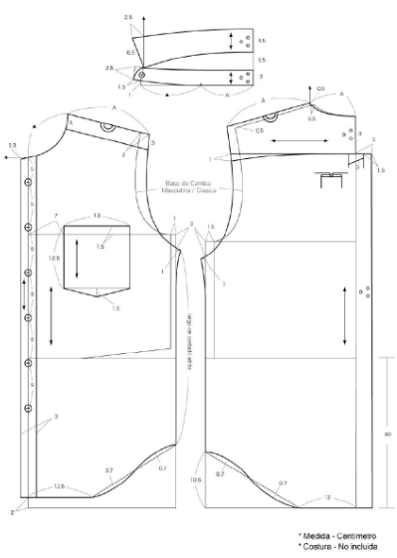

El video a continuación describe la manera de realizar el trazo de camisa clásica, teniendo en cuenta el manual de patronaje

1. Trazo de camisa clásica



[Enlace de reproducción del video](https://www.youtube.com/watch?v=UwIdbbg5-fA)

|  |
| --- |
| Síntesis del video: Trazo de camisa clásica |
| Para trazar una camisa clásica usando un patrón base masculino, sigue estos pasos:   1. **Selección del Patrón Base:**  * Usa el patrón base masculino de silueta clásica para una camisa clásica. * Para una camisa Slim fit, usa el patrón base Slim fit, pero en esta guía nos enfocaremos en el clásico.  1. **Tipo de Plano:**  * **Plano Unido:** A diferencia del manual que utiliza planos separados para delantero y posterior, trabajarás con un plano unido. Esto significa que tanto el delantero como el posterior estarán sobre la misma línea de profundidad de sisa para mantener las distancias y medidas consistentes.  1. **Desahogos:**  * **Definición:** Los desahogos son incrementos de medida que permiten el movimiento en la prenda. * **Distribución:** Según el manual, el desahogo es mayor en la parte posterior que en el delantero. Por ejemplo, podrías tener un desahogo de 1 cm en el delantero y 1.5 cm en el posterior. * **Aplicación:** Aunque el desahogo se ajusta en el plano, recuerda que el patrón base ya incluye un incremento para la silueta (20 cm para clásica y 10 cm para Slim fit), y el desahogo adicional se ajusta en función de la necesidad de la prenda.  1. **Trazado del Plano:**  * **Líneas Guía:** Marca una línea horizontal para establecer la referencia. * **Aplomado:** Coloca el patrón base en esta línea de referencia y asegura que esté bien alineado. * **Secuencia:** Comienza calcando el patrón posterior primero. Esto no es por un orden lógico específico, sino por costumbre y porque el posterior puede influir en las medidas del delantero.  1. **Marcado y Aplomado:**  * **Punto de Costado:** Marca el punto de costado y asegura que las medidas sean consistentes en el delantero y posterior.  1. **Consideraciones Adicionales:**  * **Silueta:** La silueta clásica ya es más amplia que la Slim fit. Por lo tanto, al agregar desahogos, se incrementa la amplitud de la prenda para mejorar el ajuste y confort.   Para completar el trazo de la camisa clásica, sigue estos pasos detallados:   1. **Marcado del Punto de Costado:**  * Marca solo los puntos guía o anatómicos para evitar sobrecargar el patrón con líneas. * Marca el costado y la cintura del patrón posterior.  1. **Desahogos:**  * **Parte Posterior:** Aumenta 1.5 cm por cada cuarta parte del posterior. Marca este incremento desde la línea de profundidad de sisa. * **Parte Delantera:** Aumenta 1 cm en el delantero. Marca este incremento a partir del punto de desahogo del posterior.  1. **Definición del Nuevo Costado:**  * Identifica el nuevo costado como la intersección entre los desahogos del delantero y el posterior. * Escuadra un ángulo de 90 grados desde la línea de profundidad de sisa y el nuevo costado para definir el plano.  1. **Largo de la Prenda:**  * Prolonga el centro atrás hacia abajo 30 cm (ajusta según el diseño específico). Marca esta medida y escuadra el largo para completar el croquis del plano.  1. **Modificación de Puntos Anatómicos:**  * **Escote y Hombros:**   + Desde el punto de cuello-hombro posterior, mide 0.5 cm hacia adentro y hacia arriba para dar amplitud.   + Ajusta la línea del hombro en paralelo a 0.5 cm para mayor holgura.   + Prolonga el largo del hombro según las especificaciones, asegurando que el hombro esté alineado correctamente.  1. **Finalización:**  * Una vez hecho el ajuste en los hombros y escote, asegúrate de que todos los puntos anatómicos estén correctamente marcados y que el patrón esté listo para proceder con el diseño de la camisa clásica.   Cómo trazar y ajustar un patrón de camisa clásica:   1. **Ajustes en el Hombro:**  * **Delantero:** Prolonga el hombro delantero añadiendo 2 cm. Esta medida debe coincidir con la letra B de referencia. * **Posterior:** Asegúrate de que el largo del hombro posterior sea igual al del delantero, ajustado según la letra A de referencia.  1. **Escote y Hombro:**  * Modifica el escote delantero y posterior. Marca el escote posterior usando la misma inclinación del básico o con una curva adecuada. * Ajusta el hombro con una holgura de 0.5 cm para mayor comodidad.  1. **Sisas:**  * **Desahogo:** Baja 3 cm desde la línea de profundidad de sisa por costado para el desahogo. * **Ampliación:** Añade 1 cm a cada sisa (delantera y posterior) para permitir la semicurva en el costado.  1. **Costado:**  * Desde el largo total de la prenda, sube 10.5 cm para marcar el costado posterior. * El largo del costado delantero debe coincidir con el del posterior. * Marca la curva de cadera o utiliza un curvígrafo para suavizar las curvas.  1. **Almilla:**  * **Posterior:** Marca la almilla a 8 cm desde el centro atrás escote y baja 1 cm para la pinza correctiva. La pinza se trabaja en curva para evitar puntas. * **Delantera:** Marca la almilla a 3 cm desde el escote delantero y la sisa, sin pinza correctiva.  1. **Fuelle o Prense:**  * Aumenta 3 cm de fuelle desde la línea de almilla hasta el largo total de la prenda. * Marca la dirección del pliegue y asegúrate de que el prensado quede en la forma deseada.  1. **Crucero de Botonadura:**  * Marca el cruce de botonadura a 3 cm desde el centro frente. Baja 0.3 cm para el ajuste del escote. * Coloca el primer botón a 5 cm del pie de cuello y marca cada botón a 9 cm de distancia, ajustando según el diseño de la prenda.   Estos pasos garantizan que el patrón de la camisa tenga el ajuste adecuado y permita la correcta colocación de los detalles de diseño, como los botones y las pinzas. Asegúrate de seguir cada paso con precisión y ajustar según las necesidades específicas del diseño de la camisa. |

**Camisa slim fit**

Al tomar como referencia el análisis realizado en el trazo de camisa clásica se dará inicio al trazo de la camisa slim fit.

1. Camisa slim fit

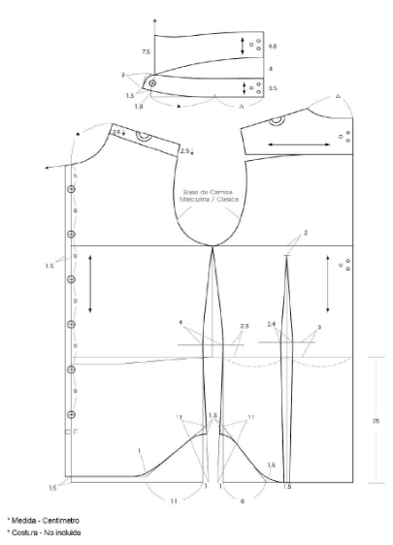

Lo primero para tener en cuenta es el manejo de los básicos, dependiendo del tipo de silueta, en este caso, se sugiere trabajar el básico de silueta slim fit, con el fin de manejar la horma de acuerdo con las siluetas anteriormente trabajadas.

Para el trazo de camisa slim fit en la página 69 del manual encontrará un plano de referencia, en el plano identificará elementos como sistemas de cierre y complementos (almillas); este plano es solo una guía o una referencia de cómo se puede implementar la base slim fit, no hace referencia a especificaciones o estándares para el trazo de una camisa slim fit, debe tener en cuenta que cada prenda, diseño, referencia, dibujo plano, ficha técnica o imagen tiene unas referencias específicas, las cuales van de la mano con todos los conceptos de diseño o requerimientos que se entregan para producción.

En el video a continuación se describe la manera en que se realiza el trazo de camisa Slim fit, basándose en el manual de patronaje:

1. Camisa Slim Fit

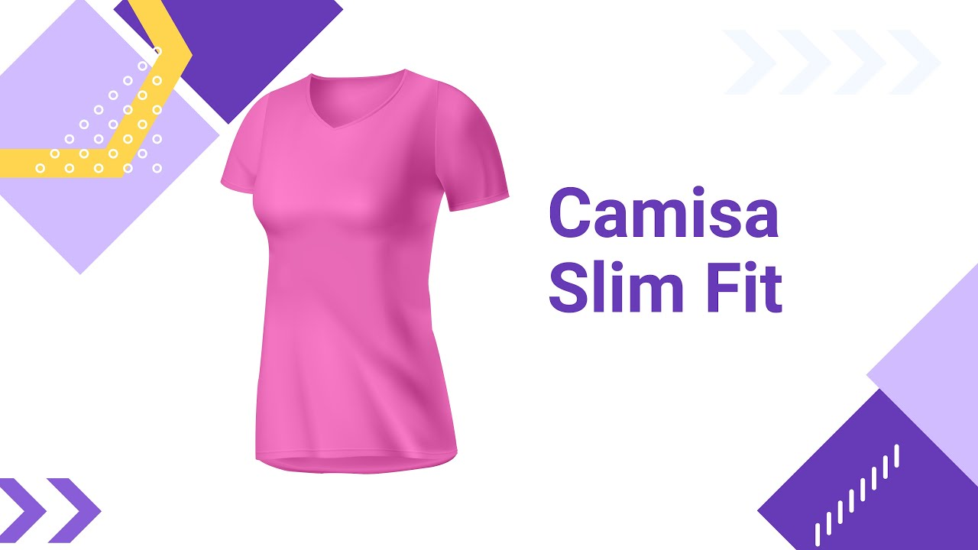

[Enlace de reproducción del video](https://www.youtube.com/watch?v=tL1lGlD5SIA)

|  |
| --- |
| Síntesis del video: Camisa Slim Fit |
| Al iniciar el trazo de la camisa Slim fit, es importante tener en cuenta que este diseño no maneja desahogos y trabaja con un ajuste más ceñido. Partimos de un patrón base Slim fit tanto delantero como posterior, alineando los ejes y trazando las líneas guías con un enfoque en precisión. Se utilizan líneas punteadas o trazos suaves para evitar confusiones, y se trabaja sin añadir desahogos, ajustando el plano a las medidas exactas del diseño. En este caso, la prenda tiene un largo total de 25 cm, lo cual varía según el diseño. Para los ajustes, se suben 3 cm en la pinza posterior y 2.5 cm por costado. Las pinzas se trazan de acuerdo con el manual, dividiendo la medida de ajuste (2.4 cm) en partes iguales, y se marca la pinza desde la sisa bajando 2 cm. La elección de trabajar las pinzas en línea recta o semicurva depende del proceso de confección, con la curva siendo más anatómica. Finalmente, se ajusta el costado con una reducción de 4 cm, dividiendo a ambos lados y suavizando la curva para obtener un ajuste anatómico que refleje la silueta masculina, evitando una forma de reloj de arena.  El proceso comienza ajustando el costado delantero y posterior, ampliando un centímetro y trazando una curva suave para el ajuste corporal. A continuación, se identifican los sistemas de ajuste como el vértice de la pinza posterior y el costado. Luego, se establece el sistema de cierre, como botones, con medidas claras para el cruce de botonadura (3 cm) y el posicionamiento de los botones (cada 9 cm). También se incluye la almilla, calculada a partir de una fórmula basada en el contorno de pecho dividido entre 14, con un ajuste suave para mantener la funcionalidad de la pinza entalle. La almilla delantera se posiciona a 2.5 cm por la línea de sisa y escote, uniendo las piezas delantero y posterior. Se realizan curvas en la base de la camisa para ajustar la prenda a las proporciones del cuerpo, subiendo 1.5 cm por el centro frente y marcando curvas suaves desde el costado (11 cm). En cuanto a la construcción, la camisa incluye tres piezas principales (delantera, posterior y almilla), las cuales se unirán sin márgenes de costura, marcando piquetes en costado, hombro, escote y otros puntos clave para garantizar un ensamblaje preciso. |

Trazo de manga, puño y cuello – camisa clásica y **slim fit**

Para el desarrollo de las mangas, cuellos y puños se trabajarán las generalidades de cada uno de los trazos o de las camisas clásicas y slim fit, con el fin de referenciar la metodología del manual de patronaje básico SENA, en las páginas 66, 67, 69 y 70 encontrará los planos de referencia.

Para el desarrollo o trazo de mangas debe tener en cuenta siempre el comportamiento de las cabezas de mangas:

**Entre más larga** sea la altura de cabeza de manga otorgará menor movimiento sobre el cuerpo = incomodidad, pero mayor estructura, esta descripción corresponde a las prendas que van ajustadas o con la horma del cuerpo.

**Entre más corta** sea la altura de cabeza de manga otorgará mayor movimiento sobre el cuerpo = comodidad, pero menor estructura, esta descripción corresponde a las prendas que van holgadas o desestructuradas sobre el cuerpo.

En este caso se identifican cabezas de manga muy cortas, lo cual indica que son prendas que quedarán desestructuradas u holgadas sobre el cuerpo.

Dentro de los ejercicios anteriores de cabezas de manga se identifica la generalidad de cabeza de manga deducida como:

**Cabeza de manga deportiva = sisa delantera + sisa posterior / 5**

**Cabeza de manga casual = sisa delantera + sisa posterior / 4**

**Cabeza de manga sastre o formal = sisa delantera + sisa posterior / 3**

Sin embargo, en este caso se sugiere trabajar con otra fórmula, la cual indica por su comportamiento que quedará con menor estructura y mayor comodidad sobre el cuerpo.

En el caso de las cabezas de mangas deducidas para las camisas clásica y slim fit, se sugiere trabajar con:

**Cabeza de manga camisa clásica = sisa delantera + sisa posterior / 6+2**

**Cabeza de manga camisa slim fit = sisa delantera + sisa posterior / 6+4**

La sumatoria al final permite identificar que por la silueta una de las dos mangas quedará con mayor desestructura sobre el cuerpo.

En el largo de manga se identifican referencias o disminuciones, dependiendo del comportamiento y ancho de puño, cada una de las medidas son únicamente referencias, recuerde que usted debe tener en cuenta siempre los requerimientos del diseño y que este es solo un ejercicio práctico para ejemplificar de qué manera manejar o modificar los básicos para el desarrollo de prendas.

Para el desarrollo de la portañuela, prenses, pliegues y demás complementos de la manga se debe tener en cuenta siempre el diseño y la referencia de la prenda, este es solo un ejercicio práctico para ejemplificar de qué manera manejar o modificar los básicos para el desarrollo de prendas.

Para el trazo de cuellos se debe tener siempre la referencia del tipo de cuello, medidas de cada uno de los escotes y el plano de la prenda con la que se va a trabajar.

Por otro lado, es importante contemplar las piezas de entretela, la relación del tipo a usar y la tela de la camisa, en la verificación de los patrones se debe pensar en el corte de estas piezas y plantear el troquelado como una opción adecuada para cuellos, puños, portañuelas y bajantes (botoneras o pecheras), de lo anterior se deriva la importancia de estandarizar este tipo de piezas de los patrones.

Revisa el video para profundizar en el trazo de manga, puño y cuello:

1. **Trazo de manga, puño y cuello - Camisa clásica y Slim Fit**



[Enlace de reproducción del video](https://www.youtube.com/watch?v=VMJYcQqIKBQ)

|  |
| --- |
| Síntesis del video: Trazo de manga, puño y cuello - Camisa clásica y Slim Fit |
| **Proceso de Trazado para Camisa Clásica y Slim fit**  **1. Trazado de la Camisa Clásica**  **Medidas Iniciales:**   1. **Recorrido de la Sisa:** Mide el recorrido de la sisa delantera y posterior. 2. **Largo de Manga Total:** Para una camisa clásica talla 34, el largo total de manga es de 57.7 cm.   **Cálculo de la Cabeza de Manga:**   1. **División:** Divide el recorrido de la sisa delantera y posterior en 6 partes iguales. 2. **Altura de la Cabeza de Manga:** Suma 2 cm al resultado de la división.   **Largo de Manga con Puño:**   1. **Incremento para Puño:** Suma 4 cm al largo total de manga. 2. **Ancho del Puño:** Resta el ancho del puño (7 cm en este caso) del largo ajustado de la manga.   **Dibujo de la Manga:**   1. **Eje Central:** Marca un eje central y la perpendicular que indica el inicio de la manga. 2. **Altura de la Manga:** Marca el largo total de la manga y escuadra en ángulo de 90 grados. 3. **Altura de la Cabeza de Manga:** Utiliza la fórmula para calcular la altura según la sisa.   **2. Trazado de la Camisa** Slim fit  **Medidas Iniciales:**   1. **Recorrido de la Sisa:** Mide igual que para la clásica. 2. **Largo de Manga Total:** Igual que la clásica, 57.7 cm para la talla 34.   **Cálculo de la Cabeza de Manga:**   1. **División:** Divide el recorrido de la sisa en 6 partes iguales. 2. **Altura de la Cabeza de Manga:** Suma 4 cm al resultado de la división (en comparación con 2 cm en la clásica).   **Largo de Manga con Puño:**   1. **Incremento para Puño:** Igual que en la clásica, suma 4 cm. 2. **Ancho del Puño:** Resta el ancho del puño (7 cm) del largo ajustado de la manga.   **Dibujo de la Manga:**   1. **Eje Central:** Marca un eje central y la perpendicular que indica el inicio de la manga. 2. **Altura de la Manga:** Marca el largo total de la manga y escuadra en ángulo de 90 grados. 3. **Altura de la Cabeza de Manga:** Utiliza la fórmula ajustada para la Slim fit.   **Consideraciones Adicionales**   * **Estructura y Movimiento:** La cabeza de manga más alta proporciona mayor estructura, pero menor movilidad, mientras que una cabeza de manga más corta ofrece más comodidad y movimiento. * **Diseño y Ajustes:** Los ajustes como el ancho del puño y el incremento en el largo de la manga pueden variar dependiendo del diseño y la prenda específica.   Pasos para trazar y ajustar el patrón de una manga y el puño:  **1. Trazado de la Manga**   1. **Medidas Básicas**:  * Largo total de la manga. * Altura de la cabeza de manga (medida vertical desde el inicio de la manga).  1. **Determinación de Puntos Clave**:  * Marca el ángulo de 90 grados desde la altura de la cabeza de manga. * Marca el largo total de la manga más 4 cm y réstale 7 cm para el puño. * Establece la línea del puño y la altura de la cabeza de manga.  1. **Definición de Delantero y Posterior**:  * Divide la manga en parte delantera y posterior. * La parte delantera se ubica a la izquierda y la posterior a la derecha en el plano.  1. **Cálculo de Recorridos**:  * Para el delantero: Toma el recorrido de la sisa delantera y réstale 0.3 cm. * Para el posterior: Usa el recorrido de la sisa posterior, réstale 2 mm del largo total.  1. **Curvas de la Cabeza de Manga**:  * Para la parte delantera:   + Divide el recorrido en dos partes iguales.   + Baja 1 cm desde la mitad y trabaja una curva suave hacia abajo y otra hacia arriba. * Para la parte posterior:   + Divide el recorrido en tres partes iguales.   + Sube 0.8 cm desde la segunda tercera parte y suaviza la curva.  1. **Trabajo con el Curvígrafo**:  * Usa el curvígrafo para suavizar las curvas y asegurar que se conecten sin ángulos o picos. * Asegúrate de que la curva del delantero y el posterior coincidan suavemente.   **2. Trazado y Ajuste del Puño**   1. **Medidas del Puño**:  * Ajusta el largo del puño entre 9 cm y 12 cm, dependiendo del efecto deseado (más pliegues o menos). * Resta 23.5 cm del contorno para obtener la medida para los pliegues.  1. **División del Puño**:  * Divide el contorno del puño en dos partes iguales. * Ajusta según la diferencia entre el delantero y el posterior (si el posterior es más grande, ajusta el puño en consecuencia).  1. **Ajustes de Prenses**:  * Calcula la diferencia entre el ajuste y la medida del puño. * Usa esta diferencia para definir la profundidad de los pliegues.  1. **Aplicación Final**:  * Marca el contorno del puño en el patrón. * Ajusta los prenses según la diferencia de medida para asegurar una distribución equilibrada.   Este proceso asegura que las mangas y puños tengan un ajuste adecuado y funcional, evitando problemas como la inclinación o desajustes en la prenda final.  **Proceso de Diseño de la Manga y el Puño**   1. **Ajuste del Puño y la Portañuela**:  * Para alinear el puño, ajusta el tamaño del puño delantero y posterior según sea necesario. Si el posterior es más grande, ajusta el delantero para que ambos queden equilibrados. * La portañuela es un sistema de cierre que permite pasar un contorno pequeño por uno más grande. Se coloca 5.5 cm desde el puño posterior, con un ancho de 2.5 cm.  1. **Pliegues o Prenses**:  * Marca dos pliegues: el primero a 2 cm del borde de la portañuela y el segundo a 2 cm del primer pliegue. Cada pliegue debe tener un ancho de 2.3 cm.  1. **Dimensiones y Forma de la Portañuela**:  * El largo de la portañuela es de 14 cm. La punta debe estar a 2 o 3 cm desde la base, y el botón se coloca a 5.5 cm desde el borde.  1. **Diseño del Puño**:  * El largo del puño debe ser de 7 cm. Marca un ángulo de 90 grados para empezar el diseño. * El contorno del puño debe ser de 23.5 cm. * Añade un cruce de 1.25 cm para la portañuela. Marca la ubicación del botón a la mitad del ancho del puño, y el ojal debe estar a 0.4 o 0.5 cm del borde.  1. **Ajustes Adicionales**:  * La manga puede necesitar ajustes para quedar más anatómica. Usa la curva de cadera o un curvígrafo para suavizar las curvas. * Puede ser necesario ajustar el largo de la manga en 0.5 cm para mejorar la forma.  1. **Marcas y Señalización**:  * Marca claramente las portañuelas, pliegues y demás detalles para asegurar una correcta alineación y ensamblaje. |

## Trazo de prendas superiores - camisa

Para profundizar en los conceptos y detalles trabajados en el trazo de camisas se hará el análisis de diferentes diseños desde imagen y dibujo plano, con el fin de tener referencias visuales de lo que se va trabajando, se tendrán varias imágenes de referencia, en este punto y con la firme intención de afianzar cada vez más el conocimiento se hará o trabajará todo sobre el análisis de proporciones.

Las proporciones son medidas que se obtienen de una imagen, muestra física, ficha técnica, dibujo plano o diseño, que al hacer un paralelo con los básicos o moldes bases de la línea, silueta o talla que se esté trabajando, permite obtener medidas o dimensiones de referencia para el desarrollo o trazo del molde correspondiente al diseño, si bien en ocasiones anteriores se han desarrollado ejercicios sobre el análisis de proporciones, es importante resaltar que las medidas y el análisis de proporciones varía de acuerdo con el tamaño, diseño, impresión, dibujo, básico y sistema de medida; las referencias implementadas son solo ejemplos detallados de cómo y qué manera se debe implementar el desarrollo.

Es importante plantear en esta prenda algunos detalles importantes, lo cual influye en el patronaje. La camisa es concebida de uso exclusivo de los caballeros, ha ido evolucionando no solo en la silueta, además presenta modificaciones en los cuellos, los cuales han ido tomando nombres conforme al sitio de su procedencia, generando varios tipos, se habla del cuello inglés, francés entre otros, incluso otros diseños como cuello nerú, alto, planteados para diversificar el estilo y, por tanto, se desarrolla el patronaje. Asimismo, se presentan diferencias en varias partes como en las mangas y complementos como bajantes (pecheras o botoneras), almillas, puño y portañuelas. El patronista debe considerar este tipo de alternativas para trazar sus patrones.

La finalidad del ejercicio es poder comparar de qué manera se puede implementar el básico llevándolo hacia diferentes tipos de diseño, bajo una misma tipología.

En el siguiente video se explica el trazo de prendas superiores:

1. Trazo De Prendas Superiores – Camisa

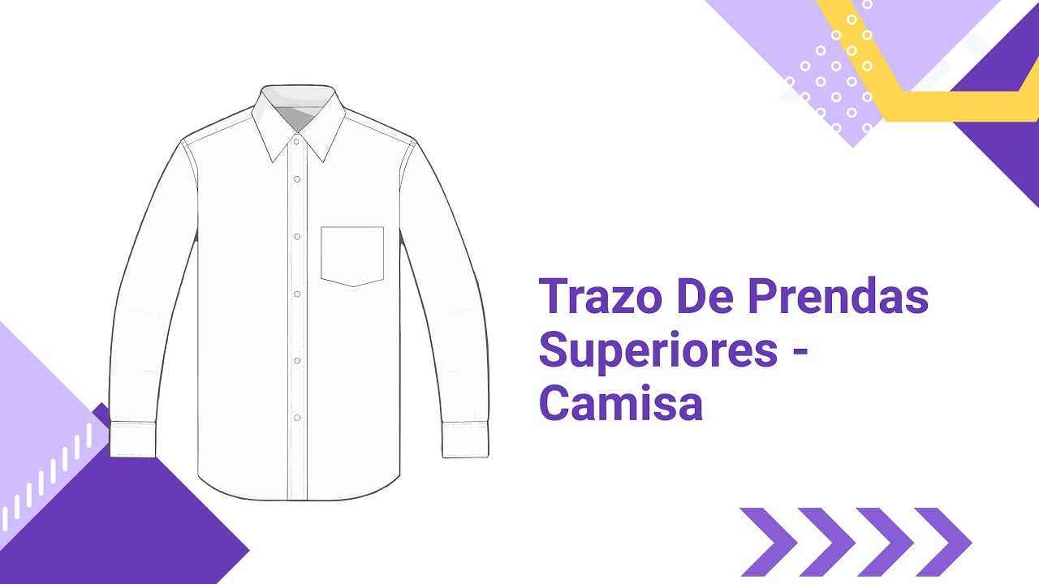

[Enlace de reproducción del video](https://www.youtube.com/watch?v=JuuGDR01fhU)

|  |
| --- |
| Síntesis del video: Trazo De Prendas Superiores - Camisa |
| **Proceso para Interpretar y Adaptar el Diseño de una Camisa**   1. **Preparación y Análisis Inicial**:  * **Identificación de Características**: Examina la camisa en cuestión para identificar características clave como el tipo de cuello (clásico o americano), puños, mangas y silueta. * **Comparación de Diseños**: Observa y compara los elementos de la camisa con los diseños y materiales textiles indicados en el manual. Considera cómo se ajustan estos elementos al diseño general.  1. **Interpretación de Proporciones**:  * **Eje de Simetría**: Marca el eje de simetría en el diseño. * **Medidas de Contorno**: Toma medidas del contorno del pecho y la cintura. Usa estas medidas para ajustar el diseño. * **Detalles Específicos**: Determina el ancho del cuello, el cruce de botonadura, y las ubicaciones de los botones y ojales. Asegúrate de ajustar estas medidas de acuerdo con las proporciones observadas en la prenda.  1. **Trazado del Plano**:  * **Marcar Ejes**: Dibuja una línea horizontal para el eje central y las líneas de referencia para el frente y el posterior de la camisa. * **Básicos del Diseño**: Coloca el básico delantero y posterior en el plano, ajustando según el diseño observado. Marca puntos guía si es necesario. * **Ajuste de Largo**: Ajusta el largo de la prenda según el diseño observado, haciendo el largo más largo por costado y centro frente si es necesario.  1. **Ajuste de Sisa y Desahogos**:  * **Desahogo en Sisa**: Ajusta el desahogo en la sisa para permitir movimiento, asegurando que la forma de la sisa sea adecuada. * **Costado y Hombros**: Ajusta el costado y el largo de la prenda para que se adapte al diseño deseado. Marca los ajustes pertinentes en el costado y la cintura.  1. **Ajuste de Silueta**:  * **Silueta Slim Fit**: Realiza ajustes en la cintura para que la camisa tenga un ajuste más ceñido, evitando que quede suelta. * **Silueta Clásica**: Mantén una forma más recta, pero ajusta según las características específicas del diseño observado.  1. **Detalles Finales**:  * **Elementos Específicos**: Asegúrate de que todos los elementos del diseño, como el bolsillo de parche y el cuello, estén correctamente implementados. * **Despiece y Ajustes**: Marca y ajusta el despiece necesario para adaptarse al diseño final de la camisa.   **Ajustes de la Prenda**:   * + Se trata de realizar ajustes en la prenda, trabajando inicialmente con pinza por costado, sin pinza posterior.   + Los ajustes varían según la interpretación del diseño; la medida no siempre es fija.   **Puntos de Referencia**:   * + **Desahogos**: Ajuste por sisa, no por contorno, hombro ni escote.   + **Largos**: Determinación del largo de la prenda.   + **Sistema de Ajuste**: En masculino, se ajusta por encima del punto de cintura para obtener una silueta trapecio, evitando la silueta de reloj de arena.   **Detalles del Trazo**:   * + Trabajar curvas encontradas y marcar de acuerdo a las interpretaciones.   + Los ajustes, como el a la milla, pueden variar en forma (recta, diagonal, curva) según el diseño.   + La pinza se puede ajustar en el posterior de acuerdo a las necesidades.   **Sistema de Cierre**:   * + **Cruce de Botonadura**: Generalmente de 3 cm. Marcar la mitad hacia afuera y adentro.   + Colocar botones a 5 cm y luego cada 9 cm para obtener un total de 5 botones, ajustando según el diseño.   **Bolsillo**:   * + Marcación basada en puntos de referencia: desde la línea de profundidad de sisa subir 1.5 cm y desde el centro frente 7 cm.   + Ajustar el tamaño y posición del bolsillo según el diseño y proporciones.   En el ejercicio de proporciones para el diseño de una camisa, es esencial ajustar las medidas de acuerdo a cada diseño, talla y cliente, sin aferrarse a medidas estándar. Comienza con el ajuste del largo del bolsillo, que varía según el diseño, y realiza una curva suave en el ruedo para evitar bordes rectos. La curva debe descansar sobre la línea recta para obtener un acabado suave. Al diseñar el plano, asegúrate de marcar todas las piezas con precisión, incluyendo el centro de espalda, los costados, y el delantero, así como los detalles del cruce de botonadura y el bolsillo. Para la pieza del delantero, señala el hilo de tela, las dobles de tela, y la cantidad de veces que se debe cortar, y realiza piquetes en puntos clave como el centro de espalda, hombro y sisa. Marca el bolsillo con el hilo de tela y proporciona la cantidad adecuada de piezas a cortar. Finalmente, para el ensamblaje, utiliza una extensión de tela, dobla los márgenes de costura y plancha el margen para el pespunte, asegurando que el acabado sea limpio y profesional.  Para confeccionar la pechera y el cuello de una camisa, es crucial seguir un proceso detallado. Primero, al trabajar la pechera, se deben tener en cuenta las dos piezas principales y asegurarse de que se incluya un margen de costura adecuado. La pechera debe ser diseñada con una pestaña para facilitar la confección, y el margen de costura debe ser planchado para un acabado limpio. En el despiece, es fundamental marcar correctamente el hilo de tela y los piquetes en las piezas para asegurar un ensamblaje preciso. La pechera debe ser cortada con precisión y se deben hacer ajustes en el despiece para garantizar que las piezas se unan correctamente, manteniendo la forma y funcionalidad del diseño.  Para el cuello, es necesario medir el recorrido del escote delantero y posterior, así como el aumento de cruce, para construir el patrón del cuello. Utiliza medidas específicas, como el escote delantero de 10 cm, el escote posterior de 8 cm, y un aumento de cruce de 1.5 cm. Asegúrate de que estas medidas se registren claramente en el patrón para evitar problemas durante la confección. La construcción del cuello debe ser realizada con precisión, utilizando las medidas anotadas para asegurar un ajuste perfecto.  En el proceso de diseño y confección de un cuello, comenzamos trazando un ángulo de 90 grados en el plano de la prenda, estableciendo el punto central en la parte trasera. Desde este punto, se procede a delinear los recorridos del escote posterior y delantero, marcando líneas guía para asegurar precisión en el diseño. Se determina el ancho del pie del cuello, que en este caso es de tres centímetros, y se ajusta la curva superior del cuello, considerando que para un cuello con estructura se recomienda elevar entre 0.5 y 2.5 centímetros. Para un cuello clásico, se añade un margen adicional, resultando en un cuello de 4.5 centímetros, con una punta que se trabaja para darle forma y estructura.  Es fundamental suavizar las curvas con las líneas rectas, asegurando que la transición sea natural. Se hacen piquetes en el patrón para indicar los puntos de unión y el hilo de tela para facilitar la confección. Una vez que el cuello está diseñado, se verifica en una muestra física para asegurar que se ajuste correctamente y tenga la forma deseada. Finalmente, se procede a trazar y confeccionar la manga, tomando medidas del recorrido de la sisa y determinando la altura de la cabeza de manga, ajustando según el tamaño y el estilo requerido. Este enfoque garantiza que la prenda mantenga la forma y el ajuste adecuados, tanto en el diseño como en la ejecución. |

Con respecto a lo anterior, en el patronaje del pantalón clásico masculino, partes como el tiro y los bolsillos laterales son de especial cuidado, debido a que deben responder a la funcionalidad requerida, especificaciones como la profundidad del bolsillo, la forma y tamaño de la vista debe detenerse en el planteamiento del patronaje para tener especial atención.

## Trazo de pantalón clásico masculino

Para el desarrollo de los planos del manual de patronaje SENA siempre se debe partir de las bases o básicos que se han desarrollado en componentes anteriores, con el fin de apropiar el análisis del manual, todo se irá desarrollando dentro del marco de la metodología SENA, en la cual se irán encontrando guías o ejemplos con la implementación de cada uno de los pasos del patronaje.

Para el trazo de pantalón clásico, en la página 79 del manual encontrará un plano de referencia, en el plano identificará elementos como desahogos, sistemas de cierre y complementos (prenses, bolsillo – boca, fondo, falso y vista de bolsillo, bolsillo de ribete, pretina recta) este plano es solo una guía o una referencia de cómo se puede implementar la base inferior de pantalón, no hace referencia a especificaciones o estándares para el trazo de un pantalón formal o clásico, debe tener en cuenta que cada prenda, diseño, referencia, dibujo plano, ficha técnica o imagen tiene unas referencias específicas, las cuales van de la mano con todos los conceptos de diseño o requerimientos que se entregan para producción.

1. Pantalón clásico

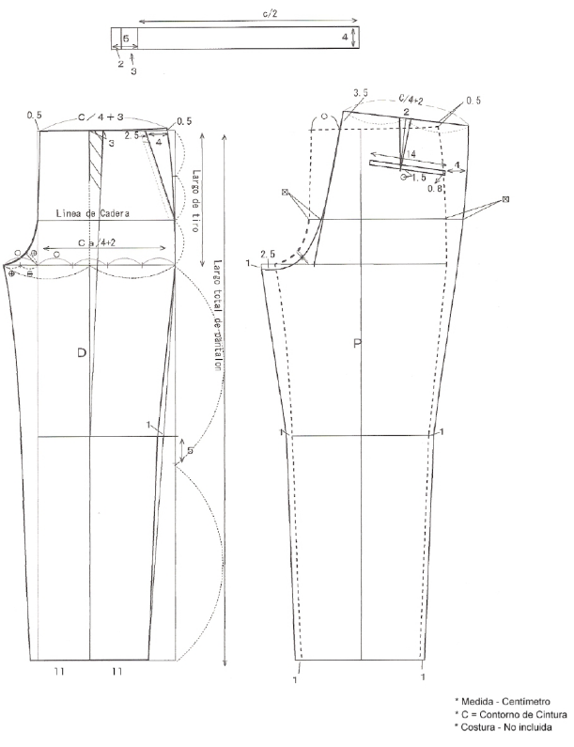

Al tener en cuenta que el desarrollo del trazo del pantalón clásico sale desde el básico o la base inferior del pantalón masculino, es importante tener claras las medidas y las referencias de construcción, con el fin de modificar o trabajar ajustes desde la base y no iniciar el trazo del diseño del pantalón desde cero.

En el siguiente video se presenta esta explicación:

1. Trazo del pantalón clásico masculino



[Enlace de reproducción del video](https://www.youtube.com/watch?v=M-vqfL1whC4)

|  |
| --- |
| Síntesis del video: Trazo del pantalón clásico masculino |
| Para desarrollar un pantalón clásico a partir de una base de pantalón masculina, es esencial entender y aplicar correctamente las medidas y modificaciones necesarias. Comenzamos con una base de pantalón que se construye utilizando los contornos de cintura, cadera, rodilla, y las alturas de tiro y cadera. Esta base se forma con un rectángulo cuya amplitud se calcula dividiendo el contorno de cadera en cuatro partes y añadiendo 2 cm para estructura. Para un pantalón clásico, se mantiene el largo total del pantalón y el tiro, pero se amplía la cintura en 3 cm para permitir un pliegue o prense en el delantero.  La línea de apl se establece dividiendo la amplitud del tiro en dos partes iguales, y se marca para guiar la confección. En el pantalón clásico, se mantiene la amplitud del tiro, que es la misma para el delantero y el posterior, con un cuarto del contorno de cadera más 2 cm. La diferencia principal radica en el aumento de 3 cm en la cintura, que se implementa en el delantero para formar el pliegue. Para trazar el pantalón clásico, se dibuja una línea horizontal en el papel para aplomar el básico, y se realizan las modificaciones necesarias, como la ampliación en la cintura, para adaptar el diseño a las especificaciones del pantalón clásico. Esto asegura que el patrón final refleje adecuadamente el diseño del pantalón clásico mientras se mantiene la precisión y funcionalidad del básico original.  Para la interpretación y desarrollo del pantalón clásico desde una base de pantalón masculina, es fundamental seguir un proceso detallado. Primero, se coloca el patrón básico alineando las líneas guía, como la de cadera, cintura, y rodilla, y se marca la diferencia en la cintura para incorporar los 3 cm adicionales necesarios para el pliegue delantero. La entrepierna se une con la línea base del tiro, estableciendo el eje de rotación. El básico se utiliza como referencia para trazar el pantalón clásico, manteniendo el tiro, la cadera y la bota sin modificaciones, y solo añadiendo el incremento de 3 cm en la cintura.  Al diseñar el pantalón clásico, se debe considerar una pretina recta que se sitúa sobre la línea de cintura, sin hacer descuentos para pretina. La boca del bolsillo se marca considerando un ancho mínimo funcional, generalmente 4 cm, y se extiende en diagonal hasta la altura de la cadera. El diseño del bolsillo incluye la boca, la vista, el falso de bolsillo y el fondo. La vista y el falso de bolsillo se agregan para darle forma y funcionalidad al bolsillo, mientras que el fondo del bolsillo se extiende para proporcionar espacio adicional. Este proceso asegura que el patrón final sea funcional y estéticamente adecuado para un pantalón clásico.  Al diseñar un pantalón clásico, es esencial considerar la funcionalidad del bolsillo, que se compone de la boca, la vista, el falso y el fondo del bolsillo. Para evitar que el bolsillo sea poco funcional y acumule elementos no deseados, se recomienda que el fondo del bolsillo sea curvo en lugar de recto. Este diseño curvo facilita el uso del bolsillo y evita que objetos queden atrapados en las esquinas. En el caso del bolsillo posterior, el ribete debe tener un ancho de 14 cm, con una boca de bolsillo de 8 cm. La vista y el falso de bolsillo se deben marcar 3 cm más allá de la boca del bolsillo para asegurar un acabado limpio y funcional. La pretina, que se añade sobre la línea de cintura, debe tener un ancho de 4 cm y se ajusta según las medidas del pantalón, eliminando cualquier pinza en el proceso de confección. Así, se obtiene un pantalón clásico con un diseño práctico y estéticamente adecuado.  Para el diseño de un pantalón clásico, se deben considerar varias especificaciones importantes para asegurar un ajuste y funcionalidad óptimos. Primero, se debe agregar un aumento de 5 cm en el cruce del sistema de cierre, distribuidos en 3 cm para la aletilla y 2 cm para el gafete. Este incremento se marca con una tira recta y un ángulo de 90 grados. La pretina, con un ancho de 4 cm, se debe cortar dos veces al hilo de tela, marcando con precisión los puntos de referencia, nombres y tallas correspondientes. Para los bolsillos, se deben trabajar con vista, falso y fondo alineados al eje central del patrón, mientras que los ribetes se cortan en un ángulo de 45 grados. Además, se debe considerar el ajuste de la cremallera o aletilla, marcando 2 cm por debajo del punto de cadera y añadiendo 3.5 cm para el sistema de cierre. La aletilla y la aletilla se cortan con las mismas medidas, pero la aletilla se hace a doblez de tela. Finalmente, se debe asignar margen de costura y preparar el plano del pantalón clásico para el despiece y la confección de la muestra física. |

Con respecto a lo anterior, en **el patronaje del pantalón clásico masculino, partes como el tiro y los bolsillos laterales son de especial cuidado**, debido a que deben responder a la funcionalidad requerida, especificaciones como **la profundidad del bolsillo, la forma y tamaño de la vista debe detenerse en el planteamiento del patronaje** para tener especial atención.

## Trazo de pantalón tipo jeanslim fit

Para el desarrollo de los planos del manual de patronaje **SENA** siempre **se debe partir de las bases o básicos que se han desarrollado en componentes anteriores**, con el fin de apropiar el análisis del manual, todo se irá desarrollando dentro del marco de la **metodología SENA**, en la cual se irán encontrando guías o ejemplos con la implementación de cada uno de los pasos del patronaje.

Para el trazo de pantalón tipo jean silueta slim fit (ajustado) en la página 80 del manual **encontrará un plano de referencia, en el plano identificará elementos como ajustes, sistemas de cierre y complementos (pasadores, bolsillo – boca, fondo, falso y vista de bolsillo, bolsillo de parche, pretina recta, cotilla)** este plano es solo una guía o una referencia de cómo se puede implementar la base inferior del pantalón, **no hace referencia a especificaciones o estándares para el trazo de un pantalón ajustado o tipo jean**; debe tener en cuenta que cada prenda, diseño, referencia, dibujo plano, ficha técnica o imagen tiene unas referencias específicas, las cuales van de la mano con todos los conceptos de diseño o requerimientos que se entregan para producción.

1. Pantalón tipo jean - silueta slim fit

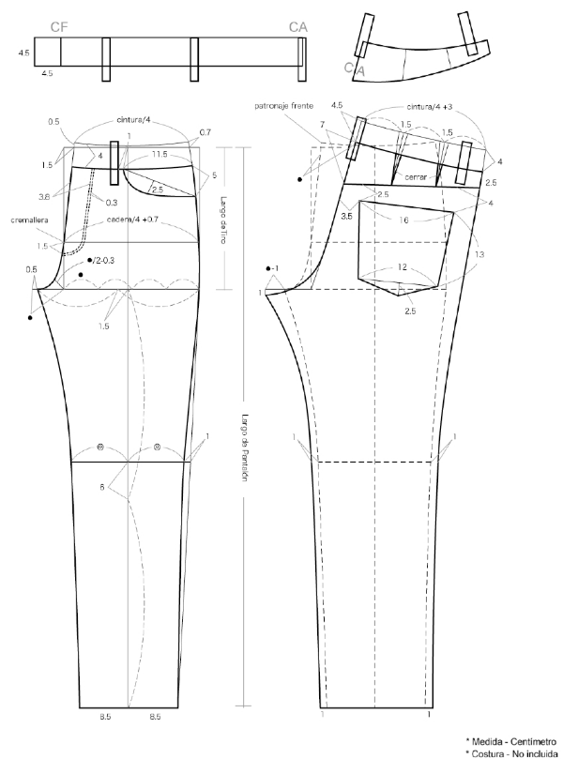

**Silueta Slim Fit**

Al tener en cuenta que el desarrollo del trazo de pantalón tipo jean silueta slim fit (ajustado), sale desde el básico o la base inferior de pantalón masculino, es importante tener claras las medidas y las referencias de construcción, con el fin de modificar o trabajar ajustes desde la base y no iniciar el trazo del diseño del pantalón desde cero. En este caso se realizarán ajustes por anchos, contornos y gancho o extensión de tiro, tomando como referencia o punto de anclaje la línea de aplome. En el siguiente video se presenta la explicación:

1. Trazo de pantalón tipo jean slim fit

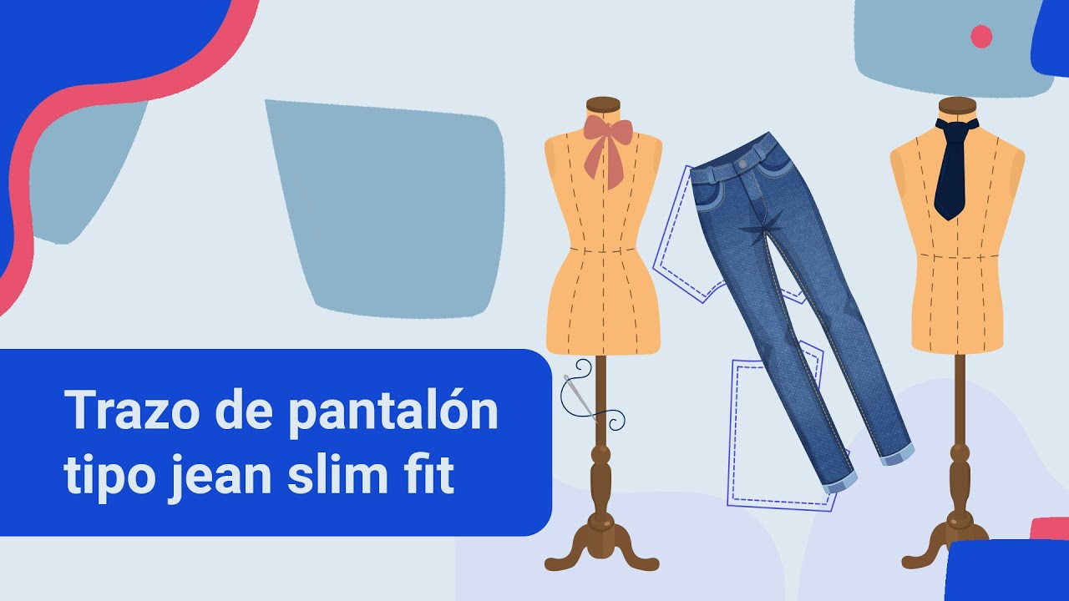

[Enlace de reproducción del video](https://www.youtube.com/watch?v=BsbFLlxOeGE)

|  |
| --- |
| Síntesis del video: Trazo de pantalón tipo jean slim fit |
| **Proceso para ajustar un patrón de pantalón básico a una silueta slim fit:**   1. **Preparación y Medidas Básicas**:    * **Largo de pantalón, altura de tiro y altura de cadera**: Mantén estas medidas igual que en el básico. No se realizan modificaciones en estas dimensiones. 2. **Ajuste del Contorno**:    * **Contorno de Cadera**: En el patrón básico, el contorno de cadera se calcula como cadera dividida en 4 + 2 cm. Para el slim fit, cambia a cadera dividido en 4 + 0.7 cm. La diferencia de reducción es de 1.3 cm (2 cm - 0.7 cm). Aplica esta reducción de 1.3 cm a lo largo del contorno del pantalón, ajustando tanto en la línea de costado como en la entrepierna. 3. **Modificación del Patrón**:    * **Línea de Centro Frente**: En el patrón básico, se entra 0.5 cm desde la línea de centro frente; para el slim fit, entra 1.5 cm. Marca esta nueva línea de entrada.    * **Líneas de Referencia**: Marca las líneas de cadera, rodilla y largo de pantalón. Trabaja con líneas punteadas para visualizar las modificaciones. 4. **Ajustes en el Tiro**:    * **Amplitud del Tiro**: Divide la altura del tiro en cuatro partes iguales y resta 0.5 cm a una cuarta parte para definir la nueva amplitud del tiro. Marca esta nueva medida en el patrón. 5. **Línea de Aplome**:    * **Nueva Línea de Aplome**: Divide la amplitud del tiro en dos partes iguales y mueve 1.5 cm hacia el costado. Marca esta nueva línea para asegurar que el patrón sea ajustado correctamente. 6. **Construcción Final**:    * Asegúrate de ajustar el patrón de acuerdo a las nuevas medidas, respetando la nueva línea de aplome y las líneas de referencia para cadera, rodilla y largo de pantalón   Proceso para ajustar el patrón del pantalón tipo jean slim fit, incluyendo tanto el delantero como el posterior:   1. **Ajuste del Delantero**:    * **Líneas de Referencia**: Marca las nuevas líneas de cintura, cadera, rodilla y largo de pantalón. Ajusta la cintura subiendo 0.5 cm y moviendo hacia adentro 1.5 cm desde el eje central.    * **Curvas**: Traza la nueva curva de cintura basada en el ajuste realizado. Ajusta el tiro marcando la amplitud reducida y la nueva curva del tiro.    * **Contorno de Pierna**: Ajusta la medida del costado a 8.5 cm y reduce 1 cm en la línea de rodilla. Marca la bota del pantalón y ajusta la entrepierna.    * **Curvas de Cadera**: Mantén la curva de cadera del básico para asegurar la correcta adaptación del pantalón. 2. **Ajuste del Posterior**:    * **Preparación**: Prolonga las líneas de cintura, cadera, y tiro desde el delantero para trabajar el posterior.    * **Subida del Talle**: Marca la subida de 4.5 cm desde la línea de cintura en el posterior.    * **Contorno de Cintura**: Calcula 1/4 del contorno de cintura más 3 cm para las pinzas. Esta suma ayuda a ajustar la pinza del pantalón slim fit.    * **Amplitud del Pantalón**: Marca la amplitud del tiro en el posterior, asegurando que coincida con la del delantero. Amplía 1 cm en la bota si es necesario. 3. **Finalización**:    * **Posterior**: Realiza las modificaciones finales en el posterior basándote en el delantero ajustado. Asegúrate de que todas las medidas y líneas estén bien alineadas para una correcta adaptación del pantalón slim fit.   **Proceso para ajustar y detallar un patrón de pantalón tipo jean slim fit, incluyendo la preparación para la confección:**   1. **Ajustes del Tiro y Entrepierna**:    * **Amplitud del Tiro**: Ajusta la amplitud del tiro posterior reduciendo 1 cm respecto al tiro delantero. Marca la curva del tiro y verifica que las medidas desde la rodilla hasta el tiro sean iguales en delantero y posterior.    * **Curva de Entrepierna**: Marca la curva de entrepierna, asegurando que las medidas sean coherentes para una correcta adaptación. 2. **Pinzas**:    * **Distribución**: Divide el contorno de la cintura en tres partes iguales y distribuye las pinzas en consecuencia.    * **Largo y Amplitud**: Marca el largo de las pinzas desde la cintura y establece una amplitud de 1.5 cm a cada lado. 3. **Pretina**:    * **Medidas**: Marca la pretina con 4 cm por costado delantero y posterior, y 4.5 cm en el centro atrás.    * **Forma**: Asegúrate de que la pretina siga la forma semicurva del patrón original. 4. **Boca del Bolsillo**:    * **Ubicación**: Marca la boca del bolsillo comenzando 11.5 cm desde el costado y bajando 5 cm. Traza una línea recta y baja 2.5 cm para la curva.    * **Vista y Fondo**: Marca la vista y el falso de bolsillo a 3 cm de la boca del bolsillo. Marca el fondo de bolsillo 3 cm desde el falso y termina en semicurva. 5. **Cotilla**:    * **Ubicación**: Marca la cotilla bajando 7 cm desde la pretina por centro atrás, y 2.5 cm por costado.    * **Pinzas**: Asegúrate de que las pinzas se alineen con la cotilla. 6. **Bolsillo de Parche**:    * **Medidas**: Marca la ubicación del bolsillo de parche bajando 2.5 cm desde el punto de cotilla y 4 cm para el tamaño del bolsillo. La boca del bolsillo debe ser de 16 cm.    * **Profundidad**: Marca la profundidad del bolsillo a 13 cm. Traza la forma del bolsillo, incluyendo la punta con una reducción de 2.5 cm. 7. **Pasadores**:    * **Ubicación**: Marca los pasadores 1 cm desde la boca del bolsillo. Los pasadores pueden variar en tamaño; en este caso, se están trabajando a 1.5 cm con 0.5 cm adicionales hacia arriba y abajo. 8. **Finalización**:    * **Pinzas**: Cierra las pinzas en el patrón de papel para un ajuste anatómico.    * **Detalles Finales**: Asegúrate de que todas las medidas y ajustes sean precisos antes de la confección. |

## Base sastre masculina

En masculino, el nivel de dificultad frente al desarrollo de prendas de vestir depende del nivel y el requerimiento, si bien a nivel nacional, la creatividad e innovación en el vestuario no es vanguardista, sino que va más hacia un perfil clásico o neo tradicional, la calidad y horma que se exige hace que se deba categorizar cada uno de los requerimientos y solicitudes, si bien en masculino en el común denominador de las prendas no se trabajan volúmenes superiores como circunferencias en busto o ajuste en glúteos, se trabajan elementos de ajuste que van de la mano con la postura o tipo de prenda.

En masculino, cuando se habla de sastrería se trabaja todo lo referenciado a la postura, es decir, el comportamiento de una chaqueta sastre está diseñado, trazado y patronado para mejorar o reforzar la postura de la persona, todo esto se logra por una serie de ajustes y traslados en cada una de las medidas del cuerpo, permitiendo que únicamente con el patronaje se logre estilizar la figura, silueta y postura.

Para el desarrollo de la base sastre masculina se acudirá a las referencias y pasos generales implementados en el trazo de los básicos clásicos y slim fit*.*

Lo primero que se debe hacer es tomar las siguientes referencias:

* **Página: 71**
* **Tipo de plano: unido**
* **Talla a trabajar: 34**
* **Contorno de pecho: 86.5 cm**
* **Largo de talle o espalda: 44.4 cm**
* **Tipo de papel sugerido: cartón cartulina o cartulina**

1. Base para chaqueta sastre

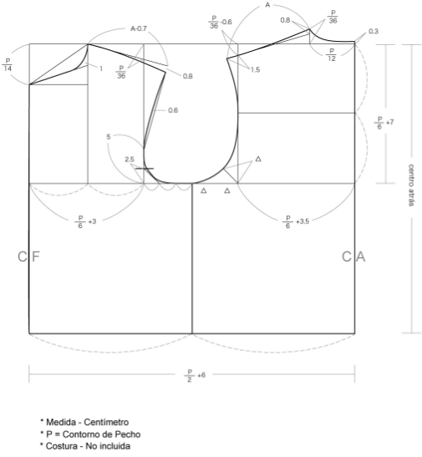

Recuerde que los básicos superiores siempre se trabajan partiendo desde un rectángulo e identificando los siguientes puntos:

**Parte superior (cuello) – arriba, parte inferior (cintura) – abajo = de arriba hacia abajo.**

**Parte derecha – posterior, parte izquierda – delantero = de atrás hacia adelante.**

El rectángulo siempre se traza con las medidas más protuberantes correspondientes a la talla:

**Ancho: P/2+6 cm.**

**Largo: largo de talle o espalda.**

Para lograr apropiar la metodología desde el inicio se sugiere ir bautizando cada línea que se traza con la parte del cuerpo que se está trabajando, esto ayudará a entender el paso de la figura 3D (cuerpo, persona) al plano 2D (trazo). Para el desarrollo de la base se sugiere seguir el paso del trazo de básicos superiores masculino, ajustando o aplicando las medidas de las fórmulas para la base sastre masculina, como se presenta en el siguiente video:

1. Base chaqueta sastre masculina

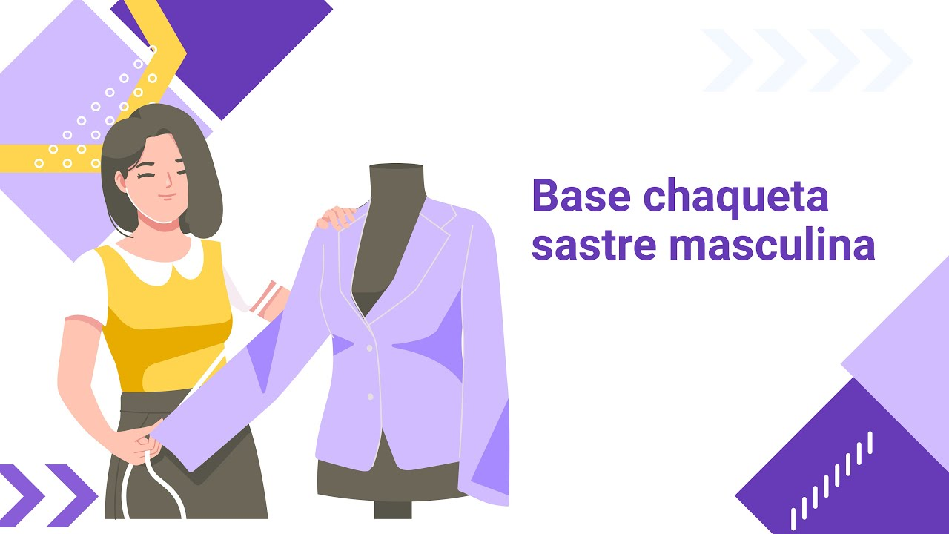

[Enlace de reproducción del video](https://www.youtube.com/watch?v=ZRCjy8C5A2Q)

|  |
| --- |
| Síntesis del video: Base chaqueta sastre masculina |
| Proceso para trazar la base de una chaqueta sastre:   1. **Preparación Inicial**:    * **Medidas**: Utiliza medidas anatómicas en centímetros. Para la chaqueta sastre, trabaja con un desahogo de 12 cm para contorno, que es intermedio entre siluetas clásica y slim fit.    * **Tamaño de la Base**: Traza un rectángulo con medidas anatómicas basadas en el contorno de pecho (P). La altura del rectángulo es el largo detalle, que para una talla 34 es 44.4 cm. La anchura es el contorno de pecho dividido en dos partes iguales más 6 cm. 2. **Dibujo del Rectángulo**:    * **Altura**: Marca 44.4 cm para el largo detalle.    * **Ancho**: Calcula el ancho como la mitad del contorno de pecho más 6 cm. Traza el rectángulo usando estas medidas. 3. **Líneas de Referencia**:    * **Líneas Clave**: Marca la línea de cuello, centro atrás, centro frente, y cintura en el rectángulo. 4. **Línea de Profundidad de Sisa**:    * **Cálculo**: Para encontrar la línea de profundidad de sisa, divide el contorno de pecho (P) en seis partes y suma 7 cm. Marca esta medida en el rectángulo. 5. **Verificación**:    * Asegúrate de que el rectángulo y las líneas estén correctamente escuadrados y que las medidas sean precisas.   Este esquema proporciona una base para la chaqueta sastre que puede ser ajustada para diferentes siluetas (clásica o slim fit) mediante el manejo de desahogos y ajustes adicionales.  Para trazar la base de una chaqueta sastre, estás siguiendo una serie de pasos metódicos que incluyen el uso de fórmulas específicas para determinar medidas clave:   1. **Dibuja un Rectángulo Base**:    * **Largo Detalle**: Marca el largo del rectángulo según la medida de largo detalle (44.4 cm en este caso).    * **Ancho del Rectángulo**: Divide el contorno de pecho (P) en dos partes iguales y súmale 6 cm. Esto te dará el ancho del rectángulo. 2. **Marca Líneas Clave**:    * **Línea de Cuello**.    * **Línea de Cintura**.    * **Línea de Profundidad de Sisa**: Calcula como P dividido en 6 más 7 cm.    * **Centro Atrás y Centro Frente**.    * **Ancho de Espalda**: Calcula como P dividido en 6 más 3.5 cm.    * **Ancho de Pecho**: Calcula como P dividido en 6 más 3 cm. 3. **Detalles del Escote y Cuello**:    * **Ancho del Escote**: Calcula como P dividido en 12.    * **Profundidad del Escote**: Calcula como P dividido en 36.    * **Caída de Hombro**: Calcula como P dividido en 36 menos 0.6 cm.    * **Largo del Hombro**: Aumenta la medida de la caída de hombro en 1.5 cm. 4. **Curvatura del Hombro**:    * Los hombros en chaquetas sastre suelen ser curvos para un mejor ajuste y forma, así que marca la línea del hombro con una curva, no recta.   Para trazar la base de una chaqueta sastre con las modificaciones, aquí está el proceso detallado:   1. **Curvatura del Hombro Posterior**:    * **Baja 0.8 cm** desde el punto de cuello en el hombro.    * Traza una línea recta desde este punto hasta el punto de hombro.    * Une suavemente el punto de cuello hombro original con la línea recta del hombro, creando una curva. 2. **Curvatura del Escote Posterior**:    * Marca la profundidad del escote como P dividido en 36 cm.    * La parte más curva del escote se dirige hacia el escote, y la parte más recta hacia el centro.    * Suaviza la línea desde el ángulo del escote hasta el punto de cuello hombro. 3. **Sisa Posterior**:    * Marca la mitad del ancho de pecho desde el punto de hombro.    * Desde la mitad, sube en línea recta hacia arriba.    * Desde la mitad hacia abajo, marca una línea curva suavizando la intersección entre las líneas rectas y curvas. 4. **Base del Delantero**:    * **Profundidad del Escote Delantero**: Calcula como P dividido en 14 cm.    * **Ancho del Escote Delantero**: Divide el ancho de pecho en dos partes iguales y marca este punto.    * **Caída de Hombro Delantero**: Calcula como P dividido en 36 cm y marca esta medida.    * **Largo del Hombro Delantero**: Usa la medida del hombro posterior menos 0.7 cm. 5. **Curvatura del Hombro Delantero**:    * Baja 0.8 cm desde el punto de hombro.    * Une este punto con la línea del hombro en una curva hacia abajo, suavizando la transición desde el punto de cuello hombro. 6. **Sisa Delantera**:    * **Marcar la Sisa**: Subir 5 cm desde la línea de profundidad de sisa.    * Marca 2.5 cm desde este punto.    * Divide el recorrido desde el ancho de pecho hasta el costado en tres partes iguales.    * Marca las tres partes iguales y une el punto superior con el punto de hombro en línea recta.    * Entra 0.6 cm en la curva para suavizarla y marca la sisa en semicurva.    * Para la parte inferior de la sisa, marca desde los 2.5 cm hasta la tercera parte y traza la sisa correspondiente.   Con estos pasos, tienes la base completa para la chaqueta sastre, incluyendo tanto el posterior como el delantero. El objetivo es crear un ajuste adecuado y una forma estilizada que se ajuste bien al cuerpo. |

# Patronaje básico línea femenina

Todas las unidades que se han trabajado se van articulando en el fortalecimiento técnico del manejo de vocabulario, comprensión de patronaje y manejo de elementos como curvas y formas del cuerpo; sin embargo, cada vez más se irá subiendo el nivel de dificultad frente al desarrollo y complejidad del análisis de las prendas.

En femenino el manejo de volúmenes es uno de los principales factores diferenciadores, en el desarrollo de prendas son las pinzas y sistemas de ajustes, los cuales se convierten en protagonistas principales de esta unidad, se debe tener en cuenta que sin importar la línea que se trabaje la metodología del manual y los pasos siempre serán los mismos, este orden secuencial le permite tener una mayor y mejor apropiación de la metodología.

**Pasos del patronaje – implementación de básicos y desarrollo de modelos**

**1. Básicos**

**2. Interpretación**

* Desahogos – contorno. Largos y anchos
* Sistema de ajuste
* Sistema de cierre

**3. Complementos**

**4. Señalización**

**5. Despiece**

## Traslados de pinza correctiva de talles

El básico superior está compuesto por parte delantera y parte posterior, la unión de estos básicos por línea de cintura genera o permite identificar desniveles anatómicos, los cuales van acorde al comportamiento del cuerpo, en la parte del delantero por los desniveles de cintura se identifica una pinza, dicha pinza recibe el nombre de pinza correctiva de talle o pinza de talle, esta pinza es un punto de referencia principal para generar volúmenes o ajustes sobre el cuerpo.

En general, en todas las bases superiores sin importar la línea, se maneja dicha pinza, la diferencia en la base femenina es por el volumen de busto, el cual permite que dicha pinza sea más notoria.

En algunos casos por construcción dicha pinza queda invisible o imperceptible al ojo en el producto final; sin embargo, en algunos otros casos se identifica o se hace más notorio el manejo de dicha pinza. La pinza correctiva de talle permite ser trasladada o llevada a diferentes puntos del cuerpo, permitiendo así acentuar volúmenes, generar siluetas o estructuras que permiten modificar diseños.

En el siguiente video, se presenta el proceso para realizar traslados de pinza correctiva detalles:

1. Traslados de pinza correctiva de talles



[Enlace de reproducción del video](https://www.youtube.com/watch?v=EpSXWyWzcPo)

|  |
| --- |
| Síntesis del video: Traslados de pinza correctiva de talles |
| Cuando trabajas con un básico superior femenino, es fundamental entender cómo se conforma y se ajusta el patrón. El básico está compuesto por un delantero y un posterior, y es crucial identificar los puntos de cintura y los desniveles en diferentes áreas: centro atrás, costado y centro frente. Estos puntos marcan cómo se ajustará la pinza, específicamente la pinza de talle, que es la que se utiliza para dar forma al patrón.  Para trabajar con la pinza, primero debes calcar tu básico y observar la pinza de recuperación o detalle que ya trae el patrón. Luego, puedes proceder con el traslado de esta pinza a diferentes puntos del patrón según tus necesidades. Puedes trasladar la pinza al punto de hombro, sisa, costado, talle, centro frente o escote, dependiendo del diseño deseado.  Para trasladar la pinza, primero identifica el punto de anclaje, que generalmente está en la altura del busto (mitad de separación de busto y bajando 5 cm). Luego, marca la ubicación en el punto deseado: hombro, sisa, costado, talle, centro frente o escote. Los traslados de pinza se realizan siguiendo un orden lógico, a menudo en el sentido de las manecillas del reloj, alineando las líneas del patrón con el ángulo de 90 grados para asegurar precisión. Esto te permitirá ajustar el patrón según el diseño y lograr el ajuste adecuado.  Para realizar traslados de pinza en un básico superior femenino, primero identifica el punto de anclaje, generalmente en la altura del busto, y el ángulo de 90 grados correspondiente a la línea de recuperación de talle. Empieza alineando el básico con este ángulo de 90 grados y marca las líneas de escote, hombro, sisa, costado, centro frente, o cualquier punto donde desees trasladar la pinza.  Para trasladar la pinza, realiza los siguientes pasos:   1. **Por Hombro:** Marca el ángulo de 90 grados en la recuperación de talle. Traslada la pinza desde el costado hacia el hombro, alineando la cintura con el ángulo de 90 grados. 2. **Por Sisa:** Similar al traslado por hombro, pero moviendo la pinza desde el costado hasta la sisa. Alinea el básico y marca la pinza. 3. **Por Costado:** Marca el ángulo de 90 grados en la recuperación de talle, luego traslada la pinza desde el costado hacia el punto deseado, asegurándote de que la cintura coincida con el ángulo de 90 grados. 4. **Por Centro Frente:** Marca el ángulo de 90 grados en el centro frente y traslada la pinza desde el costado hacia el centro frente, haciendo que la cintura coincida con la línea de 90 grados. 5. **Por Escote:** Marca el ángulo de 90 grados en la recuperación de talle y traslada la pinza desde el costado hacia el escote.   Después de realizar el traslado de pinza, continúa marcando y ajustando el básico según sea necesario, asegurándote de alinear correctamente con el posterior. Ajusta las líneas y el contorno de la prenda para obtener un ajuste adecuado y preparar el patrón para el diseño final.  Al comenzar con la interpretación y el trabajo en el plano, es esencial aplicar correctamente la teoría de construcción y tener en cuenta los diferentes tipos de pinzas y desahogos. Si tienes una pinza por hombro, asegúrate de que la traslación y el ajuste sean precisos según la teoría. Para pinzas por costado, es importante considerar que los largos del delantero y del posterior pueden variar debido a la modificación del costado. Sin embargo, cuando se realice la construcción, ya sea en papel o durante la confección, los costados deben coincidir en longitud. Asegúrate de revisar y ajustar los largos para que todos los puntos queden alineados y el patrón sea funcional. |

**Análisis y trazo de sistema de ajuste (pinzas y cortes)**

Dentro del desarrollo de moldes y patrones se hace indispensable el manejo de pinzas como sistema de ajuste o como insumo principal para el manejo de volúmenes; las pinzas en femenino son un punto de partida primordial y específico, el cual es necesario comprender desde la base funcional, estructural y matemática.

Para comprender el funcionamiento de las pinzas se trabajará únicamente la parte superior femenina, contemplando la circunferencia y el volumen del busto, de igual manera el contorno de cintura y el contorno de cadera, cada uno de estos contornos maneja características como volúmenes más protuberantes de los *tops* o los bottoms y punto unión o encuentro entre la división del cuerpo.

En el manejo de pinzas únicamente se trabajará con los contornos relevantes o que se toman como punto de partida para la construcción de básicos.

**Contorno de busto – contorno de cintura – contorno de cadera**

Sin importar el tipo de prenda, los desahogos o la interpretación, las pinzas como sistema de ajuste siempre se trabajarán sobre esos contornos debido a que son los contornos con los que se trabaja la base o el básico. Siendo así, para el manejo de pinzas se debe tener en cuenta que:

**Prendas superiores ajuste por cintura:**

Contorno de busto

(medida base) - (menos)

Contorno de cintura

(medida más pequeña ajustar)

**Prendas superiores ajuste por cadera:**

Contorno de busto

(medida base) - (menos)

Contorno de cadera

(medida más protuberante)

**Prendas inferiores ajuste por cintura:**

Contorno de busto

(medida base) - (menos)

Contorno de cintura

(medida más pequeña ajustar)

Todos los volúmenes o manejos de pinza dependen del tipo de silueta, drop o ADN de marca, es decir, el ancho y profundidad de la pinza se plantea a partir de dicho análisis. La variedad de cortes en los patrones hace que realce en particular alguna parte del cuerpo o realce el contraste de materiales, un corte en la cintura, busto, entre otros, sea en dirección horizontal o vertical, mejora la horma de la prenda cuya finalidad es resaltar en mayor medida la estética de las proporciones de la figura femenina.

En el siguiente video, se realiza una presentación de dicho proceso.

1. Análisis y trazo sistema de ajuste pinzas y cortes



[Enlace de reproducción del video](https://www.youtube.com/watch?v=pb0f6QFi9Y8)

|  |
| --- |
| Síntesis del video: Análisis y trazo sistema de ajuste pinzas y cortes |
| Para ajustar las pinzas en un básico de chaqueta, debes seguir varios pasos clave:   1. **Contextualización de Medidas:**  * Antes de comenzar, asegúrate de tener claro el cuadro de tallas y las medidas específicas con las que estás trabajando. En este caso, se parte de una básica talla 10 con medidas anatómicas concretas: contorno de busto de 92 cm, contorno de cintura de 68 cm, y contorno de cadera de 96 cm.  1. **Análisis de Diferencias:**    * El ajuste se basa en las diferencias entre los contornos. Por ejemplo, para ajustar la cintura, calcula la diferencia entre el contorno de busto y el contorno de cintura: 92 cm (busto) - 68 cm (cintura) = 24 cm. Estos 24 cm representan el ajuste total necesario para la cintura. 2. **Trazado del Plano:**    * Para aplicar el ajuste, comienza trazando un plano horizontal y marca el básico sobre este plano. Puedes optar por marcar solo las líneas guía (sisa, hombro, escote, cintura, etc.) para evitar confusiones posteriores. No incluyas desahogos en esta etapa, solo la teoría de las pinzas. 3. **Marcado y Ajuste:**    * Marca los puntos de referencia necesarios, como el centro frente, escote, hombro, sisa, y el punto de vértice de la pinza. Asegúrate de alinear correctamente el básico sobre la línea de profundidad de la sisa. 4. **Implementación del Ajuste:**    * Realiza el ajuste a través de las pinzas de cintura, que corresponden a la diferencia calculada. Este ajuste se hará de manera uniforme en las líneas de cintura (en centro de atrás, costado y centro frente) para adaptar el contorno base a las medidas específicas.   Recuerda que siempre es importante partir de las medidas anatómicas específicas en lugar de trabajar únicamente con las medidas del cuadro de tallas, ya que las variaciones entre busto, cintura y cadera pueden afectar el ajuste.  Para ajustar las pinzas en un plano unido de una prenda, sigue estos pasos:   1. **Definir Ajustes Totales:**  * Calcula el ajuste total necesario, en este caso 24 cm para la cintura. Como estás trabajando con la mitad del plano delantero y posterior, divide este ajuste en dos partes iguales de 12 cm para cada mitad.  1. **Distribuir el Ajuste:**  * Asigna los 12 cm de ajuste entre el delantero y el posterior. Considera que, en general, el ajuste en la parte delantera debe ser mayor debido al volumen del busto, mientras que el ajuste en la parte posterior se enfoca en el área del glúteo.  1. **Aplicar el Ajuste:**  * Para el delantero, distribuye los 12 cm. Por ejemplo, podrías asignar 5 cm de ajuste a la pinza del delantero, 2 cm a los costados delanteros, y el resto a la pinza posterior. Así, podrías tener 5 cm para la pinza del delantero, 2 cm para los costados delanteros, y 3 cm para la pinza posterior.  1. **Trazar Pinzas:**  * Marca los puntos de referencia y trazos para las pinzas. En el delantero, la pinza puede ser de 5 cm, dividiendo el ajuste en dos partes iguales (2.5 cm a cada lado del vértice de la pinza). Para los costados, ajusta 2 cm hacia adelante y 2 cm hacia el posterior, dejando 3 cm para la pinza posterior.  1. **Consideraciones de Diseño:**  * La aplicación de pinzas puede variar según el diseño de la prenda. En prendas más ajustadas, aplica el ajuste completo, mientras que, en prendas más holgadas, aplica menos ajuste. Evita hacer pinzas en el centro frente para evitar incomodidad en la zona del ombligo.  1. **Revisión y Ajuste Final:**  * Ajusta las pinzas según las medidas y el diseño específico. Marca y une los puntos del primer y segundo lado de la pinza, asegurando que se adapten a la estructura y el volumen de la prenda.   Este método asegura que el ajuste sea equitativo y acorde a la silueta de la prenda, manteniendo la simetría y el ajuste adecuado en todas las áreas.  En tu proceso para trabajar con pinzas en el diseño de una prenda, comienzas marcando y ajustando las pinzas para asegurar que se adapten a las medidas anatómicas deseadas. Primero, defines las pinzas en el delantero y el posterior, ajustando la cintura con 1.5 cm en cada lado de la pinza. Luego, determinas el vértice de la pinza y el ajuste necesario para lograr las medidas precisas en cintura y cadera. Calculas la diferencia entre el contorno de busto y cadera (4 cm en tu caso), dividiéndola en cuatro partes iguales (1 cm por sección) para aplicarlas en el delantero y posterior, garantizando un ajuste adecuado en la cadera.  A continuación, ajustas el plano de la prenda para las longitudes deseadas (cadera, rodilla, o mitad de pierna) y ajustas la pinza por costado según el aumento necesario para el contorno de cadera. Trabajas con el plano del delantero y el posterior por separado, ajustando cada uno según sea necesario. Para ajustes específicos, marcas los centímetros adicionales para cada pinza (por ejemplo, 5 cm en el delantero, 1.75 cm por costado, etc.) y defines la forma final ajustando las curvas de cadera y otros detalles. Este enfoque te permite crear una prenda bien ajustada que sigue las medidas anatómicas deseadas, con opciones para diferentes longitudes y estilos. |

## Trazo de blusa femenina

Para desarrollar los planos del manual de patronaje del SENA, es esencial iniciar desde los fundamentos establecidos en los componentes previos. Este enfoque facilita la comprensión del análisis del manual, todo ello dentro del marco de la metodología del SENA. A lo largo del proceso, se proporcionarán guías o ejemplos que detallan la implementación de cada paso del patronaje.

En la página 39 del manual, se presenta un plano de referencia para el trazado de una blusa con almilla y cuello camisero. Este plano incluye elementos como desahogos, traslado de pinza correctiva de talle, sistema de cierre y complementos (almillas, bolsillos de parche). Es importante destacar que este plano sirve únicamente como una guía o referencia sobre cómo implementar la base. No proporciona especificaciones ni estándares para el trazado de una blusa en particular.

Es fundamental tener en cuenta que cada prenda, diseño, referencia, dibujo plano, ficha técnica o imagen cuenta con referencias específicas. Estas referencias están alineadas con los conceptos de diseño y los requisitos necesarios para la producción.

Con el fin de referenciar y contextualizar la implementación, recuerde que, aunque en el manual se identifica un plano separado se sugiere trabajar siempre en plano unido, con el fin de validar medidas como largos o proporciones referenciados en el plano.

Para el trazo del plano desde los básicos se debe iniciar trazando una línea de referencia, en el caso de las bases superiores se traza una línea de manera horizontal en el papel, sobre la cual quedará alineados o aplomados desde la línea base de construcción; en prendas superiores la línea de aplome o línea base será la línea de profundidad de sisa.

1. Blusa femenina

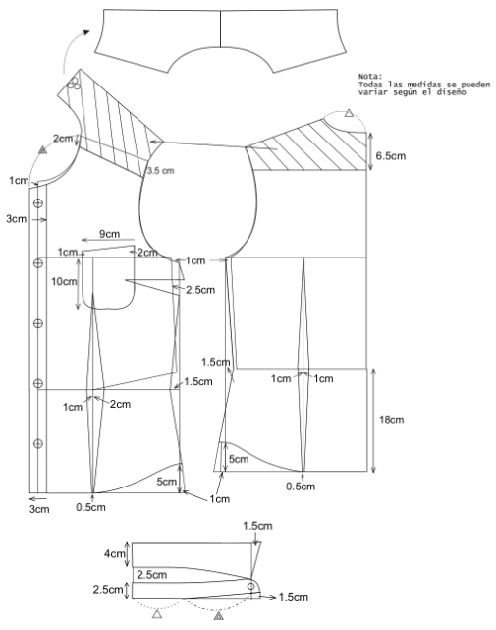

En el video a continuación se presenta dicho proceso:

1. Trazo de blusa femenina

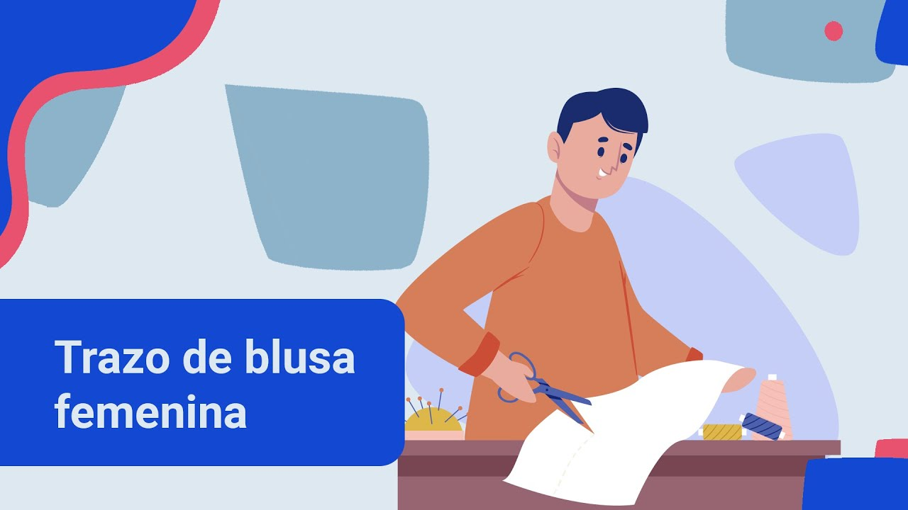

[Enlace de reproducción del video](https://www.youtube.com/watch?v=DamxUrw0CZM)

|  |
| --- |
| Síntesis del video: Trazo de blusa femenina |
| 1. **Interpretación y Contexto**:    * Trabajaremos con un manual que presenta diferentes tipos de interpretaciones para patrones. En este caso, se trata de una blusa con almilla y cuello camisero.    * Es importante entender que esta interpretación es específica para este tipo de prenda, pero no es la única forma de trabajar un patrón con almilla. 2. **Desahogo y Medidas**:    * Se deben considerar las medidas de desahogo. En este caso, se aumenta 1 cm para el posterior y 1 cm para el delantero, sumando un total de 4 cm de desahogo por contorno.    * Se debe ajustar el patrón según las especificaciones, como el cruce de botonadura de 3 cm y la altura de cadera para el largo total de la prenda. 3. **Proceso de Trazado**:    * El patrón básico se coloca sobre una línea guía para asegurar que el molde esté aplomado y alineado con los hilos de tela.    * Se marca el patrón básico y se realizan las modificaciones necesarias, incluyendo el desahogo adicional.    * En este caso, también se deberá tener en cuenta el traslado de la pinza por costado, lo cual se hará de una forma específica explicada en el manual. 4. **Marcar y Ajustar**:    * Se marca el básico delantero y se realiza el ajuste de la pinza por costado, asegurándose de seguir las directrices para obtener el ajuste correcto.   Este proceso es fundamental para obtener un patrón preciso y bien ajustado para la blusa con almilla y cuello camisero.  Para ajustar las pinzas en el patrón de una blusa, primero debes trabajar con los puntos de cintura en el posterior, costado y delantero. Para realizar la pinza, prolonga el punto de cintura delantera y traslada esa medida al costado. La medida para la pinza se basa en la diferencia dada por la regla, que puede variar entre 2.5 cm y 3 cm según la talla. Marca el vértice de la pinza en el costado y asegúrate de proyectar adecuadamente. Para evitar una punta innecesaria en la intersección de las pinzas, baja y entra 2 cm desde la intersección, especialmente en el área del pezón, para evitar acumulaciones no deseadas. Marca la pinza del costado y el vértice de la pinza del posterior hasta el largo total de la prenda. En la pinza del centro frente, puedes ajustar medidas diferentes hacia el costado para proporcionar más ajuste según la necesidad de la prenda. Al cerrar la pinza en el centro frente, puedes entrar 0.5 cm o ajustar 0.25 cm a cada lado. Asegúrate de que el ajuste en la pinza mantenga la forma deseada de la prenda y que la confección esté bien hecha para evitar problemas en el proceso.  Para ajustar la pinza en un patrón de blusa y asegurar un buen ajuste, primero se debe marcar la pinza teniendo en cuenta la proporción correcta, generalmente 0,25 cm a cada lado para centrar la pinza. Esto ayuda a lograr una prenda bien ajustada y evita acumulaciones no deseadas en el área del busto. Para el ajuste por costado, se debe marcar 1,5 cm hacia el delantero y 1,5 cm hacia el posterior, asegurando que el costado se ajuste adecuadamente. En cuanto al sistema de cierre, se recomienda añadir 1,5 cm para un cruce de botonadura de 3 cm, ajustando el escote delantero con un desahogo de 1 cm si es necesario. Los botones deben ser colocados a 3 o 5 cm del primer botón en el cuello camisero, y su distribución depende del diseño de la prenda.  Para los complementos, como el cuello camisero y la almilla, se deben marcar de acuerdo a las medidas específicas, como un largo de almilla de 6,5 cm en el posterior y 3,5 cm en el delantero. El bolsillo se ubica a 2 cm desde el vértice de la pinza, con un ancho de 9 cm y una profundidad de 10 cm. Finalmente, se suavizan los cantos de la prenda, marcando curvas desde el largo total del costado para crear un diseño más estilizado. En la señalización final del patrón, es esencial incluir los piquetes y las marcas de costura para asegurar que todas las piezas encajen correctamente durante la confección. Para el cuello, se marca el pie de cuello a 2,5 cm de ancho y se ajusta a las medidas del escote delantero y posterior, asegurando que la prenda se ajuste perfectamente y se cierre adecuadamente. |

Las blusas femeninas presentan variedad, igualmente en los sistemas de ajustes se puede eliminar pinzas, crear cortes, además diferencias en cuellos, largos de manga y puños, y complementos como golas, lo cual aumenta la complejidad en el desarrollo del patronaje. Al tener en cuenta lo anterior, el patronista debe analizar el material a trabajar para acertar en la aplicación de desahogos.

## Trazo de escotes y tipos de cuellos

Cuando se habla de cuellos, lo primero que se debe tener en cuenta es la base y forma de cada escote, es decir, si se habla de la parte funcional del cuello, el cuello es una extensión o pieza adicional que se une a un escote, tanto delantero como posterior.

Los escotes son modificaciones o “desahogos” que se dan desde el básico, dependiendo el requerimiento del diseño, los escotes se componen por:

**Ancho y largo**

Los anchos son las medidas que se dan por hombro, desde el punto de cuello hombro, hacia el punto de acromion o por el recorrido de hombro.

1. Ancho de escote

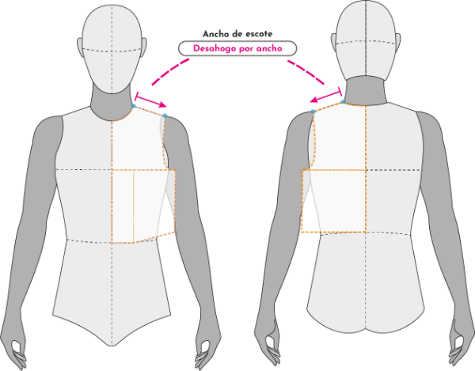

Los largos son aquellos que se dan por centros, bien sea centro frente o centro atrás.

1. Largo del escote

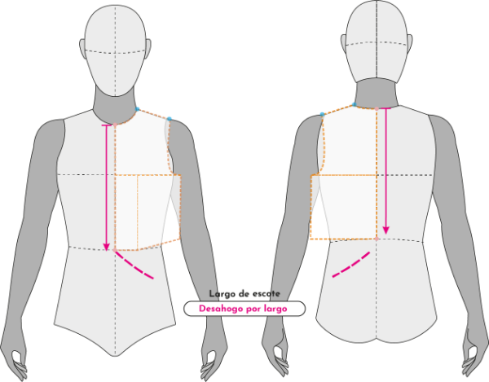

Los escotes reciben el nombre de su forma, es decir, en el momento en que se une el punto de ancho y el punto del largo en la parte delantera o posterior, se bautiza o asigna el nombre del escote. Algunos nombres son:

1. Forma del escote

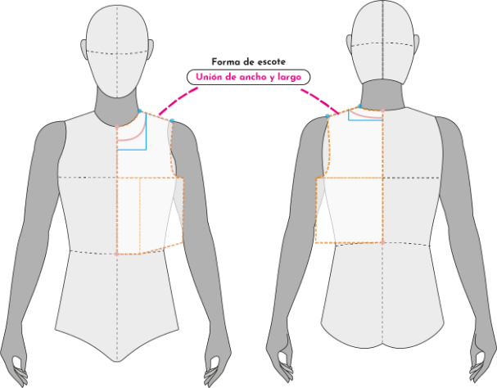

1. tipos de escotes

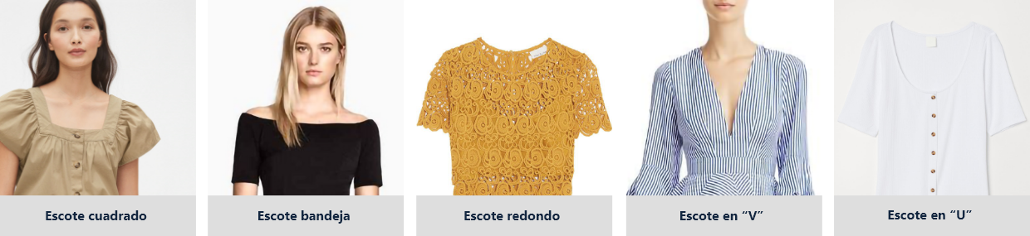

Los nombres de la forma varían de acuerdo con el entorno comercial, así que lo más relevante es la parte técnica del funcionamiento o la lógica de cómo debe quedar la prenda sobre el cuerpo.

Cabe resaltar la importancia del manejo de la profundidad del escote, a su vez coordine con el diseño requerido y no afecte la funcionalidad de la prenda. En la confección de los escotes se debe controlar la medida de contorno, en la operación de la máquina por el arrastre o la manipulación generada por el operario. En mención de lo anterior, se debe plantear la mejor opción de pieza para cubrir el orillo del material textil en el escote, como son los falsos y el sesgo, además definir el ancho para tener en cuenta en el desarrollo de la operación de confección. Para el uso de falsos se debe analizar y plantear las entretelas acordes con el material textil a confeccionar.

Para el trazo de cuellos se va trabajando bajo el contexto funcional y no comercial, todos los cuellos en patronaje se dividen en tres grandes grupos:

1. **Cuellos por medida de contorno**
2. **Por unión de hombro**
3. **Por extensión**

En el video a continuación se explica de manera detallada cada uno de estos trazos y tipos de cuello:

1. Trazo de escotes y tipos de cuellos



[Enlace de reproducción del video](https://www.youtube.com/watch?v=fMp3RRQ384s)

|  |
| --- |
| Síntesis del video: Trazo de escotes y tipos de cuellos |
| Proceso para trabajar escotes y cuellos en la elaboración de chaquetas:   1. **Definición de Escotes y Cuellos**: Los escotes son el trazo que se realiza sobre el básico para crear el contorno del cuello. Se componen de un ancho y un largo, que determinan su forma. Los escotes se nombran según su forma, como cuadrados, redondos, en B, etc. 2. **Preparación del Trazo**:    * **Básico Superior**: Trabaja sobre el básico superior, que es la base para el cuello.    * **Líneas Guías**: Traza una línea guía o un eje central sobre tu papel. Coloca los básicos sobre esta línea para comenzar a trabajar los escotes. 3. **Marcado de Ancho y Largo del Escote**:    * **Ancho**: Marca el ancho del escote desde el hombro. Este ancho debe ser el mismo en el delantero y en el posterior. Por ejemplo, si marcas un escote a 5 cm desde el punto de cuello hombro en la parte posterior, debe ser la misma medida en el delantero.    * **Largo o Profundidad**: Marca la profundidad del escote, que puede variar entre delantero y posterior. La profundidad no tiene que coincidir en ambas partes, ya que no se unen en el centro. 4. **Tipos de Escotes**:    * **Escote Redondo**: Usa una curva para suavizar las transiciones entre líneas rectas y lograr un contorno redondeado. Asegúrate de que la curva se alinee con las líneas guía.    * **Escote Cuadrado**: Marca ángulos de 90 grados. La forma cuadrada puede no ser perfectamente exacta, pero debe dar una ilusión óptica de cuadrado. La medida del escote debe ser la misma en el delantero y el posterior.    * **Escote en B**: Para un escote en B, el ancho es más angosto en comparación con la profundidad. Marca el ancho desde el punto anatómico y realiza la profundidad con una línea recta o semicurva, dependiendo del diseño. 5. **Consideraciones Finales**: Los hombros del delantero y del posterior deben tener la misma medida. Ajusta las curvas y ángulos para que el escote se ajuste a la forma deseada sin crear irregularidades en el diseño.   Este enfoque te ayudará a crear escotes precisos y bien definidos, adaptando la base según el estilo que desees lograr.  Puntos clave sobre cómo trabajar con cuellos y escotes:   1. **Identificación de Escotes y Puntos Anatómicos:**    * **Puntos de Referencia:** El escote debe ajustarse a puntos anatómicos clave: el punto de séptima cervical, el punto de cuello-hombro y el punto de cuello-hombro delantero. Estos puntos determinan los ejes de rotación y son esenciales para la funcionalidad del cuello.    * **Ajuste del Escote:** En prendas masculinas, se suele elevar el punto de escote centro atrás en 0.3 cm para evitar problemas con el eje de rotación. En femeninas, se recomienda un desahogo mínimo de 0.5 cm para evitar problemas al agregar detalles adicionales. 2. **Medidas y Desahogo:**    * **Desahogo en Escotes:** En el escote femenino, se recomienda bajar al menos 0.5 cm desde el punto de séptima cervical para permitir un mejor ajuste y funcionalidad.    * **Recorrido del Escote:** Debes medir el recorrido del escote para calcular adecuadamente el cuello. Esto es crucial para mantener la proporción y funcionalidad del diseño. 3. **Tipos de Cuellos por Medida de Contorno:**    * **Cuellos de Tira:** Estos cuellos se categorizan por medida de contorno y tienen forma de tira. Se montan sobre la base del cuello y suelen estar en un plano aparte de la prenda.    * **Ejemplos Comerciales:** Incluyen el cuello nerú, el cuello militar, y el cuello Mao. 4. **Construcción de Cuellos:**    * **Funcionalidad sobre Estética:** En la construcción de cuellos, se debe priorizar la funcionalidad basada en la base anatómica más que en el nombre comercial.    * **Interpretación del Cuello:** Se debe interpretar el cuello desde su base funcional y ajustarlo a las medidas del escote para asegurar un buen encaje y estética en la prenda.   Para diseñar un cuello de camisa, es esencial comprender cómo se ajusta a la estructura del escote:   1. **Medición del Escote:**  * **Escote Delantero:** Mide el recorrido del escote delantero en la base de la prenda. Esta medida corresponde a la mitad del recorrido total, por lo que deberás duplicarla para obtener el total. Por ejemplo, si el recorrido del escote delantero mide 5.1 cm, el total será 10.2 cm. * **Escote Posterior:** Realiza una medición similar para el escote posterior. Si el recorrido mide 4 cm en un lado, el total será 8 cm.  1. **Dibujo del Plano:**  * **Ángulo de 90 Grados:** En el plano donde trabajarás el cuello, primero marca un ángulo de 90 grados. Esto te servirá como referencia para trazar el cuello correctamente. * **Puntos de Referencia:** Marca el punto de Centro Atrás y la línea horizontal correspondiente al escote. Desde este punto, traza la mitad del recorrido del escote posterior (por ejemplo, 4 cm). Luego, desde el punto de hombro, marca el recorrido del escote delantero (por ejemplo, 5.1 cm).  1. **Definición del Ancho del Cuello:**  * **Altura y Ancho:** Decide el ancho del cuello desde el punto de Centro Atrás. Por ejemplo, si estás trabajando con un cuello nerú, el ancho podría ser de 5 cm. Asegúrate de que el ancho definido por el Centro Atrás sea consistente con el ancho medido desde el punto de hombro. * **Centro Frente:** Marca una línea recta desde el centro frente hasta el punto de escote delantero. Esta línea debe corresponder al recorrido total del escote delantero.  1. **Consideraciones Adicionales:**  * **Curvas y Pinzas:** La forma en que trabajas las curvas del cuello afectará su estructura. Cuanto más simétrica y fluida sea la curva, mejor se ajustará el cuello. Las curvas diferentes también influirán en cómo el cuello se levanta o se adapta al contorno del cuello. * **Ajustes de Desahogo:** Puedes ajustar la altura del cuello en el diseño, subiendo entre 0.5 cm y 2.5 cm desde el punto de escote, dependiendo del diseño y la estructura deseada. Estos ajustes aseguran que el cuello se ajuste correctamente y proporcione la forma deseada. |

## Trazo de chaqueta tipo sastre

Para el trazo de chaqueta cuello sastre en la página 40 del manual encontrará un plano de referencia, en el plano identificará elementos como desahogos, traslado de pinza correctiva de talle, sistema de ajuste (corte francés) sistema de cierre, este plano es solo una guía o una referencia de cómo se puede implementar la base, no hace referencia a especificaciones o estándares para el trazo de una chaqueta tipo sastre o con cuello sastre, debe tener en cuenta que cada prenda, diseño, referencia, dibujo plano, ficha técnica o imagen tiene unas referencias específicas, las cuales van de la mano con todos los conceptos de diseño o requerimientos que se entregan para producción.

1. Chaqueta cuello sastre

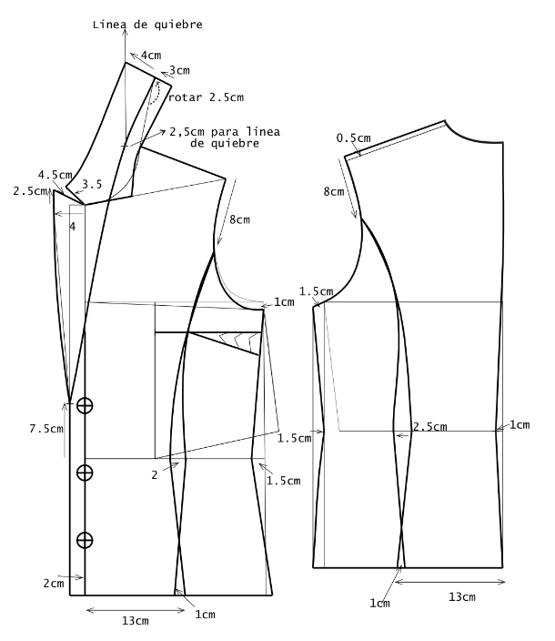

En el siguiente video se presenta el proceso para el trazo de este tipo de chaqueta:

1. Trazo chaqueta tipo sastre



[Enlace de reproducción del video](https://www.youtube.com/watch?v=s0-KazTGANo)

|  |
| --- |
| Síntesis de video: Trazo chaqueta tipo sastre |
| Para el desarrollo de una chaqueta con cuello sastre y su interpretación en un plano, aquí está una síntesis de los conceptos y procedimientos clave:   1. **Interpretación del Diseño:**  * **Desahogos y Ajustes:** Antes de comenzar, debes conocer los desahogos y ajustes específicos de la chaqueta, así como los cortes que se aplican. Esta interpretación sirve como guía y debe adaptarse al diseño específico de la prenda.  1. **Cortes en la Prenda:**  * **Corte Francés:** Se extiende desde la sisa, pasando por el vértice de la pinza hasta el largo total de la prenda. Este corte se utiliza para ajustar la prenda a la forma del cuerpo, especialmente en chaquetas y blazers. * **Corte Princesa:** Comienza en el hombro, pasa por el vértice de la pinza y llega al largo de la prenda. Es común en vestidos y chaquetas para proporcionar una silueta ajustada y estilizada.   En tu caso, si el corte se extiende por la sisa y pasa por el vértice de la pinza, estás trabajando con un corte francés.   1. **Pinzas y Ajuste del Volumen:**  * **Pinzas por Costado:** Se utilizan para mejorar el ajuste y la forma en el busto. Estas pinzas se deben cerrar en el papel para dar una mejor forma y volumen. Las señales en el plano, como las flechas, indican dónde se deben cerrar las pinzas para lograr una mejor horma.  1. **Desahogos en el Diseño:**  * **Cortes y Desahogos:** Los desahogos son ajustes en el diseño para permitir libertad de movimiento y un mejor ajuste. Estos pueden implicar cortar y redibujar partes del plano para asegurar que la chaqueta se ajuste correctamente y tenga la forma deseada.  1. **Trabajo en el Plano:**  * **Cierre de Pinzas:** Cuando trabajes en el plano, es esencial cerrar las pinzas según las indicaciones para obtener el ajuste adecuado. Esto a menudo implica trasladar la pinza al papel y realizar ajustes en la forma del patrón.   En resumen, para desarrollar una chaqueta con cuello sastre, es fundamental conocer los tipos de cortes aplicables (como el corte francés o princesa), ajustar las pinzas para lograr un buen ajuste en el busto, y manejar correctamente los desahogos y ajustes en el plano. Este enfoque asegura que la chaqueta tenga un diseño funcional y estéticamente agradable.  Conceptos y procedimientos clave:   1. **Desahogos y Ajustes:**  * **Desahogos por Contorno:** Tradicionalmente, los desahogos se trabajan dividiendo la medida total en cuatro partes (mitad del delantero, mitad del posterior). Por ejemplo, si un desahogo es de 6 cm, se divide en 1.5 cm para cada sección. * **Desahogos Específicos:** En algunos casos, el ajuste del desahogo puede diferir. Por ejemplo, si se indica un aumento de 1.5 cm en el posterior, el total será de 3 cm (1.5 cm en cada lado del centro). Esto es para ampliar la espalda y adaptarse a las necesidades específicas del diseño.  1. **Cortes y Pinzas:**  * **Corte Francés y Princesa:** El corte francés va desde la sisa hasta el vértice de la pinza, mientras que el corte princesa va desde el hombro hasta el vértice de la pinza. Identificar el tipo de corte es crucial para el diseño de la chaqueta. * **Vértice de Pinza:** El vértice de pinza puede moverse según las necesidades del ajuste, ya sea hacia el costado o el centro frente. Puedes tener uno o más vértices de pinza dependiendo de cómo se modifique el diseño.  1. **Proceso de Trazado del Plano:**  * **Marcado de Líneas Guías:** Comienza marcando una línea horizontal que servirá como guía. Esta línea debe dejar suficiente espacio para el cuello por extensión. * **Alineación y Medidas:** Alinea la línea de profundidad de la sisa y marca el básico del posterior. Aplica el desahogo de 1.5 cm al posterior y ajusta en el delantero según sea necesario. * **Trabajo en Plano Unido:** Para evitar problemas, trabaja con el plano unido en lugar de separado. Esto garantiza que las medidas del delantero y del posterior se mantengan consistentes.  1. **Interpretación del Manual:**  * **Guía del Manual:** El manual proporciona directrices específicas sobre cómo realizar ajustes y cortes. Asegúrate de seguir las recomendaciones del manual para obtener un diseño preciso y funcional.  1. **Consideraciones Adicionales:**  * **Espacio para el Cuello:** Deja espacio suficiente en la parte superior del plano para el cuello por extensión. Esto garantiza que el cuello se ajuste correctamente y se integre bien con el resto del diseño.   Con estos pasos y consideraciones, podrás desarrollar un plano de chaqueta con cuello sastre que se ajuste adecuadamente y cumpla con las especificaciones del diseño. |

## Trazo de manga y cabezas de manga

Para el desarrollo, trazo o marcación de cabeza de manga, existen infinidad de formas, fórmulas o metodologías. Sin importar el tipo de línea, es importante que siempre se tenga en cuenta la lógica del comportamiento de las cabezas de manga, según tipo de prenda.

En el manual de patronaje se pueden encontrar algunos ejemplos de formas para deducir la altura de cabeza de manga.

* Revisar el siguiente material, Manual de patronaje básico, paginas 26, 44, 67, 70 y 86. [Ir al sitio](https://repositorio.sena.edu.co/bitstream/handle/11404/4725/Manual_patronaje_basico_interpretacion_disenos.PDF;jsessionid=BF72CD06AE46253721040B0A364677AF?sequence=1)

Cada una de estas fórmulas corresponden a medidas deducidas, quiere decir que siempre que se vaya a trazar una cabeza de manga, lo primero que se debe analizar es el comportamiento y la funcionalidad sobre el cuerpo, lo importante es que el comportamiento de la cabeza de manga sobre el cuerpo sea equivalente al diseño o prenda que se va a trabajar.

A continuación, se presenta un video donde se explica claramente el trazo de manga y cabezas de manga:

1. Trazo de manga y cabezas de manga



[Enlace de reproducción del video](https://www.youtube.com/watch?v=bOKMgtgSzM4)

|  |
| --- |
| Síntesis del video: Trazo de manga y cabezas de manga |
| Desarrollo y ajuste de las mangas en la confección de prendas:   1. **Largo de Manga:**  * **Definición:** El largo de la manga es una medida anatómica que se toma desde el acromion hasta la muñeca. Esta medida es constante y se aplica a cualquier tipo de manga, ya sea corta o larga.  1. **Altura de Cabeza de Manga:**  * **Medidas Estándar:** La altura de la cabeza de manga puede variar según el tipo de prenda y el ajuste deseado. Se puede determinar a partir de cuadros de tallas o medidas deducidas. * **Tipos de Medidas:** * **Cuadro de Tallas:** Usa una medida estandarizada, aplicable a cualquier tipo de prenda, sin ajustar por el diseño específico. * **Medida Deducida:** Calculada restando el largo interno de la manga del largo externo, o dividiendo el recorrido de la sisa en partes iguales para ajustar según el tipo de prenda.  1. **Tipos de Cabeza de Manga y su Impacto:**  * **Cabeza de Manga Alta (Formal):** Proporciona menor movimiento, mayor estructura y puede resultar en mayor incomodidad. Ideal para prendas ajustadas y estructuradas. * **Cabeza de Manga Baja (Deportiva):** Ofrece mayor movilidad, menor incomodidad y menos estructura. Ideal para prendas deportivas y casuales.  1. **Aplicación de Medidas:**  * **Prendas Deportivas:** Dividir el recorrido de la sisa en cinco partes iguales para obtener una cabeza de manga más corta. * **Prendas Casuales:** Dividir el recorrido de la sisa en cuatro partes iguales para obtener una altura de cabeza de manga media. * **Prendas Formales:** Dividir el recorrido de la sisa en tres partes iguales para obtener una cabeza de manga más alta y estructurada.  1. **Proceso de Diseño:**  * **Determinación del Tipo de Manga:** Identifica si la prenda es deportiva, casual o formal para ajustar la altura de la cabeza de manga según el diseño deseado. * **Trabajo con Recorridos:** Usa la sumatoria del recorrido de la sisa para ajustar la altura de la cabeza de manga, dividiendo el resultado según el tipo de prenda.   Este enfoque asegura que las mangas se adapten al estilo y funcionalidad de la prenda, optimizando tanto el ajuste como la comodidad.  Información sobre la altura y el ajuste de la cabeza de manga en la confección de prendas:   1. **Concepto de Cabeza de Manga:**  * **Altura de Cabeza de Manga:** Es una medida crítica en el diseño de mangas que afecta el ajuste y el confort de la prenda. Se refiere a la distancia desde el punto más alto de la cabeza de manga hasta la línea del costado de la prenda.  1. **Medidas Estándar y Fórmulas:**  * **Medida Estándar:** En algunas empresas, la medida de la cabeza de manga puede ser fija, como 18 cm, establecida por el patrón o el diseñador sin explicaciones adicionales. * **Cuadro de Tallas:** Ofrece medidas estandarizadas que se aplican universalmente. Sin embargo, estas pueden no ajustarse perfectamente a todas las necesidades específicas. * **Medidas Deducidas:** Calculadas dividiendo el recorrido de la sisa en fracciones según el tipo de prenda:   + - **Deportiva:** Dividir en cinco partes iguales para una altura de cabeza de manga más corta.     - **Casual:** Dividir en cuatro partes para una altura de cabeza de manga intermedia.     - **Formal:** Dividir en tres partes para una altura de cabeza de manga más larga.  1. **Comportamiento de la Manga:**  * **Cabeza de Manga Larga:** Proporciona mayor estructura y menor movilidad. Ideal para prendas formales y ajustadas. * **Cabeza de Manga Corta:** Ofrece mayor movimiento y menor estructura, adecuado para prendas deportivas y casuales.  1. **Métodos de Cálculo:**  * **Manual Femenino (Página 26):** Divide la línea del costado en seis partes iguales y usa una parte para determinar la altura de la cabeza de manga. * **Manual Infantil (Página 86):** Divide la suma del contorno delantera y posterior de la sisa en cuatro partes y añade 0,5 cm para calcular la altura de la cabeza de manga. * **Otros Métodos (Páginas 44, 67, 70):** Ofrecen diferentes fórmulas para ajustar la altura según la prenda y el diseño.  1. **Aplicación Práctica:**  * **Para Camisas y Blusas:** Trabajar con la fórmula del manual, adaptando la altura de la cabeza de manga según si la prenda es formal, casual o deportiva. * **Proceso de Diseño:** Identificar el punto de hombro delantero y posterior, y usar ejes centrales para determinar la altura de la cabeza de manga en el plano de la prenda.   La altura de la cabeza de manga es fundamental para asegurar el ajuste y el confort de la prenda. Al seguir estas fórmulas y métodos, puedes ajustar la manga para que cumpla con los requisitos específicos del diseño y la funcionalidad de la prenda.  El proceso para trazar la cabeza de manga comienza con la identificación de la línea del costado y el punto del hombro delantero, dividiendo esta medida en seis partes iguales. Desde el primer segmento, se marca la altura de la cabeza de manga. Posteriormente, se define el largo total de la manga, utilizando el cuadro de tallas o medidas deducidas. A continuación, se determinan los recorridos diagonales de la sisa delantera y posterior. Para el delantero, se dividen las diagonales en dos partes iguales y se ajustan 1 cm hacia abajo y 1.8 cm hacia arriba, creando la curva de la cabeza de manga con un curvígrafo. Para el posterior, se divide el recorrido de la sisa en tres partes, se sube 1.8 cm y se baja 0.5 cm, ajustando la curva de manera similar.  El siguiente paso es ajustar el puño de la manga. Con un contorno estándar de 24 cm, se divide en dos mitades para el delantero y el posterior. Se ajusta la manga en función de la holgura deseada, modificando la forma con la curvatura apropiada. Finalmente, se exploran diferentes alturas para la cabeza de manga según el estilo deseado: formal, casual o deportiva. Se ajustan las medidas para cada tipo, considerando la estructura y el movimiento requerido. En resumen, el proceso implica ajustar las curvas y longitudes para obtener la forma deseada de la manga, de acuerdo con el manual y las necesidades específicas del diseño. |

**Interpretación de mangas**

Para profundizar en los conceptos y detalles trabajados en el trazo de mangas se hará el análisis de diferentes diseños desde dibujo plano e imagen, con el fin de tener referencias visuales de lo que se va trabajando, se tendrán varias imágenes de referencia, en este punto y con la firme intención de afianzar cada vez más el conocimiento, se implementará una serie de cortes, traslados y aumentos que irán generando volúmenes o estructuras diferentes sobre el cuerpo, todo partiendo desde el desarrollo del trazo base de manga.

El resultado de la interpretación de mangas es la combinación de varias características, las cuales como patronista debe analizar para plantear la mejor opción para desarrollar el patronaje de la manga según el diseño planteado, por ejemplo, una manga puede presentar un recogido en la cabeza de manga, usted debe plantear y desarrollar el recogido, especificando la cantidad de medida a recoger y desde dónde inicia y termina el recogido.

La finalidad del ejercicio es poder experimentar de qué manera se puede implementar el mismo punto de partida (manga base) hacia diferentes tipos de diseño, bajo una misma tipología.

1. Tipos de mangas

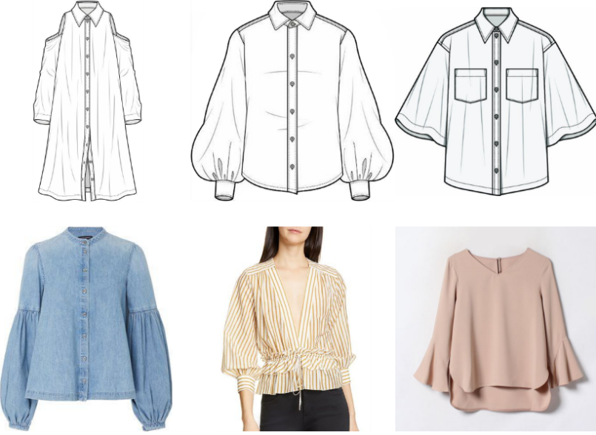

El siguiente video describe las interpretaciones de manga, teniendo en cuenta lo sugerido en el manual de patronaje básico:

1. Interpretación de mangas

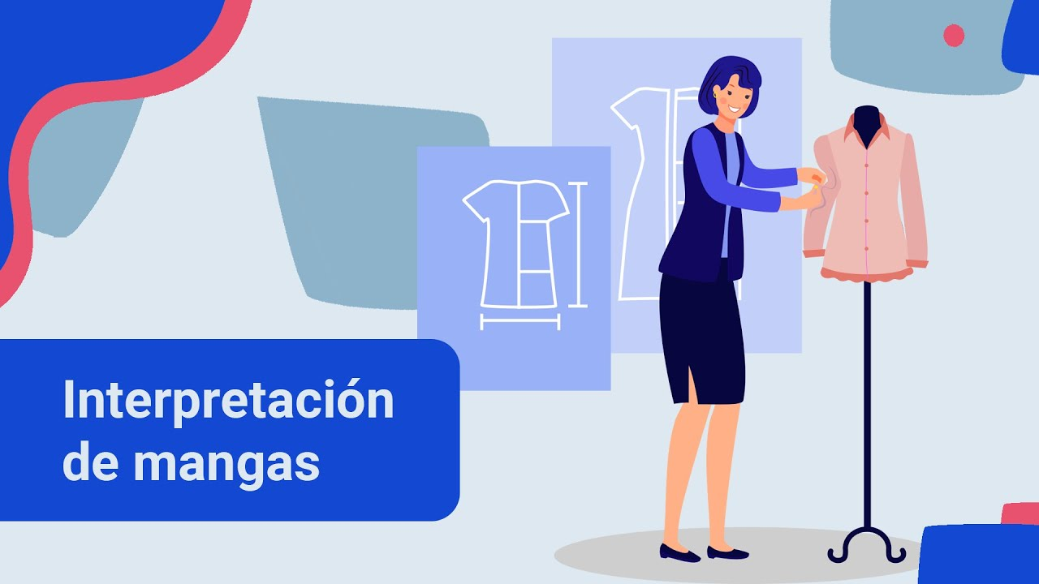

[Enlace de reproducción del video](https://www.youtube.com/watch?v=jAAy_cQfRok)

|  |
| --- |
| Síntesis del video: Interpretación de mangas |
| En esta lección se explora el proceso de interpretación y ajuste de mangas para prendas específicas. Primero, se analiza el funcionamiento de diferentes tipos de cabezas de manga y cómo estos afectan el diseño final. Una vez comprendido esto, se procede a la interpretación según el tipo de prenda que se está desarrollando. Es crucial tener en cuenta que las mangas deben ser adaptadas al plano del diseño y los desahogos especificados en el manual.  El ejercicio se enfoca en las mangas ajustadas y comienza con la determinación de la medida del puño, que se puede encontrar en los cuadros de tallas o en las indicaciones del manual. Se destaca la importancia de trabajar con precisión al marcar hasta dónde llegan los puntos de la cabeza de manga. La interpretación debe considerar si la manga tiene puño y cómo este influye en el ajuste y el diseño general.  Además, se deben revisar otros detalles, como la presencia de cortes en la manga y cómo estos afectan su confección. El análisis se realiza sobre el plano del diseño, utilizando las proporciones y medidas especificadas. La correcta interpretación y ajuste de las mangas, teniendo en cuenta todos estos factores, es esencial para asegurar que la prenda final se ajuste adecuadamente y cumpla con las expectativas de diseño.  En este segmento, se enfoca en el análisis y ajuste de mangas desde el plano de diseño, sin hacer referencia a medidas específicas, sino trabajando con proporciones dadas en el manual. Primero, se establece la medida del puño basada en el diseño, eliminando el segmento correspondiente del plano para indicar el inicio del puño. Es crucial tener el plano completo de la prenda, incluyendo cortes y desahogos, para hacer ajustes precisos.  El proceso incluye la identificación de los cortes en la manga que dividen la parte delantera y posterior. Para ajustar la manga y asegurar que encaje correctamente con la sisa, se toman las medidas desde el eje central y se marcan los cortes según el recorrido de la sisa. Estos ajustes se realizan sin alterar la forma general, utilizando la línea de codo como referencia para aplicar ajustes de 0,5 a 1,5 cm dependiendo del nivel de ajuste deseado.  En cuanto al puño, se debe considerar la portañuela, que se ubica en la parte posterior de la manga y se integra en el proceso de confección sin requerir piezas adicionales. La portañuela se cose hasta un punto específico en la prenda, abriendo la costura hacia los lados en lugar de agregar sesgos. Esta metodología asegura que el puño y la manga se ajusten de manera funcional y estéticamente correcta en el diseño final.  En la confección de mangas con puño, es crucial considerar cómo se ajusta la manga en relación con el puño y las medidas anatómicas. Primero, es necesario descontar el espacio del puño en el diseño de la manga, considerando si se desea que la manga sea un poco más larga, añadiendo medidas adicionales para garantizar un ajuste adecuado. Para trabajar el puño, se debe tener en cuenta el ángulo de 90 grados en la manga, midiendo el recorrido de las piezas y ajustando el ancho del puño y la longitud total de la manga según las necesidades de diseño.  Es importante sumar cualquier incremento deseado al largo de la manga para asegurar que el puño quede de acuerdo a lo planeado. Además, en algunos diseños, el puño puede requerir un cruce para acomodar botones, lo que implica añadir un margen adicional en el diseño para el cruce.  En la práctica, la manga se confecciona sin una portañuela adicional, utilizando costuras que se abren hacia los lados. La señalización precisa en el plano incluye marcar el hilo de tela de la pieza superior e inferior, así como identificar cada pieza con su número, talla, material, y el nombre del patronista. Esta precisión asegura que el diseño de la manga se ajuste correctamente al plano de la prenda y se realice de manera funcional y estéticamente correcta.  En la confección de mangas con puño, es esencial ajustar la manga de acuerdo al puño y las medidas anatómicas. Se debe descontar el espacio destinado al puño del diseño de la manga, considerando si se requiere alargar la manga añadiendo medidas adicionales para un ajuste preciso. La confección del puño implica trabajar con un ángulo de 90 grados, midiendo el recorrido de las piezas y ajustando el ancho del puño y la longitud de la manga según el diseño. Además, es importante sumar cualquier incremento al largo de la manga para garantizar que el puño se ajuste como se planea. En algunos diseños, el puño necesita un margen adicional para el cruce de botones. En la práctica, la manga se confecciona sin portañuela adicional, utilizando costuras abiertas hacia los lados. La señalización en el plano debe incluir el hilo de tela de las piezas, junto con el número de pieza, talla, material, y nombre del patronista, para asegurar que el diseño se ajuste correctamente y se confeccione de manera funcional y estéticamente correcta. |

## Trazo de falda y modificación de básicos de falda

Para profundizar en los conceptos y detalles trabajados en el trazo de faldas se hará el análisis de diferentes diseños desde imagen, con el fin de tener referencias visuales de lo que se va trabajando, se tendrán varias imágenes de referencia, en este punto y con la firme intención de afianzar cada vez más el conocimiento, se hará o trabajará todo sobre análisis de proporciones.

Las proporciones son medidas que se obtienen de una imagen, muestra física, ficha técnica, dibujo plano o diseño, que al hacer un paralelo con los básicos o moldes bases de la línea, silueta o talla que se esté trabajando permite obtener medidas o dimensiones de referencia para el desarrollo o trazo del molde correspondiente al diseño, si bien en ocasiones anteriores se han desarrollado ejercicios sobre análisis de proporciones, es importante resaltar que las medidas y el análisis de proporciones varía de acuerdo al tamaño, diseño, impresión, dibujo, básico y sistema de medida, las referencias implementadas son solo ejemplos detallados de cómo y de qué manera se debe implementar el desarrollo.

**La finalidad del ejercicio es implementar el básico y llevarlo hacia diferentes tipos de diseño, bajo una misma tipología.**

1. Diseños de falda

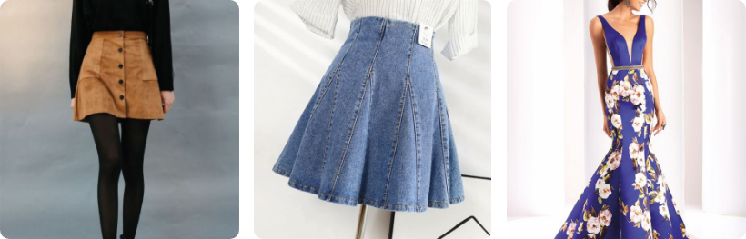

En el siguiente video, se realiza una explicación detallada acerca del trazo de falda:

1. Trazo de falda y modificación de básicos de falda



[Enlace de reproducción del video](https://www.youtube.com/watch?v=gfHPZ8-gzwQ)

|  |
| --- |
| Síntesis del video: Trazo de falda y modificación de básicos de falda |
| En este punto, ya tienen claro cómo funcionan los básicos de falda, es decir, sabemos que existen básicos de falda de una sola pinza, la cual puede ir en diferentes posiciones o distribuciones, y que podemos tener un básico de dos pinzas. Vamos a comenzar el análisis de cómo y de qué manera podríamos empezar a trabajar para desarrollar una prenda. Es decir, los básicos no son una prenda en sí, sino el punto de partida para el desarrollo de cualquier tipo de prenda. Los básicos son aquellos que tienen medidas anatómicas que, mediante transformaciones o modificaciones de la base, permiten desarrollar una prenda. Es importante mencionar que trabajaremos en escala 1/3. Aunque ustedes tienen sus básicos en tamaño real y han estado haciendo desarrollos, en este punto pueden elegir si trabajan a mitad de escala, a escala real o en escala 1/3. No está permitido trabajar en escala cuarto, ya que queda muy pequeño y no permite ver los detalles de las interpretaciones o análisis que se van a desarrollar. Por lo tanto, tenemos nuestro básico de una pinza, el cual voy a trabajar con la base femenina, pero podría trabajar con una infantil o masculina; el proceso es el mismo. Cuando hablamos de una pinza, estamos generando menor volumen debido a la distribución que tenemos; cuando hablamos de dos pinzas, se tiene mayor volumen debido a la distribución de trabajo. Todo esto depende del requerimiento específico. Me centraré en el básico de una pinza en la página 31 que ustedes han desarrollado previamente para el análisis, pero el proceso también aplica para el básico de dos pinzas. Los básicos son esenciales para el desarrollo de cualquier prenda, ya que permiten calcular medidas y modificar las bases para lograr el diseño deseado.  Una vez claros los conceptos básicos de cómo funcionan los básicos, iniciaremos con nuestro trozo de papel ubicando una línea guía. Cuando marcamos básicos o hacemos un plano, lo primero que debemos hacer es establecer una línea guía, que generalmente es horizontal, ya que va de acuerdo con el contorno más protuberante del cuerpo con el que estamos trabajando; en el caso de la falda, el contorno más protuberante es el de la cadera. Se trabajan desahogos dependiendo del tipo de prenda. En el caso de la falda, dado que no tenemos una cavidad torácica que se amplíe, el desahogo mínimo no es necesario. Si usamos una prenda sobre otra, como una capa, se requiere ampliación de la cavidad torácica.  Vamos a alinear nuestro básico con la línea que acabamos de marcar. La línea guía no tiene medida específica, solo es una referencia horizontal en el papel para tener una guía de cómo trabajar. Ubicamos nuestro básico posterior porque por lo general iniciamos de atrás hacia adelante, ya que en algunos casos el posterior marca los puntos de partida para el trabajo. Una vez marcado el básico posterior, seguimos con el básico delantero, trabajando siempre en planos unidos para validar que las medidas y largos coincidan entre el delantero y el posterior. Es importante tener los básicos en un material resistente, como cartón o cartulina, ya que facilita el calcado sin inconvenientes, respetando las curvas y validaciones del básico.  Marcamos la pinza del delantero y mantenemos el plano del básico unido. Es esencial tener en cuenta el descaderado, que se refiere a disminuir la prenda desde el punto de cintura para que no quede en el ombligo, sino un poco más abajo. El ombligo tiene una cavidad que puede causar inconvenientes si colocamos un botón o cierre en esa zona, por lo que se recomienda un desahogo de 2 cm desde el punto de cintura para evitar problemas de comodidad. Este descaderado debe ser de al menos 2 cm para evitar molestias con botones o cierres en el ombligo, aunque si la prenda lleva una cremallera o botón en costado o centro atrás, el descaderado puede no ser necesario.  Luego de establecer el descaderado, pasamos a trabajar la pretina. Las pretinas pueden ser de diferentes anchos, y para este ejercicio, marcamos una pretina básica de 3 cm. La pretina debe ser paralela a la curva de cintura, teniendo en cuenta el descaderado. Es importante que la medida de la pretina sea uniforme en delantero y posterior para que coincidan. Se marca la pretina y se señala que esta pieza corresponde al corte y se denomina pretina.  Una vez marcado el descaderado y la pretina, se puede comenzar a añadir otros elementos como los bolsillos. Hay diferentes tipos de bolsillos, como los de ribete, parche o insertado. Para un bolsillo insertado, se debe marcar la boca de bolsillo, que puede ser circular, diagonal o inclinada. La boca del bolsillo debe tener al menos 12 a 15 cm de ancho para permitir que la mano entre cómodamente. Se marca la boca del bolsillo y, a partir de ahí, se define la vista del bolsillo, que es una pieza adicional que asegura que el bolsillo no se vea vacío. La vista de bolsillo generalmente es de 3 cm hacia adentro de la boca del bolsillo.  El falso de bolsillo es una tela adicional que se coloca entre la boca del bolsillo y la vista para cubrir el vacío del bolsillo. Se marca la pieza del falso de bolsillo y se define el fondo del bolsillo, que es el área donde se almacenarán los objetos. El fondo del bolsillo debe ser lo suficientemente largo para guardar lo que se desee, y su forma puede variar según las necesidades.  En resumen, para desarrollar una falda o cualquier prenda, se deben considerar los básicos y su modificación para adaptarse a las necesidades del diseño, incluyendo detalles como el descaderado, la pretina, los bolsillos y sus componentes. Cada modificación debe cumplir con la funcionalidad y el estilo requerido por la prenda. |

En este tipo de prendas es importante tener en cuenta el tipo de pretina sea acorde al diseño, así mismo, su ancho con el fin de mejorar la horma en la figura femenina.

**Trazo de faldas rotondas**

Para profundizar en los conceptos y detalles trabajados en el trazo de faldas se hará el análisis de diferentes diseños desde imagen, con el fin de tener referencias visuales de lo que se va trabajando, **se tendrán varias imágenes de referencia, en este punto y con la firme intención de afianzar cada vez más el conocimiento**, se implementará una serie de términos técnicos que irán generando diferentes volúmenes o estructuras sobre el cuerpo.

El patronista debe interpretar el vuelo requerido del diseño de las faldas rotondas y a su vez la tela a utilizar, con el fin de que se desarrolle de manera correcta, y no presenten inconvenientes en el proceso de corte. **La finalidad del ejercicio es poder experimentar de qué manera se puede implementar el mismo punto de partida** (falda) hacia diferentes tipos de resultados, bajo una misma tipología.

1. Faldas rotonda

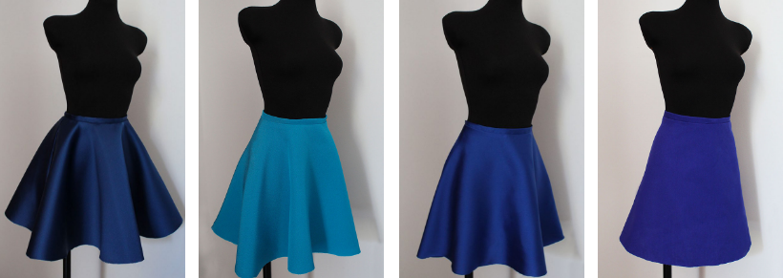

En el siguiente video se explica de manera detallada, el proceso para realizar en trazo de faldas tipo rotonda:

1. Trazo de faldas rotondas



[Enlace de reproducción del video](https://www.youtube.com/watch?v=FDObdk243H4)

|  |
| --- |
| Síntesis del video: Trazo de faldas rotondas |
| Al trabajar con faldas rotondas, es crucial comprender cómo manejar las diferentes proporciones de la rotonda, que se dividen en circunferencia completa, 3/4 de circunferencia, media circunferencia y 1/4 de circunferencia. El punto de partida es la circunferencia completa, que proporciona el mayor vuelo o volumen. Para calcular las diferentes proporciones, se parte del principio de una circunferencia completa y se realizan descuentos o eliminaciones para obtener 3/4, media y 1/4 de rotonda. Este tipo de faldas se usa para manejar mayor volumen en la prenda.  El cálculo para una rotonda completa se basa en la circunferencia del contorno de cintura o cadera, dividiéndola por una constante de 6.28 para obtener el radio necesario. Esta constante es aplicable para cualquier medida de contorno, ya sea cintura o cadera, permitiendo determinar el radio de la circunferencia en función del contorno deseado. En resumen, al trabajar con faldas rotondas, se deben ajustar las proporciones de la circunferencia completa para obtener el vuelo adecuado en función del diseño deseado.  Para trabajar con faldas rotondas, es fundamental entender cómo aplicar la constante de 6.28, que es el resultado de multiplicar pi (aproximadamente 3.14) por 2. Esta constante se utiliza para calcular el radio de la circunferencia de la falda según el contorno deseado, ya sea de cintura o cadera. Por ejemplo, si el contorno de cintura es de 68 cm en una talla 10, se divide por 6.28, obteniendo un radio de 10.8 cm.  Con este radio, se traza la circunferencia en el plano. Cuando se desea hacer una falda que no sea una rotonda completa, como 3/4, media o 1/4 de rotonda, se ajusta la medida en consecuencia. Para calcular 3/4 de rotonda, se suma a la constante el valor de 3/4 del radio calculado. Por ejemplo, para una constante de 10.8 cm, se suman 3/4 de esta medida, lo que da un total de 14.8 cm. Para media rotonda, se multiplica la constante por 2, resultando en un total de 21.6 cm. Para 1/4 de rotonda, se multiplica la constante por 4, obteniendo 43.2 cm.  Además, es esencial ajustar el largo de la falda para mantener las proporciones adecuadas. Si el largo de la falda es de 60 cm para una talla 10, se debe marcar desde el vértice de la circunferencia hacia abajo para mantener la longitud deseada. A medida que se ajusta la medida de la rotonda, se debe adaptar el largo de la falda para asegurar que coincida con el contorno de cintura.  Al trabajar con estos patrones, es crucial realizar las marcas en el plano a escala, ajustando las medidas según el tipo de rotonda que se está trabajando. La orientación del hilo de tela siempre debe ser paralela al vértice del patrón para garantizar un corte preciso. Este enfoque asegura que el diseño de la falda mantenga el vuelo y la forma deseados, ya sea para una rotonda completa o para fracciones menores como 3/4, media o 1/4 de rotonda. |

## Trazo de vestido de noche

El vestido, prenda fundamental para el uso en ocasiones tanto casuales como formales, en este caso, se hace hincapié en los vestidos de noche, los cuales se reconocen como requisito en normas de etiqueta de vestir, en los eventos de la mencionada jornada. Los vestidos resaltan en mayor medida las curvas de las féminas siempre y cuando guarde coherencia con la elegancia de la prenda, que es su rasgo primordial. Los sistemas de ajuste como cortes y pinzas, amplitudes, además de sistemas de cierre deben coordinar con el diseño presentado y sus proporciones. Los largos de los vestidos de noche merecen atención en el desarrollo del patronaje sobre todo en lo relacionado con las especificaciones en el corte.

La finalidad del ejercicio es poder aplicar todo el conocimiento y manejo de conceptos adquiridos hasta el momento, llevando la implementación de los básicos hacia diferentes tipos de prendas.

1. Vestido de noche

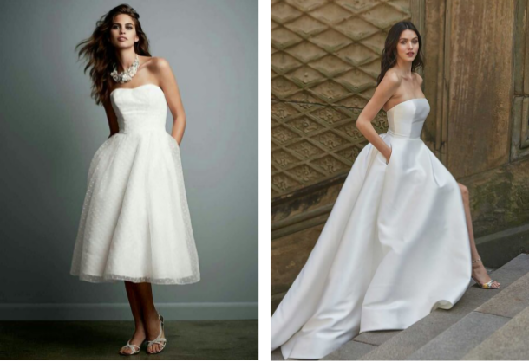

En el siguiente video, se presenta el proceso para realizar el trazo del vestido de noche:

1. Trazo vestido de noche

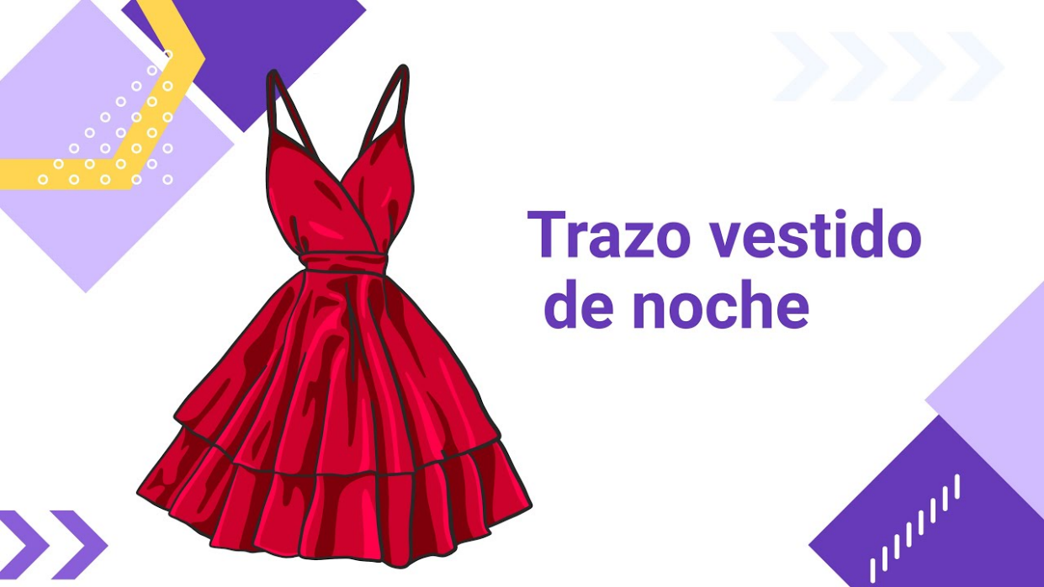

[Enlace de reproducción del video](https://www.youtube.com/watch?v=o1f0M18Yryw)

|  |
| --- |
| Síntesis del video: Trazo vestido de noche |
| Vamos a trabajar en la creación de un vestido siguiendo las directrices del manual en las páginas 59 y 60. El objetivo es diseñar un vestido de noche, específicamente con una falda rotonda que llega justo debajo de la rodilla, con un largo total de 80 cm desde la cintura. El vestido incorporará diversos elementos como pinzas, cortes princesas, y estraples en diferentes estilos, como el de corazón o palabra de honor.  Para comenzar, es esencial trabajar con los básicos del patrón, tanto para la parte superior como para la inferior del vestido. Se realizará una modificación del patrón superior para incluir pinzas tanto en el escote como en el hombro, trasladando estas pinzas en dos etapas. Primero, se realizará un traslado en el costado y luego en el hombro, siguiendo un ángulo de 90 grados. Se dividirá la medida total de la pinza en dos partes para facilitar el trabajo.  En la parte delantera del patrón, se debe alinear el básico y marcar las nuevas líneas para las pinzas, asegurando que el ajuste sea correcto. Se procederá a identificar y marcar las pinzas en el escote y el hombro, asegurando que el traslado de pinzas sea preciso. En el patrón posterior, dado que la prenda es ajustada sin desahogos, se evitará dejar holguras adicionales para no comprometer el ajuste del estraple. Con estos ajustes, se logrará un vestido bien adaptado a la figura, con un diseño elegante y detallado.  Para desarrollar el vestido siguiendo las indicaciones del manual, primero colocamos el básico posterior, alineamos y marcamos el patrón con las líneas del hombro, escote y centro de la espalda. Verificamos la ubicación de las pinzas y marcamos la cintura tanto posterior como delantera, eliminando las referencias anteriores para evitar confusiones. Luego, se realizan ajustes de pinzas por contorno, considerando que la prenda es ajustada. Se toma el contorno base y se resta el contorno de cintura y cadera para determinar la diferencia que se ajustará con las pinzas. Para una talla 10, se resta el contorno de cintura del busto, obteniendo una diferencia total de 24 cm, que se divide en ajustes de 12 cm por mitad del cuerpo.  Se asigna un ajuste de 4 cm en la pinza del delantero, siguiendo las recomendaciones del manual, y se distribuyen los 8 cm restantes entre costados y la parte posterior. Se ajusta con 1.5 cm en los costados delanteros y posteriores, y se completan 5 cm de ajuste final con pinzas adicionales. La pinza del delantero se marca a 4 cm y se ajusta en la parte trasera según el diseño requerido. Las pinzas se distribuyen a lo largo del patrón y se pueden ajustar según el diseño específico, ya sea manteniendo las pinzas o convirtiéndolas en cortes según la necesidad del patrón.  Para el trazado del vestido, se inicia ajustando las pinzas y los contornos necesarios. Se trabaja con una medida total inicial de 24 cm, que se ajusta mediante una serie de modificaciones específicas, teniendo en cuenta las pinzas en el centro de la espalda y el delantero. Estas pinzas se ajustan para formar una curva que define mejor la forma del busto y el cuerpo. En el delantero, se marca una pinza con curva que se une a los cortes ya establecidos, suavizando las intersecciones para obtener una horma adecuada.  Se toma en cuenta la amplitud de la cadera, ajustando 1 cm en la altura de cadera en cada sección para adaptar la prenda a la medida correcta. Se marcan los largos y los cortes necesarios, asegurando que las medidas de cintura y cadera se ajusten adecuadamente al diseño. La altura de cadera se usa para calcular las medidas de la prenda, considerando la reducción en la base abdominal para una mejor forma.  En el caso del estraple, se ajusta el escote y se marca la forma de la prenda desde el centro del frente hasta el costado, haciendo las modificaciones necesarias para asegurar un ajuste adecuado. Las pinzas en el centro del frente y el costado se cierran en el papel, y se señalizan las piezas con sus respectivos hilos de tela y referencias.  Para la falda, se traza una rotonda tomando en cuenta el contorno total dividido por 6.28 para obtener la medida adecuada. Se ajusta el largo de la falda según el papel disponible, verificando las curvas para asegurar que la prenda se ajuste correctamente. Finalmente, se marcan los piquetes y los cortes necesarios para completar el vestido, asegurando la coincidencia de las piezas y su correcta disposición en la tela. |

## Interpretación de prendas inferiores

Cabe examinar ahora, conforme el desarrollo de los diseños, la interpretación para dar a la prenda confort y ajuste, cualidades importantes a la hora de desarrollar el patronaje en partes como la cintura y cadera. En el caso de la cintura se realizan moldes de pretinas anatómicas que ajusten esta parte del cuerpo. En el caso de la cadera, en el lado del tiro posterior se han desarrollado técnicas para mejorar la horma de la prenda.

La finalidad del ejercicio es poder aplicar todo el conocimiento y manejo de conceptos adquiridos hasta el momento, llevando la implementación de los básicos hacia diferentes tipos de prendas.

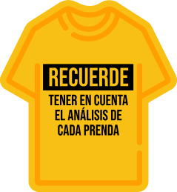

1. Pantalón de dama

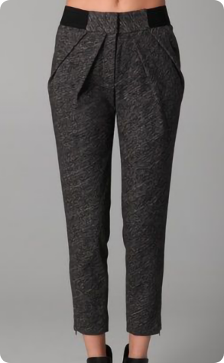

En el video presentado a continuación, se detalla el proceso para la interpretación:

1. **Interpretación de prendas inferiores**



[Enlace de reproducción del video](https://www.youtube.com/watch?v=fkHL3e5EOPI)

|  |
| --- |
| Síntesis del video: Interpretación de prendas inferiores |
| Cuando interpretamos un diseño de pantalón, es crucial tener en cuenta diversos elementos del diseño y cómo estos afectan el patrón final. Primero, debemos identificar las características del pantalón, como la pretina, el sistema de cierre, los pliegues y la forma de la bota. El pantalón que estamos trabajando tiene una pretina, un sistema de cierre con aletilla y pliegues que añaden volumen. Además, la bota es entubada y cuenta con una cremallera invisible.  Para comenzar, debemos establecer las proporciones adecuadas, ubicando el centro frente y el eje central del pantalón. La pretina se sitúa por debajo de la cintura, indicando que el pantalón será descaderado. Medimos la distancia entre la cintura y la cadera para definir el ancho de la pretina y la posición de los pliegues. En la parte inferior, ajustamos la bota para asegurar que la cremallera invisible no afecte el diseño y tenga el ancho adecuado.  La interpretación también requiere modificar el tiro para que el pantalón tenga el ajuste deseado, generalmente bajando la línea de tiro en unos centímetros para evitar que quede demasiado ajustado. Debemos aplicar la regla de tres para ajustar las proporciones y asegurarnos de que el pantalón quede ajustado pero cómodo.  Los pliegues o prenses deben ser ubicados correctamente, generalmente a una altura por debajo de la línea de cadera. Estos pliegues se deben ampliar según la cantidad de volumen deseado. Además, es importante marcar las líneas para los cortes y la cremallera, y ajustar los puntos de entrada y salida para asegurar que el patrón se mantenga plano y funcional.  En resumen, el proceso incluye trazar el patrón básico del pantalón, hacer las modificaciones necesarias según el diseño (como los pliegues y la cremallera), y asegurarse de que todos los ajustes mantengan la integridad del diseño y la funcionalidad del pantalón. |

## Interpretación de overoles

Los overoles o también llamados por su uso casual para las mujeres como enterizos han cobrado especial desarrollo en la línea femenina, creando diseños multifuncionales. Una de las medidas de especial atención por el patronista es el tiro, el cual debe verificarse conforme a la metodología planteada y teniendo en cuenta el material a usar. El patronista debe analizar la horma necesaria para que corresponda con el diseño planteado, aplicando los desarrollos de las piezas en amplitudes o ajustes dado el caso.

En el siguiente video, se presenta una descripción detallada del proceso para la interpretación de prendas de vestir tipo overol:

1. INTERPRETACIÓN DE OVEROLES

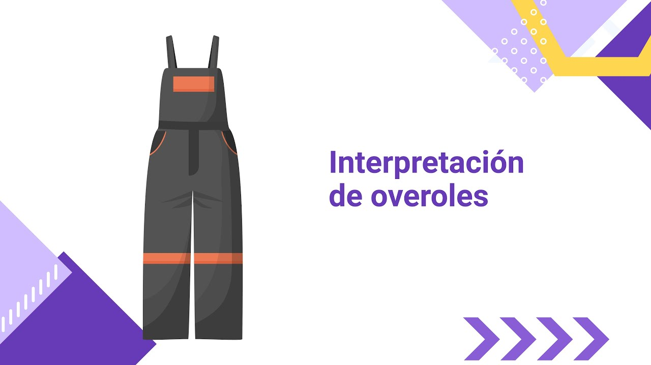

[Enlace de reproducción del video](https://www.youtube.com/watch?v=XTM85aomtgE)

|  |
| --- |
| Síntesis del video: INTERPRETACIÓN DE OVEROLES |
| El proceso de confección de un overol comienza uniendo los básicos de la parte superior e inferior, teniendo en cuenta la necesidad de holguras para facilitar el movimiento sin que la prenda cause incomodidad, especialmente en la zona genital, donde se introduce el concepto de horcajadas, un desahogo clave. Este ajuste asegura que al levantar los brazos o agacharse, el overol no se tense ni moleste. Al diseñar un overol ajustado que tiene contacto directo con la piel, se recomienda un desahogo de 4 a 6 cm por contorno, aunque esto puede variar según el diseño. El escote del overol puede ser en "V", con una sisa profunda en la parte posterior, la cual puede ser recta o caída. Se identifican cortes, como el corte princesa, y detalles como las tiras que conectan con la parte inferior, además del sistema de cierre que puede incluir un cruce de botonadura decorativo o funcional, y cremalleras en la parte posterior o costado. En la parte inferior, se trabaja una bota con volumen o acampanada en lugar de un ajuste ceñido. Una vez identificadas estas características, se procede a realizar el análisis de proporciones y a marcar los ejes centrales, como la cintura y el busto, para comenzar la interpretación del diseño.  Al confeccionar un overol, es importante comenzar por las medidas clave, como el largo del talle y el tiro, asegurando el desahogo necesario para el movimiento. Se recomienda dividir las proporciones del diseño, como el ancho de tiras, profundidad del escote, y el ancho de la bota. Para iniciar el trazado del plano, se sugiere comenzar desde la parte inferior, trabajando primero con el pantalón. El éxito del overol depende de una correcta alineación del hilo de tela o línea de aplomos. Se debe trazar una línea guía horizontal, a partir de la cual se alinearán los básicos del pantalón, tanto el delantero como el posterior. Se deben marcar claramente las líneas de tiro, rodilla, cintura, cadera y bota, dejando espacio para posibles modificaciones. En cuanto a los centros del pantalón, es esencial alinear correctamente el centro frente y centro trasero de cada pieza, manteniendo la inclinación de los básicos. Finalmente, se deben añadir márgenes de costura de un centímetro en los costados y centros de las piezas del pantalón.  En la confección de un overol, se inicia ajustando el básico superior al margen de costura del pantalón, eliminando el centímetro correspondiente en la línea de centro frente y centro trasero. Esto permite proyectar el básico superior de manera adecuada. Luego, se procede a dar el desahogo necesario conocido como "horcajadas", el cual garantiza que la prenda permita movimiento sin causar incomodidad. El desahogo mínimo para una prenda que tiene contacto directo con la piel es de 4 cm, pero puede aumentarse según el tipo de prenda y su funcionalidad, como en overoles industriales que requieren mayor holgura. Este desahogo se aplica tanto en el delantero como en el posterior. Tras alinear los puntos clave (centro frente, costado y cintura), se trazan las líneas de escote, hombro, sisa, y costado, así como las pinzas si es necesario. Al trabajar el posterior, se sigue el mismo proceso, asegurándose de que las líneas de aplomo y márgenes de costura estén bien definidas. Una vez que la base del overol está lista con los márgenes de costura adecuados, se procede a la interpretación del diseño, estableciendo puntos de referencia como el escote, la profundidad de la sisa, el ancho de las tiras y otros detalles según las proporciones del diseño final. Con las medidas de desahogo y la base bien marcadas, se puede comenzar a personalizar el overol según el diseño específico.  En la confección del overol, se comienza ajustando el escote delantero y posterior, manteniendo la coherencia en el desahogo por sisa y asegurando que ambos escotes coincidan al ensamblar. Se marca la tira, la cual debe alinearse tanto en el delantero como en el posterior para garantizar una correcta unión al despiece. Se trabaja el costado ajustando la cintura, considerando que la prenda está diseñada para quedar ajustada con un buen sistema de pinzas, que permiten un ajuste óptimo. Se realiza el análisis de pinzas por contorno, dividiendo la diferencia entre el contorno de busto y cintura en cuatro partes, para distribuir los 6 cm de ajuste necesarios. Se aplican 4 cm de pinza en el delantero y 1.5 cm en el costado. Se decide si aplicar pinzas al pantalón según el diseño, permitiendo ajustar la amplitud en la bota, similar al trabajo con una falda campana. En el posterior, se ajustan 1.5 cm por costado y se marca la pinza hasta el vértice para evitar holguras no deseadas. El overol tendrá un corte en la cintura, con margen de costura en los costados y en el cruce de botonadura. Se ajusta la línea de tiro para mayor funcionalidad, bajando la medida en unos 5 cm tanto en el delantero como en el posterior. La tira se corta al sesgo, y se numeran las piezas del overol, comenzando con la pieza delantera, centro frente, que incluye el cruce de botonadura. |

# Síntesis

La base fundamental para el patronaje de prendas es la apropiación de los pasos requeridos para realizarlo, el manejo de las proporciones y el análisis de cada pieza que acompaña la prenda. En este componente se realiza un recorrido por las características de básicos en línea infantil, masculina y femenina, detallando en cada una, herramientas teóricas y prácticas para la producción de prendas.

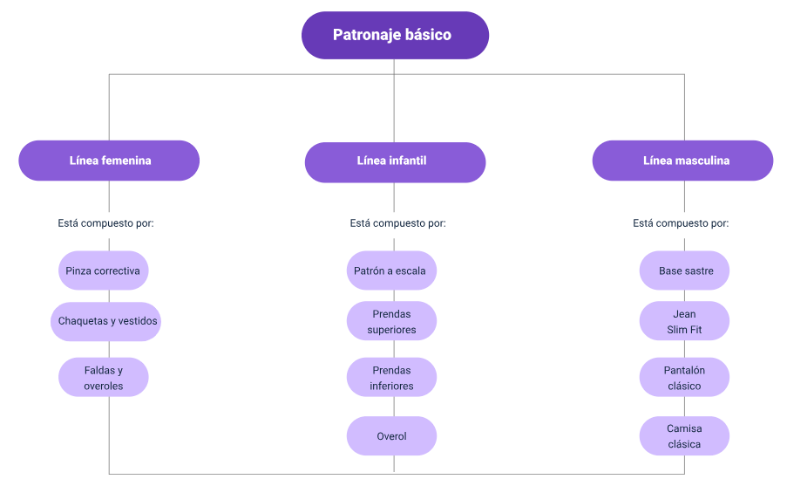

# Material complementario

| Tema | Referencia | Tipo de material | Enlace del recurso |
| --- | --- | --- | --- |
| Manual de patronaje básico e interpretación de diseños | Gutiérrez, L., Moncayo, A., Tanaka, K., Kimura, F., Moreno, D. (2011). Manual de patronaje básico e interpretación de diseños. Servicio Nacional de Aprendizaje SENA. | Libro | <https://sena-primo.hosted.exlibrisgroup.com/primo-explore/fulldisplay?docid=sena_aleph000025496&vid=SENA&search_scope=sena_completo&tab=sena_completo&lang=es_ES&context=L&isFrbr=true> |

# Referencias bibliográficas

Duarte, N. (1983). Conocimientos básicos de corte. Unidad instruccional No. 3. Servicio Nacional de Aprendizaje<https://repositorio.sena.edu.co/handle/11404/1432?show=full>

Gutiérrez, L., Moncayo, A., Tanaka, K., Kimura, F., Moreno, D. (2011). Manual de patronaje básico e interpretación de diseños. Servicio Nacional de Aprendizaje SENA. <https://sena-primo.hosted.exlibrisgroup.com/permalink/f/q6j6k0/sena_aleph000025496>

Sociedad Americana de Ensayos y Materiales (ASTM). (2003). Textiles. Editorial Staff. [Book].

Sistema de Bibliotecas SENA.

# Créditos

| Nombre | Cargo | Regional y Centro de Formación |
| --- | --- | --- |
| Milady Tatiana Villamil Castellanos | Responsable del ecosistema | Dirección General |
| Claudia Johanna Gómez Pérez | Responsable de línea de producción | Regional Santander - Centro Agroturístico |
| Lizeth Maritza Rodríguez Beltrán | Instructora técnica | Centro de Manufactura en Textil y Cuero - Regional Distrito Capital |
| Natalia Andrea Bueno Pizarro | Diseñadora y evaluadora instruccional | Distrito Capital – Centro para La Industria de la Comunicación Gráfica |
| Julia Isabel Roberto | Diseñadora y evaluadora instruccional | Distrito Capital – Centro para La Industria de la Comunicación Gráfica |
| Sandra Paola Morales Paez | Evaluador instruccional | Regional Santander - Centro Agroturístico |
| Carolina Jiménez Suescún | Evaluador instruccional | Regional Santander - Centro Agroturístico |
| Julián Fernando Vanegas Vera | Diseñador de contenidos digitales | Regional Santander - Centro Agroturístico |
| Leonardo Castellanos Rodríguez | Desarrollador full stack | Regional Santander - Centro Agroturístico |
| María Alejandra Vera Briceño | Animador y producción audiovisual | Regional Santander - Centro Agroturístico |
| Lucenith Pinilla Moreno | Actividad didáctica | Regional Santander - Centro Agroturístico |
| Julián Fernando Vanegas Vera | Diseñador de contenidos digitales | Regional Santander - Centro Agroturístico |
| Yineth Ibette González Quintero | Validador de recursos educativos digitales | Regional Santander - Centro Agroturístico |
| Laura Paola Gelvez Manosalva | Validador de decursos educativos digitales | Regional Santander - Centro Agroturístico |
| Erika Fernanda Mejía Pinzón | Evaluador para contenidos inclusivos y accesibles | Regional Santander - Centro Agroturístico |